Игорь Бурдонов

ЗА ОРАНЖЕВОЙ ДВЕРЬЮ

тетрадь одиннадцатая

(СТИХИ 2003-2007)

и вокруг них

Содержание:

2003 7
1. ВЫ ГОВОРИТЕ, ЧТО ГОРОД УЖАСЕН 7
2. ЗАХОДИТ В ДОМ ТОТ ЧЕЛОВЕК 8
3. ЧТО КАМЕНЬ ТЫ — ЧТО ЧЕЛОВЕК 9
4. ЖИЗНЬ ПОСЫЛАЕТ НАМ УБИЙЦ 10
5. МЫ ЛЕЖИМ В ТРАВЕ И СМОТРИМ В НЕБО 11
ТРИ ЛИПОВСКИХ СТИХОТВОРЕНИЯ, НАПИСАННЫХ В АВГУСТЕ 2003 ГОДА 12
6. 1. В ТРЕТЬЕМ ТЫСЯЧЕЛЕТИИ 12
7. 2. ДНИ ПРОЛЕТАЮТ КАК ГРУСТНЫЕ СТРОЧКИ СТИХОВ 13
8. 3. УХОДЯТ ЛЮДИ И ГОДЫ 14
18 обратных хокку: ЗОВ ВРАТ 15
9. 1. БНЕЙ-АЙШ 16
10. 2. АШДОД 17
11. 3. ЯФФА 18
12. 4. ИЕРУСАЛИМ 19
13. 5. ЗАПАДНАЯ СТЕНА 20
14. 6. ИОРДАН 21
15. 7. ЗАКАТ НАД КИННЕРЕТОМ С ГОРЫ СУСИТА 22
16. 8. ГАМЛА 23
17. 9. ЦФАТ 24
18. 10. БЕЭР-ШЕВА 25
19. 11. ЭЙН-ГЕДИ 26
20. 12. ЭЙН-БОКЕК 27
21. 13. СТОЛПЫ СОЛОМОНОВЫ 28
22. 14. В ДОЛИНЕ ТИМНА 29
23. 15. АКАБА 30
24. 16. ЭЙЛАТ 31
25. 17. ЛЕПЁШКИ 32
26. 18. ПУСТЫНЯ НЕГЕВ 33
27. ВРЕМЕНА ГОДА 34
28. КРАСНАЯ ПЫЛЬ И БЕЛАЯ РОСА 35
红尘与白露 36
2004 37
ЯПОНСКИЙ СОНЕТ: "ТРОЙНОЕ ХОККУ" или "РАЗЛОЖЕНИЕ ТАНКА" 37
29. 1. ДНЕВНЫЕ СНЫ 40
30. 2. НА ЗАКАТЕ 41
31. 3. БЕЛЫЕ ОБЛАКА 42
32. 4. СФЕРА ЛУНЫ 43
33. 5. ПРОГУЛКА С ЛУНОЙ 44
34. 6. ЦИКАДЫ ЗВЕНЯТ 45
35. 7. ЖËЛТАЯ ПЫЛЬЦА 46
36. 8. ВЕЧЕРНИЕ ТЕНИ 47
37. 9. ДИКАЯ РОМАШКА 48
38. 10. РАССВЕТ В ТУМАНЕ 49
39. 11. ГРУЩУ ОБ ОТЪЕЗДЕ 50
2005 51
ЛИПОВСКИЕ СТИХИ 2005 ГОДА 51
40. 1. ВОТ ИДУ Я, ИДУ, ПО ДОРОГЕ ИДУ 52
41. 2. ЗАРАСТАЮТ ЛУГА МОЛОДЫМИ ЛЕСАМИ 53
42. 3. ЖЁЛТОЕ СОЛНЦЕ СПУСКАЛОСЬ ЗА ДАЛЬНИЙ ЛУГ 54
43. 4. В СПОКОЙНОЙ ВОДЕ ОТРАЖАЕТСЯ БЕРЕГ ДРУГОЙ 55
44. 5. СЛЕПЯЩЕ-БЕЛЫЕ ЛЕТЯТ ОБЛАКА 56
45. 6. В СОСНОВОМ ЛЕСУ, ГДЕ ДОРОГА КОНЧАЕТСЯ 57
46. 7. НАД ЛЕСОМ, НАД ЛУГОМ ЗАСТЫЛА АРМАДА НЕБЕСНЫХ БЕЛЫХ КОРАБЛЕЙ 58
47. 8. ОБЛАКА НЕ ДВИЖУТСЯ. ЗАМЕРЛА ТРАВА 59
48. 9. РАСКРУЧЕНА НЕБЕСНАЯ ВОДА ТЕМНЕЮЩЕЙ ВОРОНКОЮ ЗАКАТА 60
49. 10. СТАРЫЙ ПРУД ТРАВОЙ ЗАРОС. ВЬЁТСЯ ТЫСЯЧА СТРЕКОЗ. 61
50. 11. НЕ ПТЕНЦЫ, НЕ ВЗРОСЛЫЕ, ВРОДЕ КАК ПОДРОСТКИ, 62
36 хокку + 4 танки: СЛУЧАЙНО ВМЕСТЕ ВЕЧНО 63
51. 1. ТОЛЬКО РАЗ В ГОДУ 64
52. 2. "ПРОЩАЙТЕ"— КРИЧАТ 65
53. 3. НЕ ВЕТЕР ШУМИТ 66
54. 4. БРЕДУТ ПО ВОДЕ 67
55. 5. СТРАШНО ВЕЧЕРОМ 68
56. 6. ЖИЗНЬ — ЧТО ДОРОГА 69
57. 7. О ЧЁМ ШЕПТАЛАСЬ 70
58. 8. КРАСНЫЕ СОСНЫ 71
59. 9. УМЫВШИСЬ ДОЖДЁМ 72
60. 10. И В ХОЛОД, И В ЗНОЙ 73
61. 11. ПОСЛЕДНИЙ ДОВОД 74
62. 12. ТОЛПА ДЕРЕВЬЕВ 75
63. 13. ВРЕМЯ В ДЕРЕВНЕ 76
64. 14. МЫ КАК ДЕРЕВЬЯ 77
65. 15. СМЕШЛИВО НЕБО 78
66. 16. КАК В ПРОШЛОЙ ЖИЗНИ 79
67. 17. НЕБЕСНЕЙ НЕБА 80
68. 18. МЫ ПЬЁМ СОН-ВОДУ 81
69. 19. С НЕБА ДО ЗЕМЛИ 82
70. 20. ХМУРЯТСЯ ТРАВЫ 83
71. 21. НА ПЕРЬЯ И ПУХ 84
72. 22. ЗЕРКАЛО ВОДЫ 85
73. 23. ТО НЕ ВЕТРА ШУМ 86
74. 24. БУДТО КТО ЗОВЁТ 87
75. 25. СРЕДИ ДЕРЕВЬЕВ 88
76. 26. В ПЕЧАЛИ СКАЛЫ 89
77. 27. ПРИПЛЫЛИ ТУЧКИ 90
78. 28. ВСЁ ВЫБЕЛИЛ ЗНОЙ 91
79. 29. МУЗЫКА ЛЕТА 92
80. 30. ВЕСЬ МИР ИСПИСАН 93
81. 31. В ДУХЕ ШЕКСПИРА 94
82. 32. СПАСЕНЬЕ БЛИЗКО! 95
83. 33. НАД БОЛЬШОЙ РЕКОЙ 96
84. 34. ЧТО ТАМ, В ПУСТОТЕ? 97
85. 35. АВТОПОРТРЕТ 98
86. 36. КАК ПУСТО НЕБО 99
87. 37. ПОЛНА ПУСТЫНЯ 100
88. 38. С ВЕРШИНЫ СКАЛЫ 101
89. 39. ВЗОШЁЛ НА СКАЛУ. 102
90. 40. БЕРЕГ ПУСТЫННЫЙ 103
2006 104
91. С КАЖДЫМ ГОДОМ ТРАВА ЗЕЛЕНЕЕ 104
92. ХОТЕЛ БЫ БЫТЬ ДЕВЧОНКОЙ 105
93. ЧТО МОЖЕТ ЗНАТЬ КИТАЕЦ 106
94. ЖЁЛТАЯ ДОРОГА, ПИЖМА У ДОРОГИ 107
95. ЗАРОСЛА ВОДА 108
96. КОГДА ТЫ ЖДЁШЬ ГОСТЕЙ 109
97. У ЧЁРНОГО ОЗЕРА 110
98. ЛЕТО КОНЧИЛОСЬ — КРАПИВА ИЗРОСЛАСЬ 111
99. КАК ДОЛГО ЛЬЁТ ЗЕЛЁНЫЙ ЗВЁЗДНЫЙ СВЕТ 112
100. ЗАПАХ ОСЕНИ ГОРЬКОВАТ 113
101. СТАРЫЙ КЛЁН 115
苍老的枫树 116
Стихотворный отклик Марии Панфиловой 118
102. Сдвоенный японский сонет 575+575+5757: ТАМ ДУБ ГРЕМЯЩИЙ 119
103. ПОД НЕБОМ ИТАЛИИ (итальянский сонет) 121
104. ЗАЧЕМ ТЫ, МАЛЬЧИК, НА ДЕРЕВО ЛЕЗЕШЬ? 122
105. ЯПОНСКИЙ РОМАНС 123
2007 124
106. ТРАНСЦЕНДЕНТАЛЬНОЕ ВИНО (сонет) 124
107. КОГДА ПО-ВАШЕМУ РАСЦВЕТ НЕБЫТИЯ? 125
108. И ПОМЯНУВ ОТНЮДЬ НЕ ВСУЕ 126
109. Сдвоенный японский сонет 575+757+577: ЧТО НАШИ МЫСЛИ? ПОД САКУРОЙ ЦВЕТУЩЕЙ 127
110. Сдвоенный японский сонет 575+575+7557: РЖАВАЯ КУКУШКА — ПАУЧОК 129
俳句变体 — 俳句变体 130
111. Сдвоенный японский сонет 575+575+7557: ДЛИННОНОГОЕ СОЛНЦЕ — В ПУТИ И В ПУТИ 131
俳句变体 — 俳句变体 132
112. ПОЭЗИЯ — ПРЕКРАСНАЯ КАК СМЕРТЬ 133
113. Сдвоенный японский сонет 575+575+5757 и 757+757+7575: ЧТО ЖДЁШЬ, СААГУН? 134
114. ЧТО МНЕ БАЛКАНЫ? ЧТО Я БАЛКАНАМ? 135
А У НАС В ДЕРЕВНЕ (четыре липовских песни) 136
115. 1. А У НАС В ДЕРЕВНЕ ЕСТЬ ОДНА ДОРОГА 136
116. 2. А У НАС В ДЕРЕВНЕ ЕСТЬ ОДНА ВОДИЦА 137
117. 3. А У НАС В ДЕРЕВНЕ ЕСТЬ ОДИН ДОМИШКО 138
118. 4. ЧТО СЛЫШУ Я, КОГДА НИЧТО НЕ СЛЫШНО? 139
13 хокку: СТИХИ ЗА ВИНОМ 141
吟诗须饮酒 142
119. 1 143
一 143
120. 2 144
二 144
121. 3 145
三 145
122. 4 146
四 146
123. 5 147
五 147
124. 6 148
六 148
125. 7 149
七 149
126. 8 150
八 150
127. 9 151
九 151
128. 10 152
十 152
129. 11 153
十一 153
130. 12 154
十二 154
131. 13 155
十三 155
132. ОТЧЕГО БЕЛЕЮТ ТРАВЫ? 156
133. Я ТЕПЕРЬ НЕ ПИШУ О СМЕРТИ 157
134. ИЗМЕРЕНИЯ ВСЕЛЕННОЙ 158

2003

- ВЫ ГОВОРИТЕ, ЧТО ГОРОД УЖАСЕН

Опубликовано в Рефлект...куадусешщт #39

Вы говорите, что город ужасен.
Что только грязь и пыль, и нечем дышать,
вместо воздуха пыль, и стекло, и бетон, и сталь,
нет ни шелеста ветра, ни шёпота листьев, ни шороха трав речных...
Но ведь небо всегда над головой
В нём плывут облака и птицы летят...

Вы говорите, что люди ужасны.
Что только грязь и вонь от немытых душ, и в амёбах тел
только опухоль сердца, и лезвие рта, и дрожащие свёрла глаз,
и грохочет пустой барабан...
Но ведь небо всегда над головой
В нём плывут облака и птицы летят...

Вы говорите, что жизнь ужасна.
Что только грязь и дым от сгоревших надежд,
и обломки людей, и безумная дробь барабана,
и щёлкает тысячью жвал насекомое-время...
Но ведь небо всегда над головой
В нём плывут облака и птицы летят...

Вы говорите, что небо ужасно.
Что только грязь и обман, только холод и мрак,
ничего, кроме дырок звёзд,
и воняет елеем...
Но ведь... но ведь... но ведь... но ведь... но ведь... но ведь...
— это нечестно...

30 января 2003

- ЗАХОДИТ В ДОМ ТОТ ЧЕЛОВЕК

Литературно-сетевой журнал Московский BAZAR

Так неподвижны деревья на снегу
Так светел белый воздух неба
Заходит в дом тот человек,
что умер
Художник тычет кистью в голую картину
Заходит женщина с улыбкой
И разливает чай мой друг
И поправляет очки другой
И расправляет юбки на коленях старуха
Снова дверь открылась
Сметают снег с ботинок на крыльце
Там за окном так неподвижны...
Стать дерево потом неплохо...

8 февраля 2003

- ЧТО КАМЕНЬ ТЫ — ЧТО ЧЕЛОВЕК

Литературно-сетевой журнал Московский BAZAR

На снежном поле остановлено движенье
мужчин и женщин, воплощённых в камень.
Живые тоже здесь, стоят и смотрят.
Друг другу словно говоря:
Не жалуйся на неостановимость,
И вечности внезапной не зови.
Что камень ты — что человек,
Что седина в висках — что снег.

9 февраля 2003

- ЖИЗНЬ ПОСЫЛАЕТ НАМ УБИЙЦ

Жизнь посылает нам убийц
Они идут по дорогам души
И стреляют во все живое

Но если ты — как деревья в лесу
то не хватит пуль

Жизнь посылает нам дровосеков
Они идут и стучат топорами
Но если ты — как трава
тебе не страшны топоры

Жизнь посылает нам газонокосилки
Они идут и косят до самых корней
Но если ты — как одуванчиковый пух
тебя не достанут косилки

Ты летишь через небо
с единственной целью
найти
ту неизвестную землю
в которую можно упасть
чтобы жить

19 июля 2003

- МЫ ЛЕЖИМ В ТРАВЕ И СМОТРИМ В НЕБО

Мы лежим в траве и смотрим в небо
На жизнь причудливую облаков
На движение воздушных течений

Многократно на наших глазах
Кружится белый, и серый и черный
Круг рождений, сражений и смерти

Мы лежим в траве, размышляя
О быстротечности жизни небесной

Вот приходят большие ветра
И уносят последний пепел

Только синее небо недвижно
Смотрит в нашу траву

Жизнь причудливая людей
Движенье земных течений
Кружится быстротечно
Круг рождений, сражений и смерти

16 сентября 2003

ТРИ ЛИПОВСКИХ СТИХОТВОРЕНИЯ, НАПИСАННЫХ В АВГУСТЕ 2003 ГОДА

- 1. В ТРЕТЬЕМ ТЫСЯЧЕЛЕТИИ

В третьем тысячелетии
неожиданно сильный ветер над Старицей

Словно зеленые волосы
волнуется осока-трава

На синей палитре неба
белые мазки облаков

Парит одинокий ястреб

август 2003

- 2. ДНИ ПРОЛЕТАЮТ КАК ГРУСТНЫЕ СТРОЧКИ СТИХОВ

Дни пролетают как грустные строчки стихов
Звездные ночи похожи как точные рифмы

В куполе неба кружение слов-облаков
Как будто бы небо хочет что-то сказать

Иду по дороге внезапным объят одиночеством
Запах полыни несу осторожно в руках

Дни пролетевшие ветер уносит в небо
Звездные ночи рождают далекие звуки и свет

август 2003

- 3. УХОДЯТ ЛЮДИ И ГОДЫ

Уходят люди и годы
По туманной дороге

А я остаюсь

Только низко летящие облака
Провожают их в путь

Никто не обернется
Никто не посмотрит назад

Будет ночь, будет утро

Пойду по дороге
Туда, за туманом

Где все они вместе
Где все они рядом

Ушедшие люди и годы

август 2003

18 обратных хокку: ЗОВ ВРАТ

Это моë второе путешествие в Израиль. Я снова посетил берега Кинерета, входил в тяжëые воды Мëртвого моря, развлекался в Эйлате, проезжал пустыню Негев, гулял по старой Яффе и новому Тель-Авиву, и, конечно, входил во врата Старого Города Иерусалима. Было ощущение возвращения, как будто что-то звало меня вернуться. Быть может, врата Старого Города? Поэтому я назвал цикл из написанных там 25 акварелей "ВОЗ—ВРАТ" или "ЗОВ ВРАТ".

А еще я написал там цикл из 18 трëхстиший. Для них я придумал новую форму: обратная хайку. Если обычная хайку строится по формуле 5—7—5 слогов, то обратная — по формуле 7—5—7. В обоих случаях все числа нечëтные и простые: и число строк, и число слогов в каждой строке и общее число слогов. Аещë это можно назвать сердцевиной танка так же, как хайку (хокку) — начало танка: ведь танка строится по формуле: 5-7-5-7-7.

Смотри фильм «ЗОВ ВРАТ»: http://burdonov.ru/slides/Izrael_27min_20sec/index.html

- 1. БНЕЙ-АЙШ

Собираюсь в дорогу

Завтра лечу в Израиль.
Какой холодной
Стала сегодня Москва.

Городок Бней Айш, что в 40 км к югу от Тель-Авива, совсем новый и маленький, а населяют его, в основном, русские. Здесь живут наши друзья. Утром, пока ещë не жарко, поднял тент над балконом, стою, курю и смотрю на соседние дома.

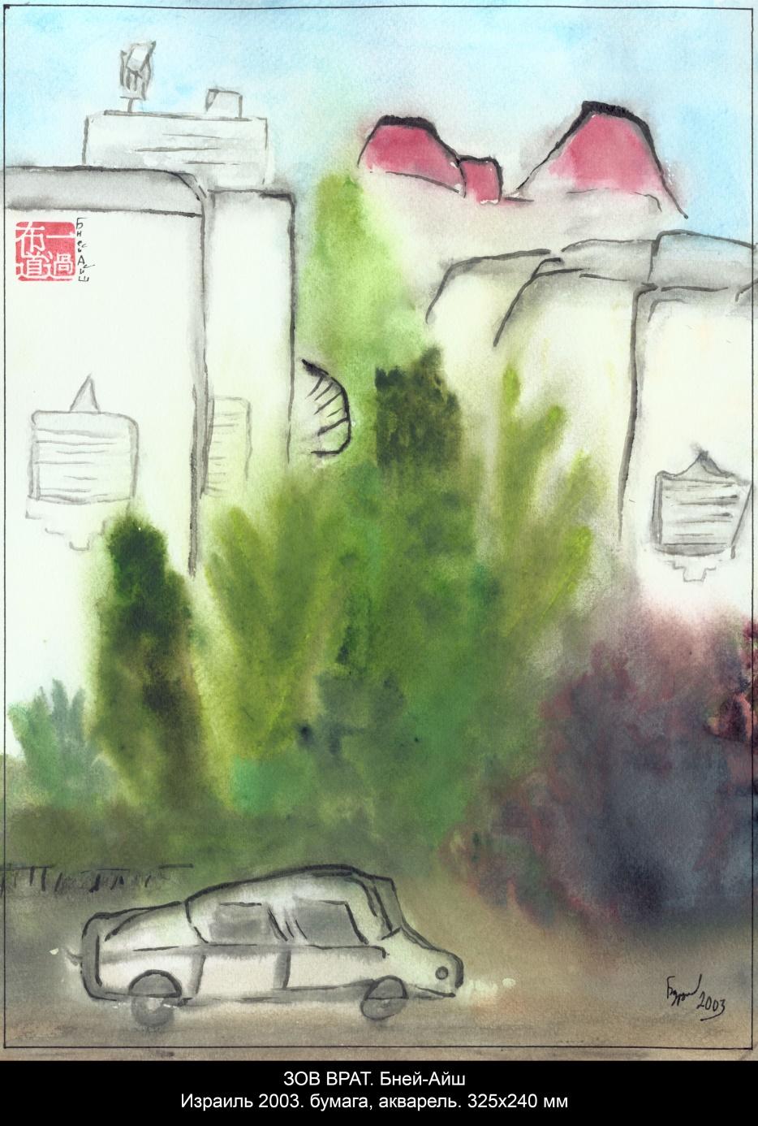

- 2. АШДОД

Медленно поднимающееся к берегу дно моря, пустынный песчаный пляж и башни города Ашдод вдали.

Средиземного моря
Волны — качели.
Скачут башни Ашдода.

Город-порт Ашдод, что в 40 км к югу от Тель-Авива и в 15 км к западу от Бней Айш, построен в 1957 г. Древний Ашдод был главным ханаанским городом вдоль Виа Марис, а позже стал одним из пяти городов филистимлян. Широкий пляж покрыт мелким песком, Средиземное море спокойно, а вдали, слева от мола стоят корабли на рейде.

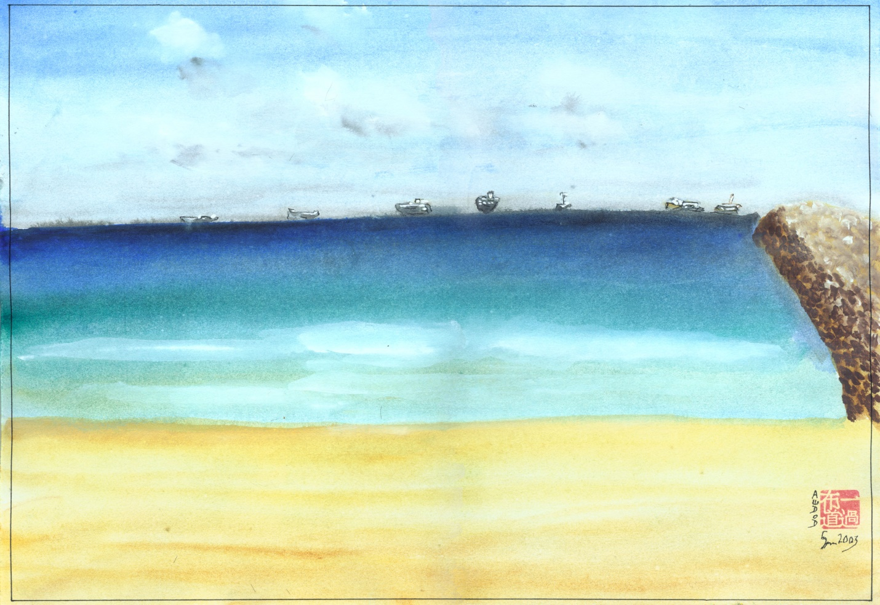

- 3. ЯФФА

Это не эхо шагов —
Всего лишь шëпот
Ступеней старой Яффы.

- 4. ИЕРУСАЛИМ

Когда гляжу на вечный
Иерусалим,
Всë жду — а вдруг исчезнет…

- 5. ЗАПАДНАЯ СТЕНА

Видит Бог, не от солнца
Столько теплоты
В камнях Западной Стены.

- 6. ИОРДАН

Плывем на надувных каяках. Лодка почти неуправляема, нас несëт то к одному берегу, то к другому, и мы смеëмся.

Что ему наш смех и речь
Разноязыка —
Невозмутим Иордан.

Река Иордан, спускаясь к Галилейскому морю (озеро Киннерет), быстро течет меж зелëных берегов. Мы плыли по Иордану на надувных каяках.

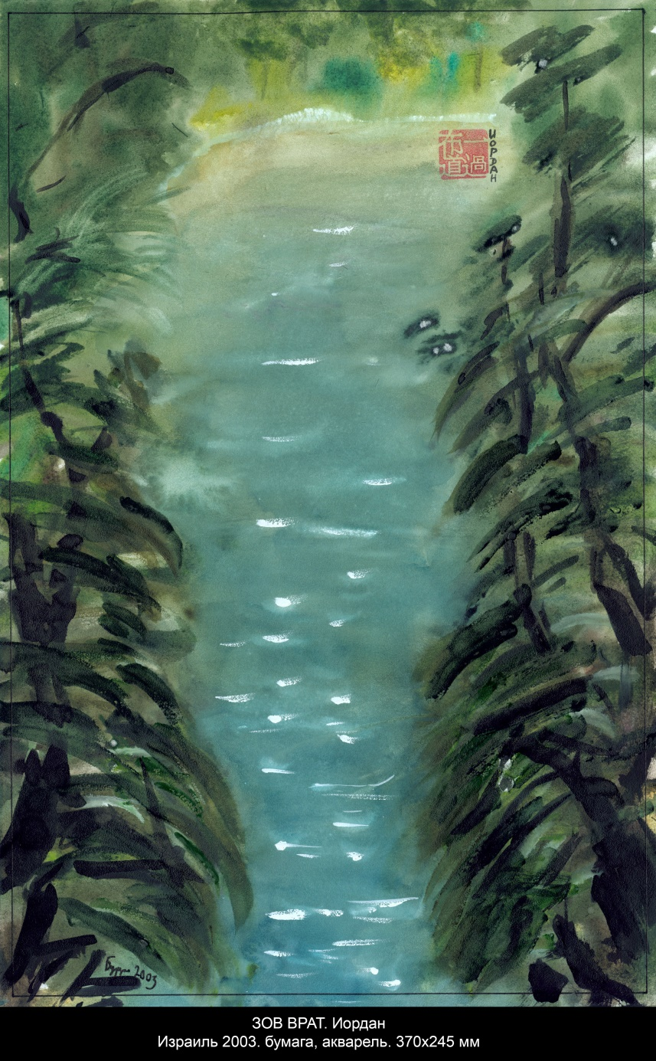

- 7. ЗАКАТ НАД КИННЕРЕТОМ С ГОРЫ СУСИТА

На одной из Голанских высот — горе Сусити, где причудливо перемешались античные и византийские развалины с постройками последней войны, — сидим на камнях древнего храма и смотрим на закат.

Во мгле Галилейских гор
Зеркалом вспыхнул
Перламутр Кинерета.

Над восточным берегом Киннерета возвышается гора Сусита. Здесь был римский город, византийская базилика и сирийские казармы. Стоя над развалинами, гляжу, как Солнце садится севернее горы Фавор, освещая небо красным, а воды озера — перламутром.

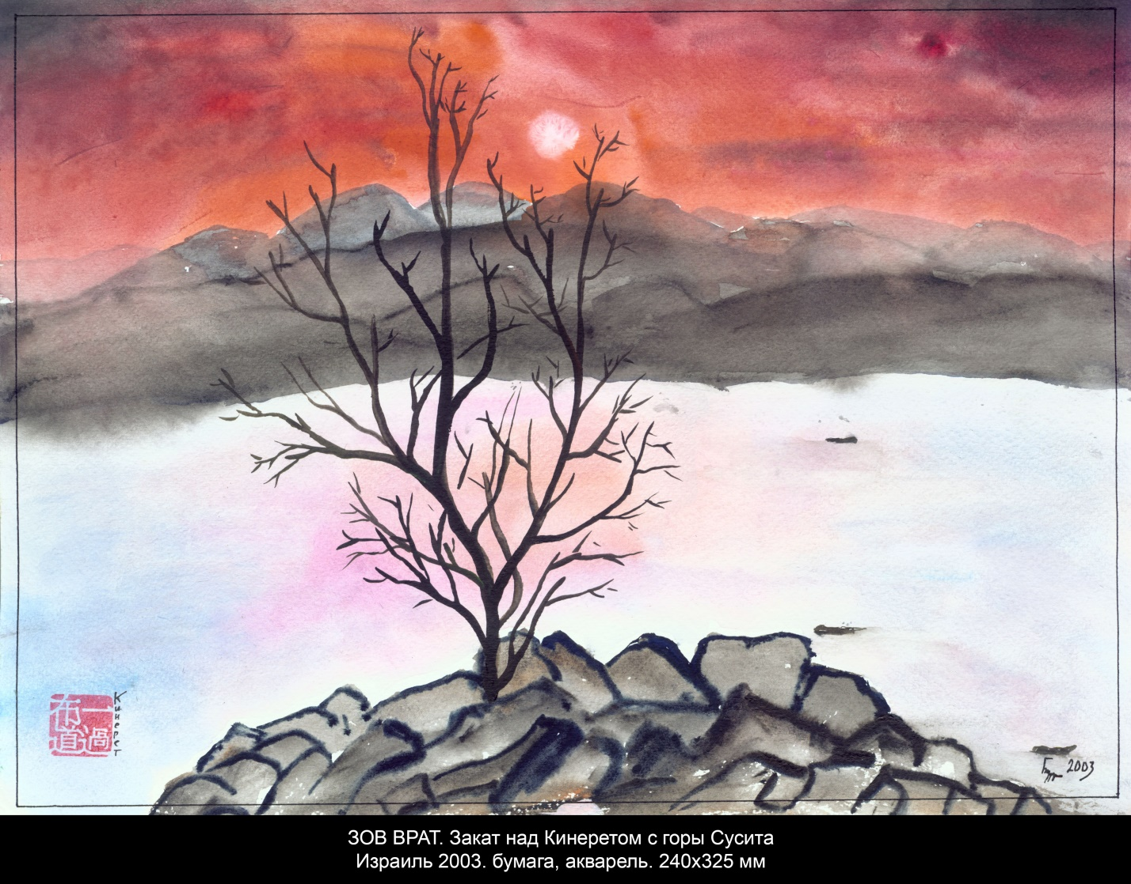

- 8. ГАМЛА

Мы стоим на вершине горы. Над нами кружат грифы. Мы смотрим вниз на соседнюю гору, покрытую развалинами города Гамла. Город поднялся против римлян в Иудейскую войну — не без помощи Иосифа Флавия. После пленения последнего, взят римлянами штурмом. Часть жителей погибла в сражении, а остальные бросились в пропасть с противоположного конца горы.

Не здесь ли скорбно стоял
Иосиф Флавий,
Глядя на гибель Гамлы?

В иудейскую войну город Гамла пал под ударами римлян и все его жители погибли, предпочтя смерть пленению. Гляжу на развалины с одной из Голанских высотах, быть может, той, с которой глядел Иосиф Флавий в 68 г. Грифы, что гнездятся в соседнем ущелье, кружат в небе над моей головой.

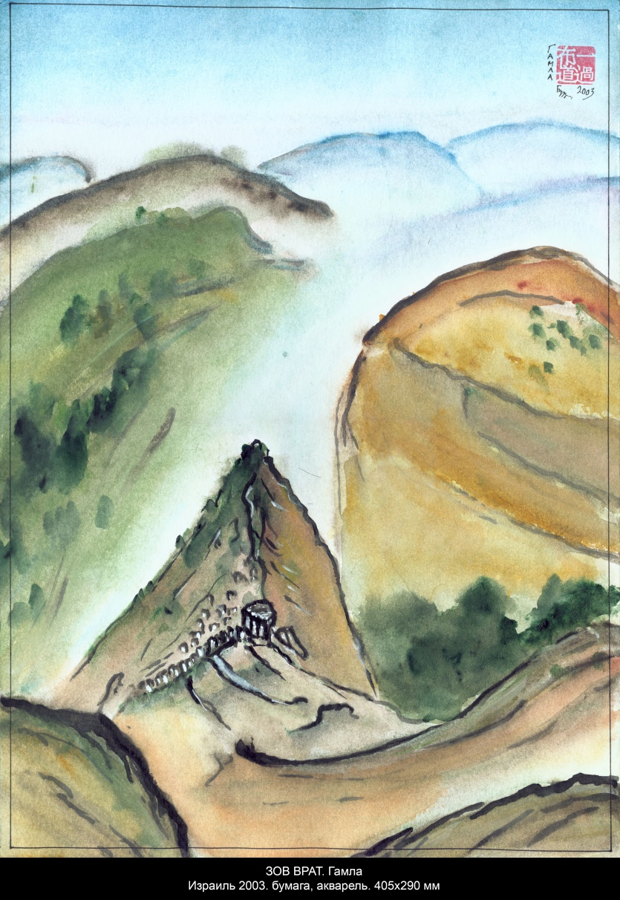
- 9. ЦФАТ

На улочках старого города Цфат — города художников и каббалистов — синагоги, мастерские и магазинчики.

В сердце мудрого Цфата
Еврей рисует
Танцующих евреев.

В квартале художников и синагог белого города Цфат ходят евреи.

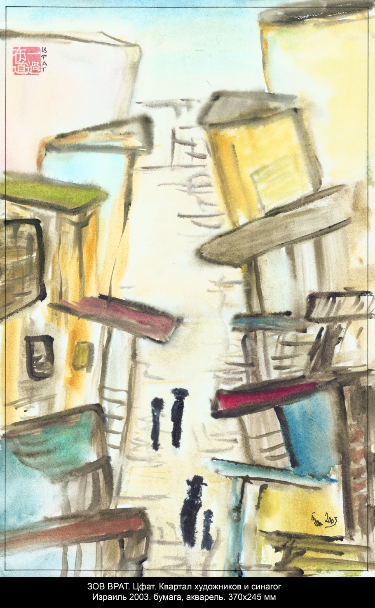
- 10. БЕЭР-ШЕВА

Мы учились с ней в 11а классе 444 школы г.Москвы.

Беэр-Шева — Семь колодцев.
Тихим вечером
Встреча через тридцать лет.

Мы покидаем белый город Цфат долго кружась по спирали.

- 11. ЭЙН-ГЕДИ

На краю Иудейской пустыни, где песок морского дна перемешан с солью, вдыхаю лишние 400 метров воздуха ниже уровня внешнего моря.

Тело излечит вода
Мëртвого моря,
Душу — песок пустыни.

Библейский оазис Эйн-Геди на берегу Мëртвого моря, где находилось одно из поселений колена Иегуды. Давид бежал от царя Саула в Эйн-Геди. Плескаемся в воде водопадов и заводей ручьев Давид и Аругот, смотрим, как по склонам бродят горные даманы и козы.

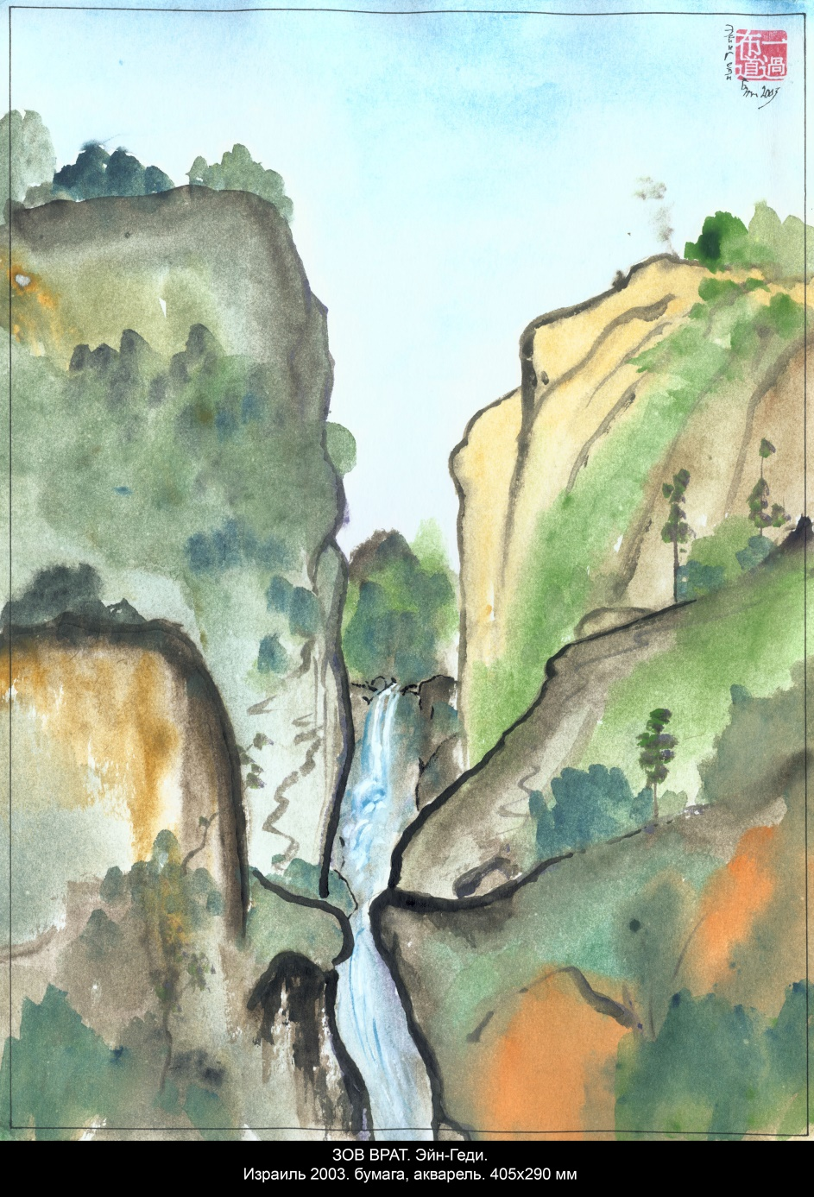
- 12. ЭЙН-БОКЕК

Близ южной оконечности Мëртвого моря находятся развалины города Содом. Немного севернее на западном берегу над скалой высится вертикальный камень, напоминающий фигуру женщины, смотрящий на юго-восток.

Что видишь, жена Лота?
Мëртвые камни.
Нынешний мир невидим.

Эйн-Бокек — курортный городок на берегу Мëртвого моря. С балкона гостиницы Tsel-Harim смотрю на горы Иудейской пустыни.

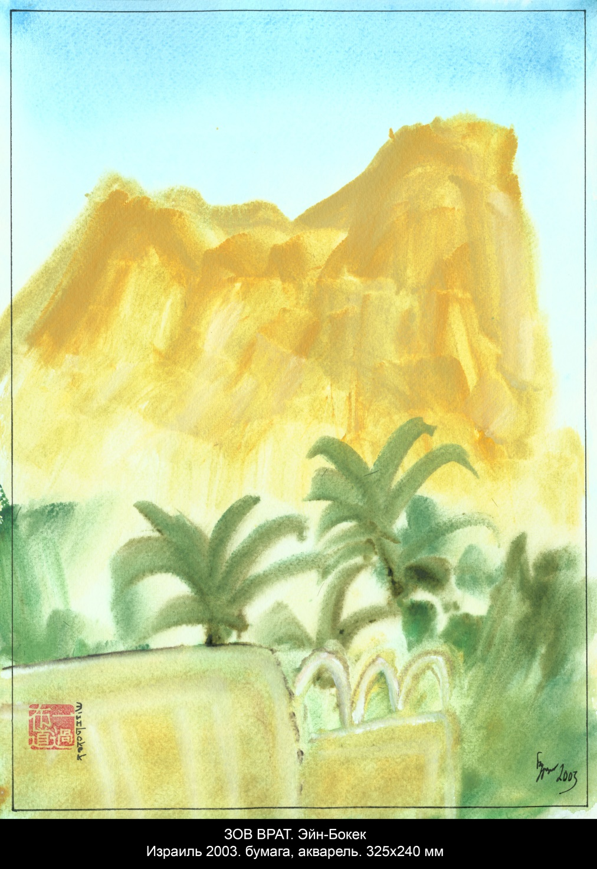
- 13. СТОЛПЫ СОЛОМОНОВЫ

В долине Тимна.

Спросишь — в ответ пропоют
Всë ту же песню
Столпы Соломоновы.

- 14. В ДОЛИНЕ ТИМНА

Около искусственного озера, места отдыха в долине Тимна.

Где вы, горцы пустыни?
Одни туристы
В бедуинской палатке.

- 15. АКАБА

С балкона отеля в Эйлате смотрю на горы и порт Акаба на другом берегу Красного моря.

Потухли в ночи цвета
Иорданских гор.
Акабы огни зажглись.

В северном уголке Красного моря сходятся три страны: Иордания с востока, Египет с запада и между ними — Израиль. Чуть южнее Иорданию сменяет Саудовская Аравия. Вечером с балкона отеля в Эйлате смотрю как темнеет море, тьма опускается на Иорданские горы и зажигаются огни Акабы — единственного порта Иордании.

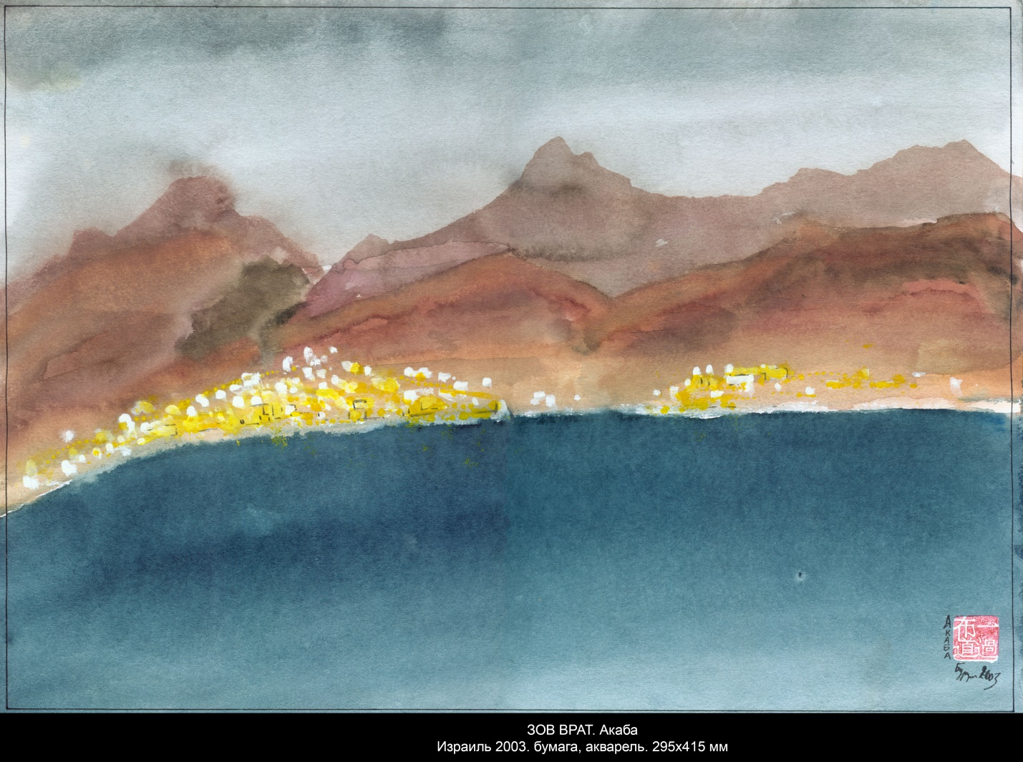

- 16. ЭЙЛАТ

В океанариуме на коралловом рифе в Эйлате.

Сколько воды утекло
В подводном раю.
Стукнулся лбом о стекло.

- 17. ЛЕПЁШКИ

Во время прогулки на верблюдах в окрестностях Эйлата.

Ловко лепëшки печëт
Араб молодой.
Вот бы мне научиться!

- 18. ПУСТЫНЯ НЕГЕВ

Едем на север по путыне Негев.

Мчит, будто что-то украл
Всë дальше и дальше.
Шоссе в пустыне Негев.

Израиль-Москва,
октябрь 2003

- ВРЕМЕНА ГОДА

Поэзия Московского Университета

Белое лёгкое
кружится
медленно

Белое круглое
светится
холодно

Белое нежное
падает
медленно

Белое свежее
радует
глаз

2 декабря 2003

- КРАСНАЯ ПЫЛЬ И БЕЛАЯ РОСА

118 стихотворений Игоря Бурдонова в переводе Гу Юя. № 61

Два штампа китайской поэзии:

"Красная пыль" — метафора светских развлечений и светской мишуры.

"Белая роса" — метафора инея.

Даже пыль красна
На балу была.
А теперь бела
На траве роса.

5 декабря 2003

红尘与白露

中国诗歌的两种标记：

“红尘”——代表上流社会的享乐浮华。

“白露”——代表霜雪。意味着“生命短暂”。

红尘甚至
弥漫于舞会。
而此刻的青草
叶子上有露水。

2003年 12月 5日
2019，2，11 谷羽译

2004

ЯПОНСКИЙ СОНЕТ: "ТРОЙНОЕ ХОККУ" или "РАЗЛОЖЕНИЕ ТАНКА"

Опубликовано в Рефлект...куадусешщт #39

Классическая японская танка — это нерифмованное пятистишие с жëстким распределением количества слогов в строках по формуле 5·7·5·7·7. Первые три строки — 5·7·5 — выделились в самостоятельную форму хокку.

Я сочинял много танка и хокку в классическом размере. Особенностью такого стихосложения является иная, менее привычная для русского слуха, система ограничений. Поэзия (и вообще искусство) всегда существует в той или иной системе ограничений, которую поэт вынужден преодолевать, чтобы выразить то, что он хочет. Будучи по своей природе стремлением к свободе, поэзия обнаруживает эту свободу как свободу внутреннюю в противовес ограничениям формы. Вообще, свобода без ограничений не существует (вряд ли можно говорить о свободе Бога) и состоит в преодолении их.

Для чего нужна иная система ограничений? Для того, чтобы преодолеть инерцию старой, привычной, освоенной системы. Примером этого является "инерция ямба", о которой писали еще в 19 веке. В наше время, после столетий русского стихосложения, эта инерция столь велика, что почти любое стихотворение, которое казалось бы пишется легко и свободно, без оглядки на какие-либо ограничения, оказывается написанным ямбом. Дело не в том, что ямб плох, а в том, что эта привычная форма провоцирует привычное — ямбическое — мышление: привычные, ставшие уже стандартными, шаблонными, обороты речи, образы и мысли. Тем самым шаблонным становится не только форма (что хорошо), но и то, что в этой форме написано, то, ради чего стихотворение сочинялось (что плохо). Так исчезает поэзия.

Иная система ограничений вынуждает и мыслить по другому, привычные шаблоны оказываются противоречащими этим ограничениям, и поэт вынужден искать новые выразительные средства, новые образы и новые мысли. Что характерно для танка и хокку? С одной стороны, эта система легче для стихосложения, а с другой — сложнее. Легче, потому что не нужно искать рифмы и не требуется правильное чередование ударных и безударных гласных, определяющее размер стихотворения в силлабо-тоническом стихосложении. Сложнее, потому что приходится следовать жëсткой заданности числа строк и числа слогов в каждой строке (силлабика). Как результат, стихи получаются не такие, как если бы их писать безо всяких ограничений. Иногда я даже удивлялся, какие образы, мысли и обороты речи находишь в процессе поиска тех слов, которые "влезли" бы в прокрустово ложе танка или хокку. Не было бы этих ограничений, не было бы и поиска; не было бы поиска, не было бы и находок. А искать нужно, потому что первый приходящий на ум способ выражения, как правило, всегда стандартен и потому не годится для поэзии. Иногда в процессе такого поиска начальная мысль-чувство, ради которой и затевалось сочинение стихотворения, изменяется до неузнаваемости и становится маленьким открытием. Только так — через труд — только и можно высекать строки из "граненой яшмы" (Ли Цинчжао). А вдохновение — всего лишь радость ожидания и предчувствия, сопровождающая такой труд.

До какого-то времени я писал классические танка и хокку от случая к случаю. Летом 1998 г. в деревне Липовка я написал первый цикл из 28 хокку "Хайку·Липовка·1998·Лето". Там же можно прочитать мои тогдашние соображения об этой стихотворной форме в русской поэзии "5+7+5 ( возможна ли русская хайку ? ) ".

Через какое-то время, проведëнное за сочинением как обычных (силлабо-тонических) стихов, так и танка и хокку, мне захотелось большей свободы, что, в силу вышесказанного, означало — новых ограничений.

Год назад, осенью 2003 г., во время путешествия по Израилю, я подумал: а что если для трëхстишия брать не первые, а средние три строки танка: 7·5·7. Я назвал эту форму сердцевиной танка или обратное хокку, поскольку оно получается из обычного хокку обращением числа слогов 57. Так получился "Израильский цикл" из 18 обратных хокку.

И, наконец, этим летом 2004 г. всë в той же деревне Липовка я сделал следующий естественный шаг: выделил последние три строки танка: 5·7·7. Такое трëхстишие можно назвать нижнее хокку или половина сэдока, если вспомнить о древней и редкой форме японской поэзии — шестистишии сэдока по формуле 5·7·7·5·7·7. Такие шестишия были уже в первом японском поэтическом собрании Манъëсю ("Собрание мириад листьев", VIII в.), правда в малом количестве (из 4516 песен 57 сэдока, 4194 танка и 265 нагаута — длинных песен, также построенных на чередовании 5- и 7-сложных строк ). В своей наиболее древней форме сэдока выражает перекличку двух сторон, т.е. женской и мужской половин хора, в виде вопроса и ответа. Шестистишия сэдока ещë называют песни гребцов, так что половина сэдока — это песня одного гребца.

Я решил соединить все три способа выделения трëхстиший из танка так, что получается девятистишие из трëх строф по три строки в каждой: тройное хокку или разложение танка (на хокку). Его формула: 5·7·5+7·5·7+5·7·7. Ближе всего такая форма к европейскому сонету, так что это можно было бы назвать также японским сонетом. В Липовке я и написал 11 таких стихотворений, предлагаемых вашему вниманию.

28 июля - 9 августа 2004. Липовка

Дневные сны | На закате
Белые облака | Сфера Луны
Прогулка с Луной | Цикады звенят
Жëлтая пыльца | Вечерние тени
Дикая ромашка | Рассвет в тумане
Грущу об отъезде

- 1. ДНЕВНЫЕ СНЫ

последние три строки как хокку опубликованы в "ХАЙКУМЕНА" Вып.3 2007
Поэзия Московского Университета

Жаркое солнце.
В недвижимом воздухе
Травы уснули.

Усталого дерева
Отражение
Спит в зазеркалье воды.

Целую вечность
Над притихшей деревней
Всë те же два облака.

28 июля 2004. Липовка

- 2. НА ЗАКАТЕ

Около дома
Комаров будет меньше —
Траву покосил.

И прилëг на веранде
Смотреть на закат,
На запад открыв окно.

Зажглись облака.
Тихо садится Солнце.
Медленно гаснет Земля.

28 июля 2004. Липовка

- 3. БЕЛЫЕ ОБЛАКА

Белые лодки
В солнечном свете плывут.
Плывут и плывут.

Мне сегодня лениво
Постель покидать —
Довольно Неба в окне.

Вот день уплывëт,
Встречу ночь и прохладу
И челн Луны в волнах звëзд.

29 июля 2004. Липовка

- 4. СФЕРА ЛУНЫ

Поэзия Московского Университета

Лунная сфера
Над лугами ночными
Кружит и кружит.

То над рощей погоста
Подолгу висит,
Озаряя сияньем,

То вдаль улетит,
Чтоб у звëздного Неба
Вновь наполниться светом.

29 июля 2004. Липовка

- 5. ПРОГУЛКА С ЛУНОЙ

Иду налево —
Луна налево следом
В ветвях мелькает.

Тогда иду направо.
Луна — направо,
Будто на верëвочке.

Так и ходили
Всю ночь напролëт вдвоëм
По Земле и по Небу.

30 июля 2004. Липовка

- 6. ЦИКАДЫ ЗВЕНЯТ

Цикады звенят.
Лëг и слушаю голос
Ночной тишины.

Мышь прошуршит по траве.
Цикады звенят.
Птица кричит за рекой,

Лает собака.
Кто-то смеëтся в доме.
Цикады звенят в ночи.

31 июля 2004. Липовка

- 7. ЖËЛТАЯ ПЫЛЬЦА

Поэзия Московского Университета

Сегодня с утра
Наша Старица стала
Рекой Хуан-Хэ.

Жëлтые волны гонит
Ветер Восточный
К чужим берегам.

Вот лодки плывут.
Рыбаки тянут сети,
Полные жëлтой пыльцы.

31 июля 2004. Липовка

- 8. ВЕЧЕРНИЕ ТЕНИ

Вот-вот упадëт
Солнце дневное за край
Вечерней Земли.

Тень на траве всë длинней
С каждой минутой.
Видишь, какой великан!

Мог бы до Неба
Достать, но бледнеет тень,
Сливаясь с тенью Земли.

1 августа 2004. Липовка

- 9. ДИКАЯ РОМАШКА

Мал и невзрачен
Дикой ромашки цветок —
Меньше копейки.

Чей прохудился карман?
Кто сосчитает
Россыпь монет на лугах?

Гномы-цикады
Считают без устали
И пересчитывают.

1-2 августа 2004. Липовка

- 10. РАССВЕТ В ТУМАНЕ

Восходящее
Солнце в красном тумане
Словно замерло.

Там по небу резные
Деревья плывут,
Срезая стебли лучей.

А на западе
Выше холодных высот —
Луна уходящая.

4 августа 2004. Липовка

- 11. ГРУЩУ ОБ ОТЪЕЗДЕ

В середине дня
Дождь прошëл. Посвежело.
Плывут облака.

Скоро ехать в столицу,
Где нет облаков,
Где радость не дарит дождь.

Кто в доме пустом
Будет встречать-провожать
Все рассветы-закаты.

8-9 августа 2004. Липовка

2005

ЛИПОВСКИЕ СТИХИ 2005 ГОДА

11 стихотворений в рамках Липовского вернисажа "Случайно вместе вечно".

Лето 2005

- 1. ВОТ ИДУ Я, ИДУ, ПО ДОРОГЕ ИДУ

Вот иду я, иду,
по дороге иду.

А дорога уходит в воду.

Над водою деревья,
трава под водой.

Этой весною
разлив большой.

И не нужно спрашивать броду.

И некому дать совет.

А на том берегу
водяных полей

В малиновых тучах свет.

И ветер протяжный
рябит волну.

И отдыха ветру нет.

- 2. ЗАРАСТАЮТ ЛУГА МОЛОДЫМИ ЛЕСАМИ

Зарастают луга
молодыми лесами,
Зарастает дорога
травой молодой.

И уходят под землю
деревянными лбами
Деревенские избы
одна за одной.

В деревенском погосте
те, что жили когда-то.
А в деревне лишь гости,
что уедут обратно.

Лишь ветров дуновенья,
облака — как вода.
Замирают мгновенья,
уплывают года.

Уплывают из времени
в неподвижную быль,
Как на фото, где все мы:
и кто есть, и кто был.

Вдоль дороги цветы
вырастают красивые:

Жёлтые, красные, синие...

- 3. ЖЁЛТОЕ СОЛНЦЕ СПУСКАЛОСЬ ЗА ДАЛЬНИЙ ЛУГ

Жёлтое солнце
спускалось за дальний луг.
Красные сосны
замерли будто во сне.
Только один
комариный высокий звук
Тревожно звенел
в опустившейся вдруг тишине.

Небо парило
на крыльях своих облаков.
Трава поднимала
цветов своих жёлтые лица.
Белый туман
выплывал из своих берегов,
Чтоб над лугами
до самого леса стелиться.

Я уходил
по дороге дрожащей и белой.
Спряталось солнце
под длинным и узким крылом.
Там, вдалеке
осторожно, несмело
Плыл над туманной рекою
мой дом.

Я уходил,
оставляя весь мир за спиною.
Душу и тело мои
обнимала вода..
Над почерневшей
застывшей сосновой стеною
Первая слабая
робко дрожала звезда.

- 4. В СПОКОЙНОЙ ВОДЕ ОТРАЖАЕТСЯ БЕРЕГ ДРУГОЙ

В спокойной воде
отражается берег другой.
Осиновый лист
не дрожит на воде голубой.

И белое облако
не оставляет следа.
Гляжу я на небо —
и в небе всё та же вода.

Закатное солнце
спустилось на красных лучах.
Какая-то птица
скатилась по небу, крича.

По красной воде
пробежали вечерние тени.
Сегодня суббота,
а завтра уже воскресенье.

Бежит день за днём,
за неделею мчится неделя.
И ночь уже близко,
а мы ничего не успели.

Как чёрный гранит
безмятежна ночная вода.
На каменном небе
восходит чужая звезда.

- 5. СЛЕПЯЩЕ-БЕЛЫЕ ЛЕТЯТ ОБЛАКА

Слепяще-белые
летят облака.
В синем небе,
бесконечно близком.
Невидимкой старое дитя —
ветер —
Опустился до земли,
низко-низко.

Он листвой берёз играет.
Он колышет ветви сосен.
И душа его не знает
времени.
И о вечности она не просит.

Там, где чёрная вода плещет,
Он покоя своего ищет.

Но, как только поглядит
в зеркало,
Сразу воду замутит
ветер.

Он поднимется опять в выси
Облаков считать большие числа.
И по чёрной по воде быстро
Поплывут слепяще-белые числа.

- 6. В СОСНОВОМ ЛЕСУ, ГДЕ ДОРОГА КОНЧАЕТСЯ

В сосновом лесу,
где дорога кончается,
Где ветер уставший
не так силён,
Слышен один комариный звон,
И пятнами солнце качается.

Я с соснами буду
вести разговор
Беззвучный — ведь им всё равно.
Их затуманенный небо взор
Не смущает моё враньё.

И, всё сказав,
буду слушать вновь,
Что скажут они в ответ.
Но они молчат —
ведь у них нет
Человеческих лживых слов.

Я уйду туда, откуда пришёл,
Туда, где ветер силён.
Тысячи слов, что в пути нашёл,
Нашепчет мне в уши он.

- 7. НАД ЛЕСОМ, НАД ЛУГОМ ЗАСТЫЛА АРМАДА НЕБЕСНЫХ БЕЛЫХ КОРАБЛЕЙ

Над лесом, над лугом
застыла армада
небесных белых кораблей.
Под пристальным взглядом
живущих на небе
ползёт по тропе муравей.

Лежу среди трав
и смотрю сквозь ресницы
на сложный небесный манёвр.

И то ли мне чудится,
то ли мне снится
нездешний причудливый говор.

Как будто кричит
одинокая птица,
Как будто стонет сосна.

Вернусь ото сна,
но уже растворится
прибывшая издалека экспедиция.

Как в воде без следа
растворится вода.

Над лугом лишь ветер
всё веет и веет,

И по тропе
всё ползёт муравей.

- 8. ОБЛАКА НЕ ДВИЖУТСЯ. ЗАМЕРЛА ТРАВА

Облака не движутся.
Замерла трава.
Только тихо движется
По реке вода.

То ли ветер стелится
Низко над водой,
То ли кто шевелится
В глубине речной.

И рыбак не знает,
Что же предпринять:
То ли сеть забросить,
То ли так дремать:

- 9. РАСКРУЧЕНА НЕБЕСНАЯ ВОДА ТЕМНЕЮЩЕЙ ВОРОНКОЮ ЗАКАТА

Раскручена небесная вода
Темнеющей воронкою заката.
И белые крушатся города,
Небесных волн не выдержав наката.

Там стелются зыбучие пески
По крутизне летящего овала.
И горы туч, распавшись на куски,
Сгорают в пламенеющем провале.

Земля застыла, будто неживая,
Не двигаясь и даже не дыша,
В безмолвном удивлении взирая,
Как западное небо умирает,
В агонии последней трепеща.

И чёрная восточная вода
Ночной волной затопит пепелище.
И тишина сама вдруг станет тише,
Как вышина родит беззвучный звон,
И выплывет холодная звезда.

И людям на земле приснится сон.

- 10. СТАРЫЙ ПРУД ТРАВОЙ ЗАРОС. ВЬЁТСЯ ТЫСЯЧА СТРЕКОЗ.

Старый пруд травой зарос.
Вьётся тысяча стрекоз.
Крепкий запах папирос.
А старик повесил нос, —
Не ответил на вопрос.

Или это просто пень?
И причудливая тень?

Ветвь кривая — не рука.
И не запах табака —
Это запах трав меня
Спутал на закате дня.

Угасает летний день.
Всё стройней и выше тень.
По низинам гаснет свет.
И почудился ответ:

То ли в шорохе стрекоз,
То ли уж в траве прополз,
То ли кто-то на болоте
Шепчет старческое что-то:

- 11. НЕ ПТЕНЦЫ, НЕ ВЗРОСЛЫЕ, ВРОДЕ КАК ПОДРОСТКИ,

Опубликовано в Рефлект...куадусешщт #39

Не птенцы, не взрослые,
вроде как подростки,
летят две птицы,
крыльями машут,
по небу голубому
в синюю полоску.

Не саженцы, не взрослые,
вроде как подростки,
стоят на тонких ножках
две белые берёзки
в платьицах зелёных
в солнечный горошек.

Не мальчик, не девочка,
не мужчина, не женщина,
вроде как подростки,
лежат под берёзками,
смотрят в небо,
думают о будущем,
а оно круглое и мягкое,
сделано из воска:
у неё — в горошек,
у него — в полоску.

Не мужчина, не женщина,
не вдовец, не вдова.
уходят по дороге
старик и старуха,
думают о прошлом,
что возьмут с собою
в квадратное и твёрдое,
сделанное из камня...

36 хокку + 4 танки: СЛУЧАЙНО ВМЕСТЕ ВЕЧНО

40 акварелей, 36 хайку и 4 танка в рамках Липовского вернисажа "Случайно вместе вечно"

Лето 2005

- 1. ТОЛЬКО РАЗ В ГОДУ

Только раз в году:
Деревянные мачты,
Зелёный парус.

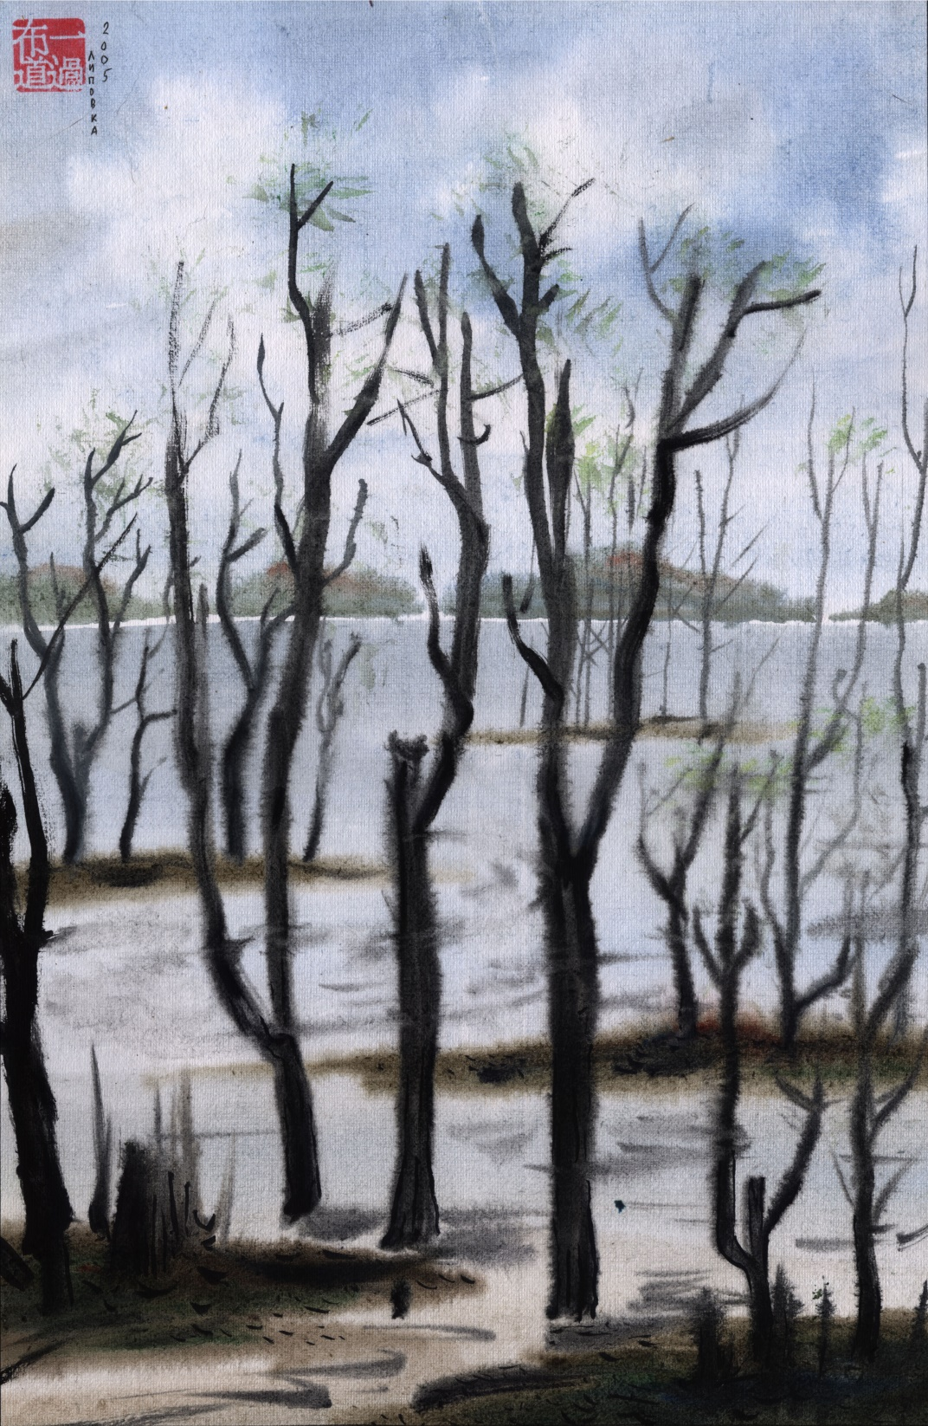

- 2. "ПРОЩАЙТЕ"— КРИЧАТ

"Прощайте"— кричат
Друг другу в разливе вод
Деревья весной.

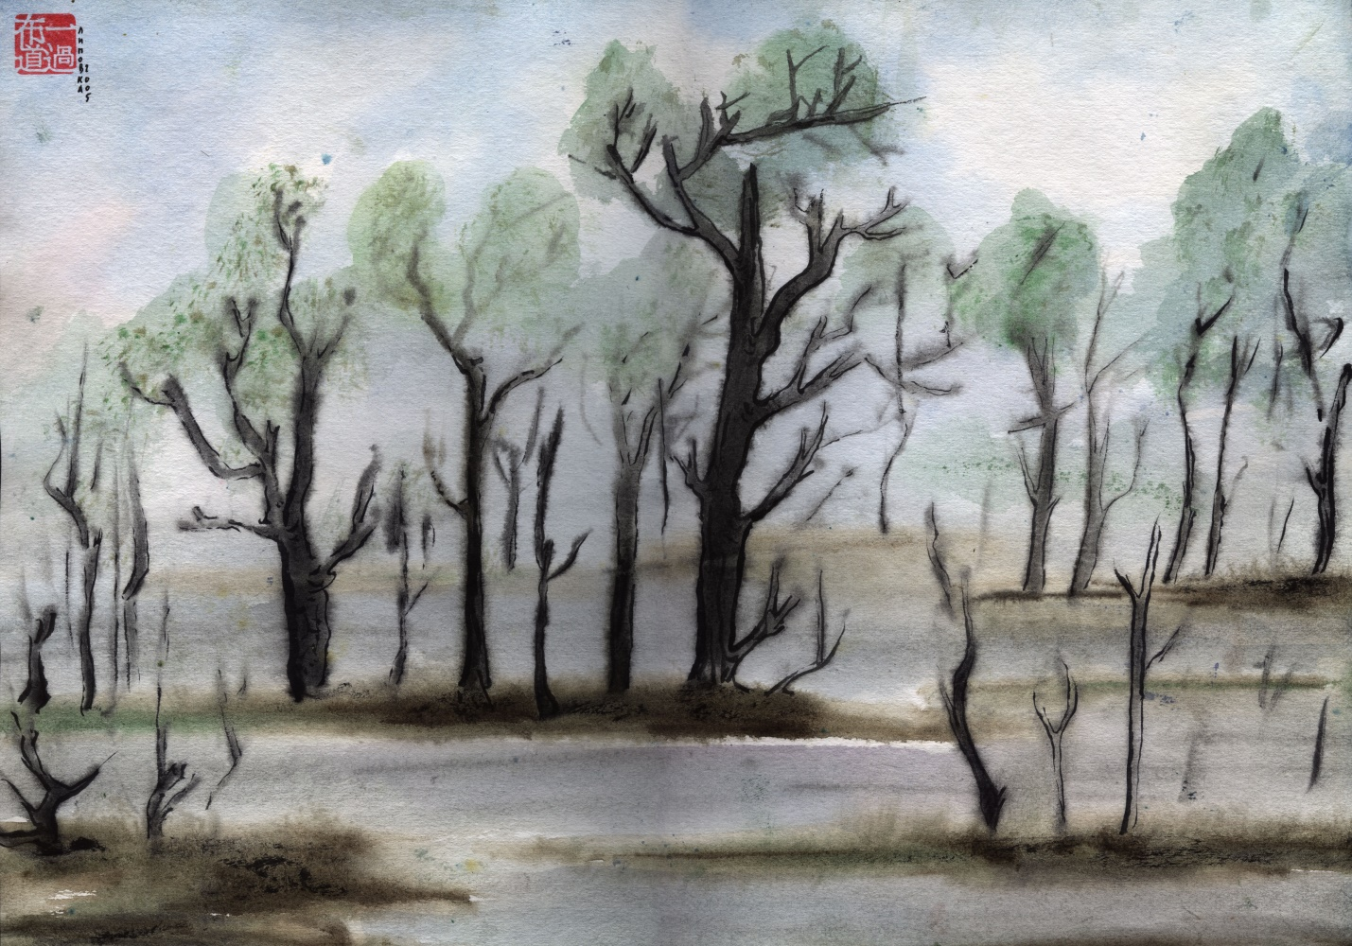

- 3. НЕ ВЕТЕР ШУМИТ

Не ветер шумит —
То деревья бранятся
С весенней водой.

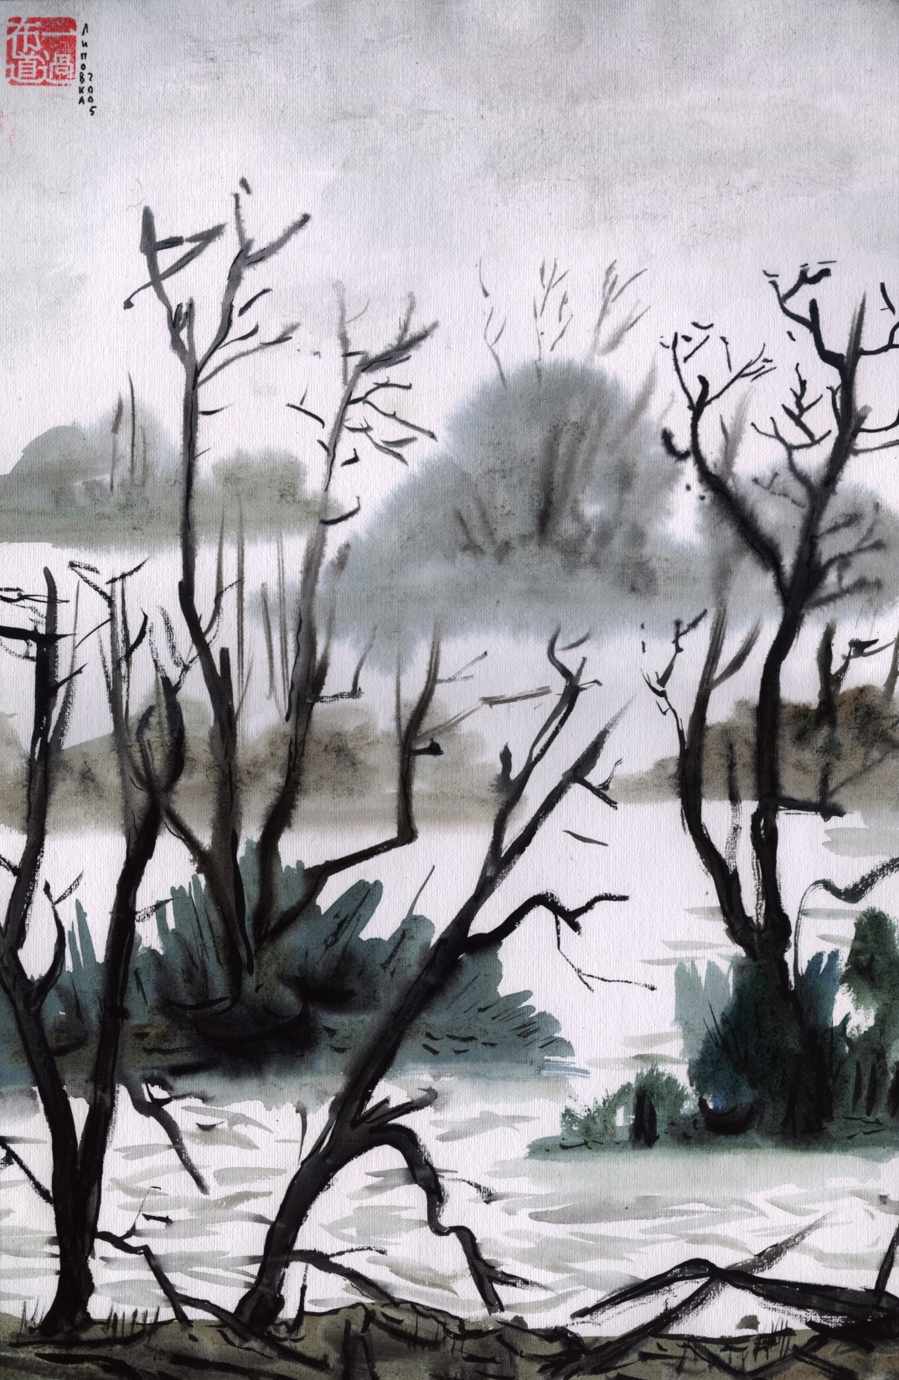

- 4. БРЕДУТ ПО ВОДЕ

Бредут по воде:
От весеннего сока
Деревья пьяны.

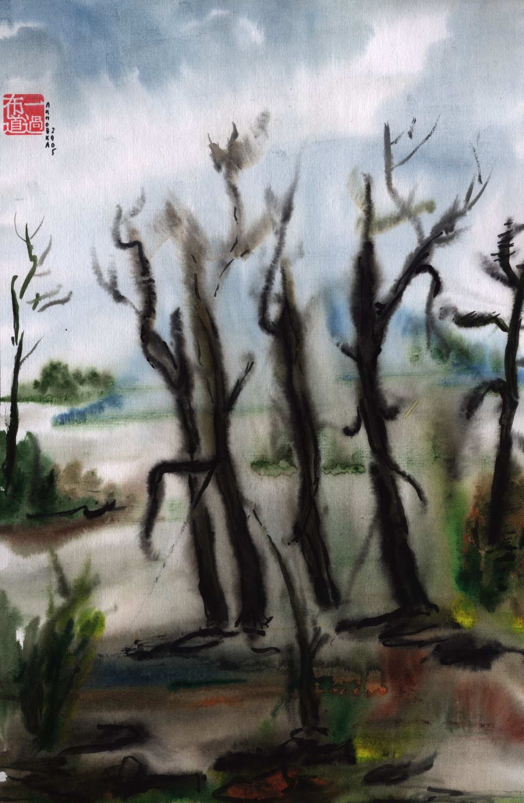

- 5. СТРАШНО ВЕЧЕРОМ

Страшно вечером:
Так черна деревьев тень,
Так бела вода.

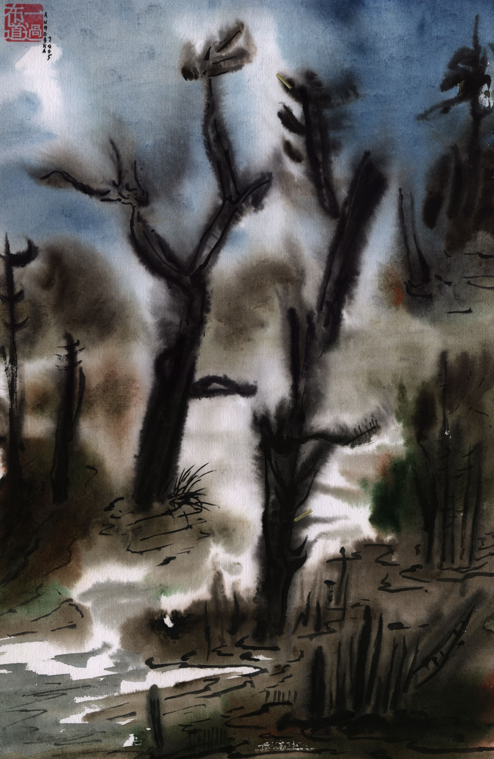

- 6. ЖИЗНЬ — ЧТО ДОРОГА

Жизнь — что дорога:
Встретит весенний разлив —
И концы в воду.

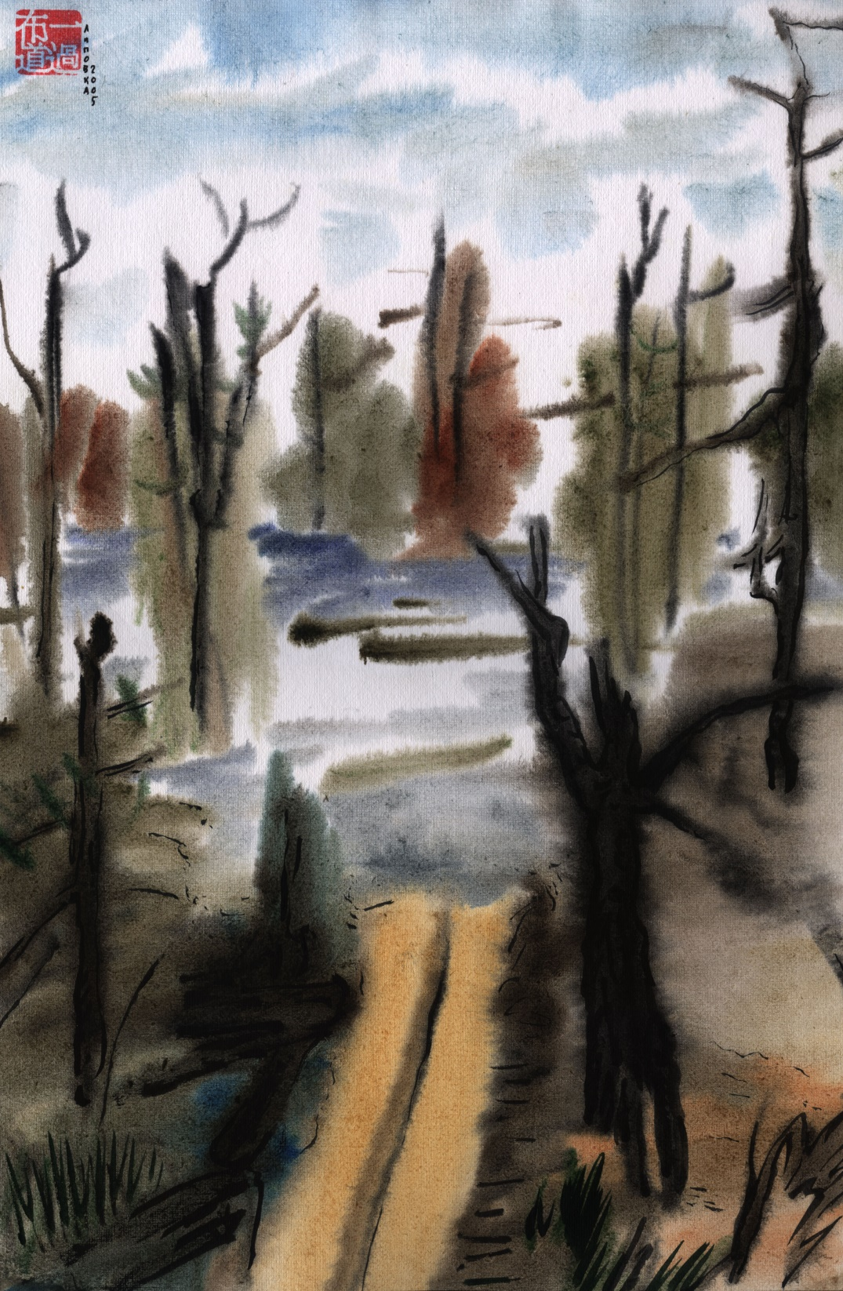

- 7. О ЧЁМ ШЕПТАЛАСЬ

О чём шепталась
В ожидании дождя
Трава на лугу?

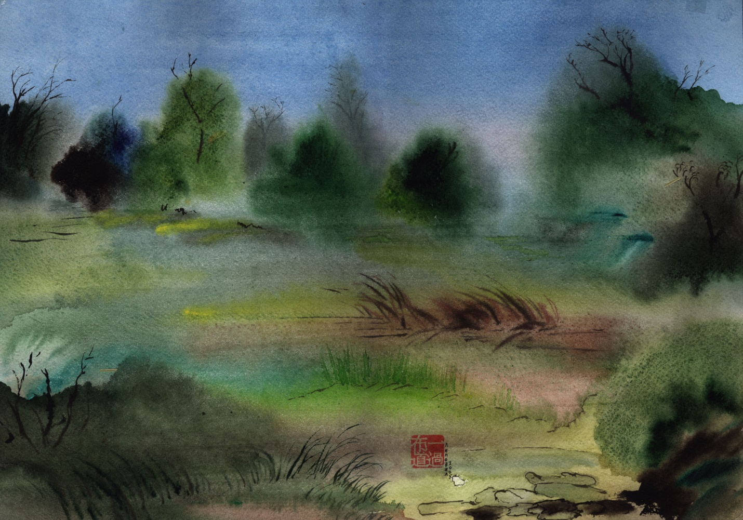

- 8. КРАСНЫЕ СОСНЫ

Красные сосны
Замерли будто во сне
Того, кто в пути.

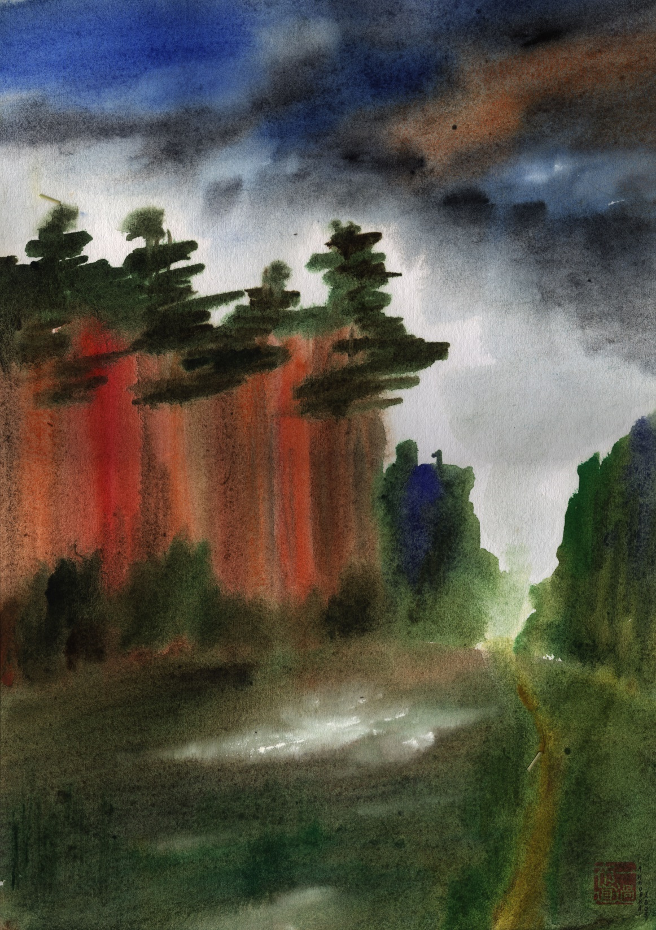

- 9. УМЫВШИСЬ ДОЖДЁМ

Умывшись дождём,
Ветром берёза кудри
Расчёсывает.

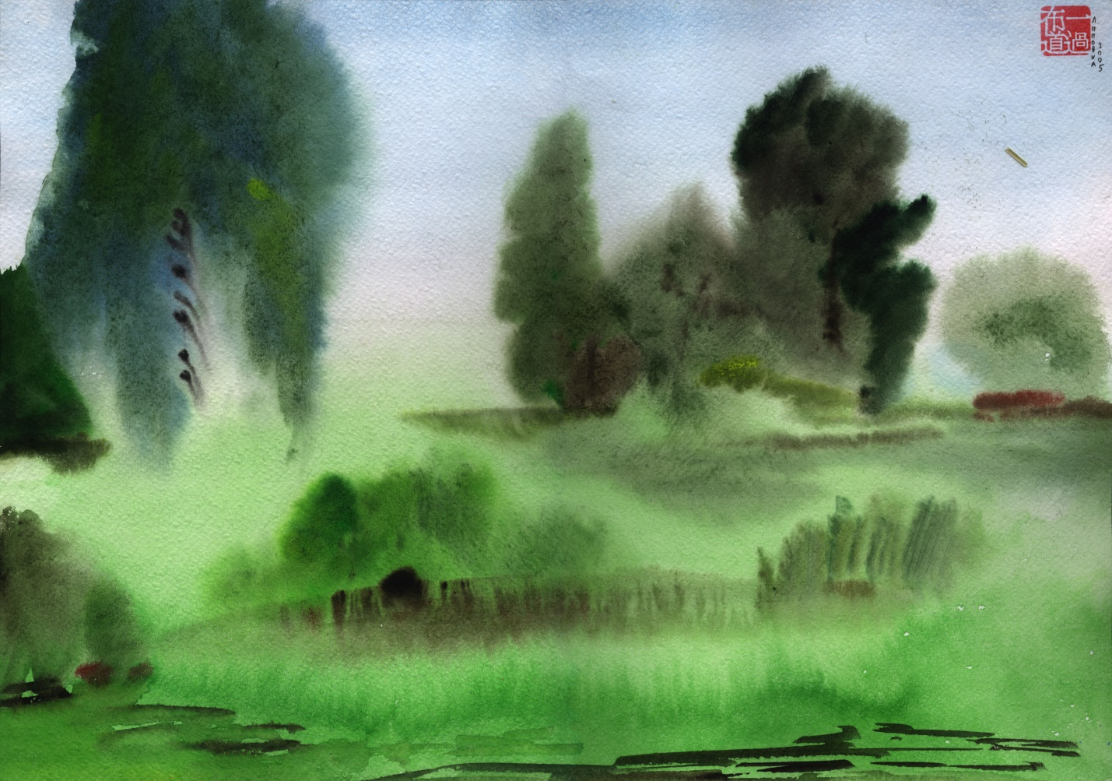

- 10. И В ХОЛОД, И В ЗНОЙ

И в холод, и в зной
Два дерева на холме
В ожидании.

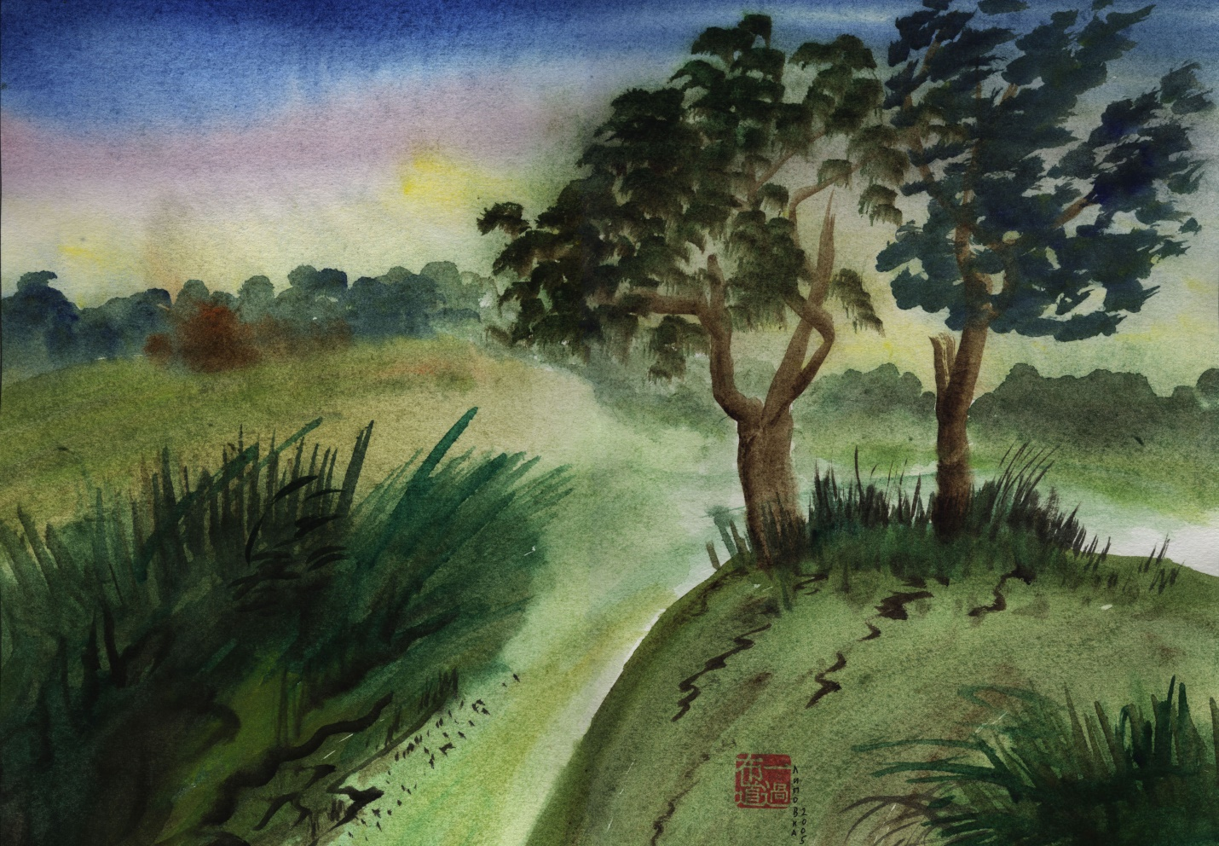

- 11. ПОСЛЕДНИЙ ДОВОД

Последний довод:
Ты видел, как танцуют
Сосны на холмах.

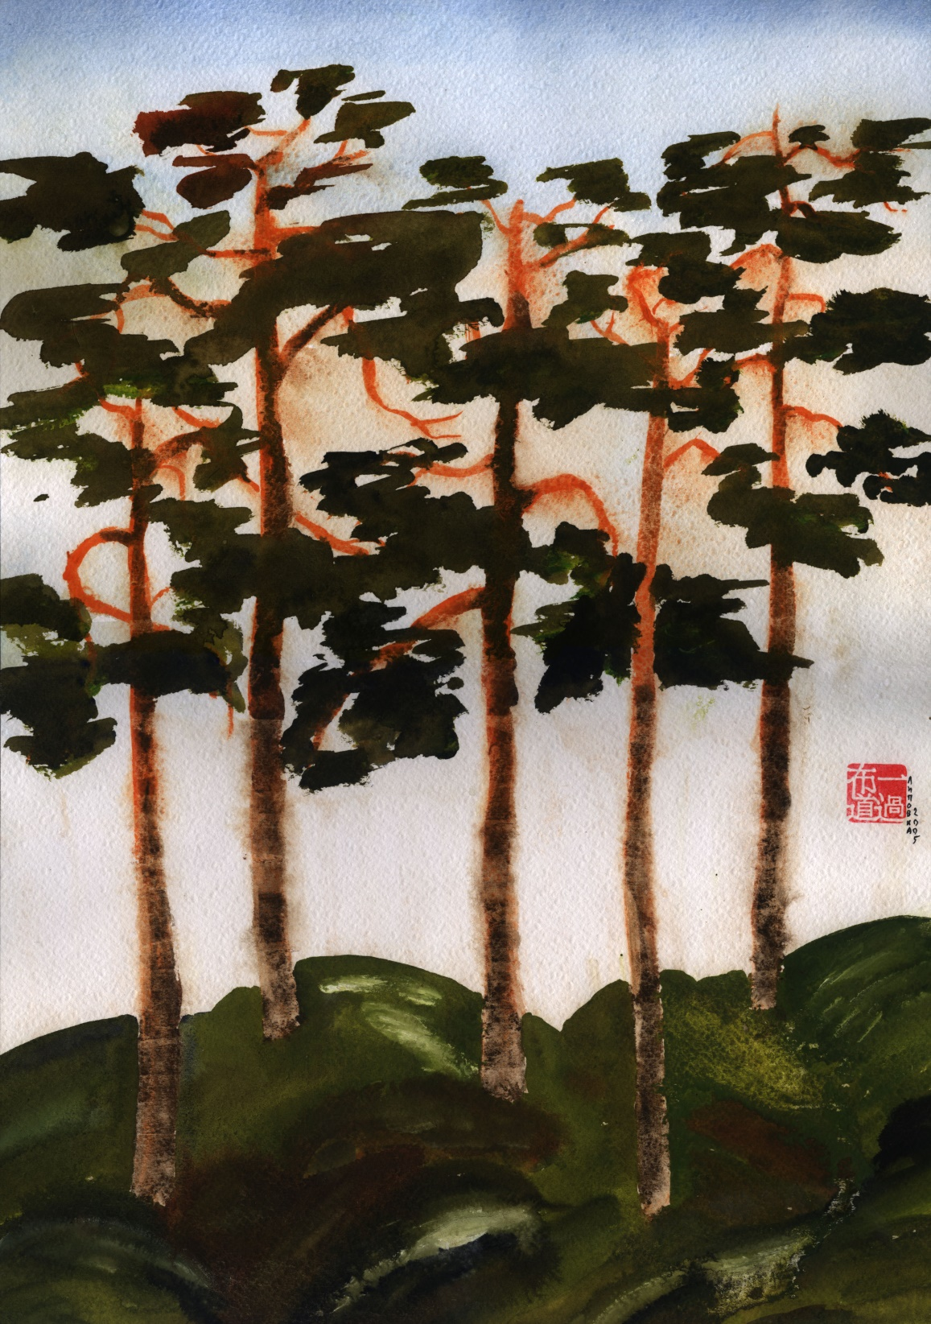

- 12. ТОЛПА ДЕРЕВЬЕВ

Толпа деревьев.
Не меня ли встречают?
Листьями машут.

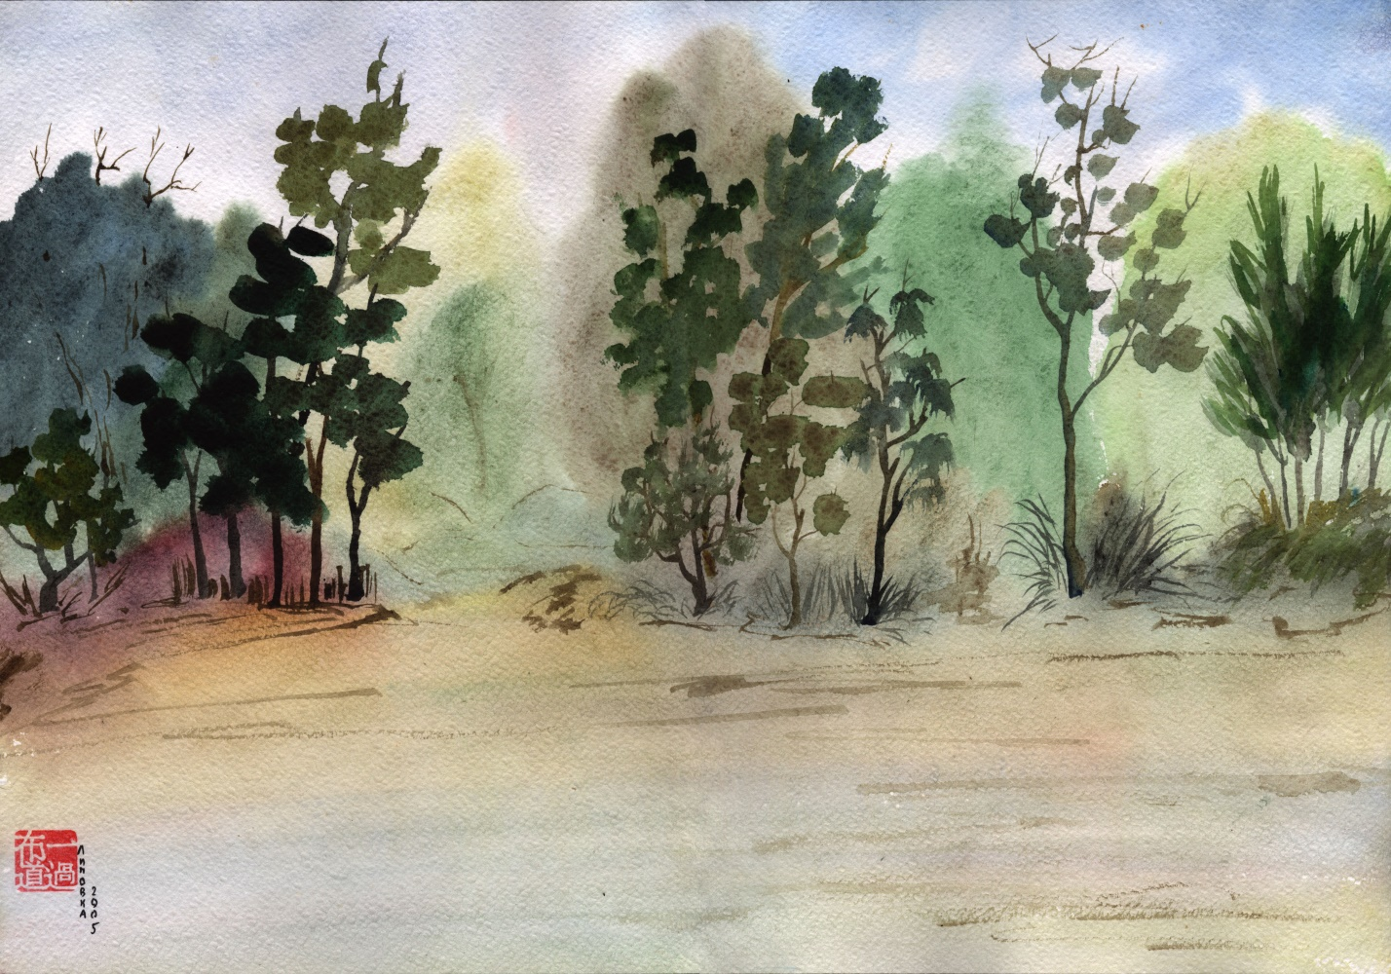

- 13. ВРЕМЯ В ДЕРЕВНЕ

Время в деревне
Ветрено как погода:
То тишь, то буря.

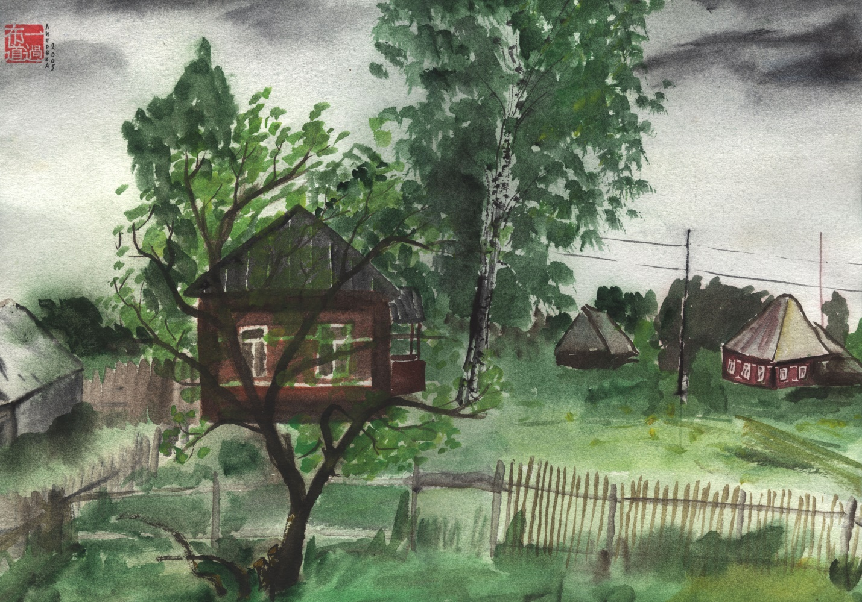

- 14. МЫ КАК ДЕРЕВЬЯ

Мы как деревья:
Случайно вместе вечно,
Пока есть память.

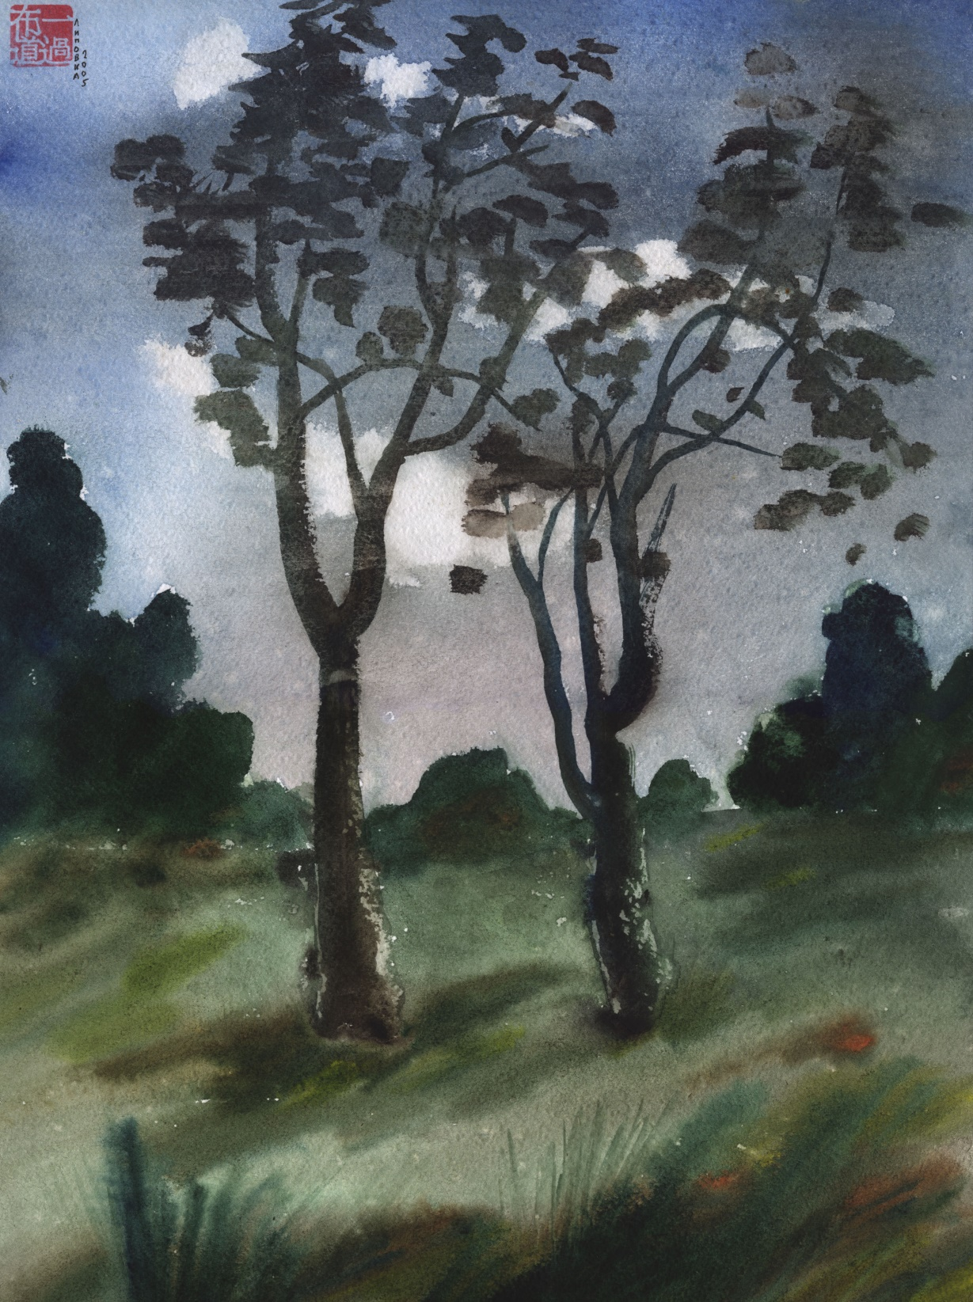

- 15. СМЕШЛИВО НЕБО

Смешливо небо:
Палец тучкам показал —
Расхохотались.

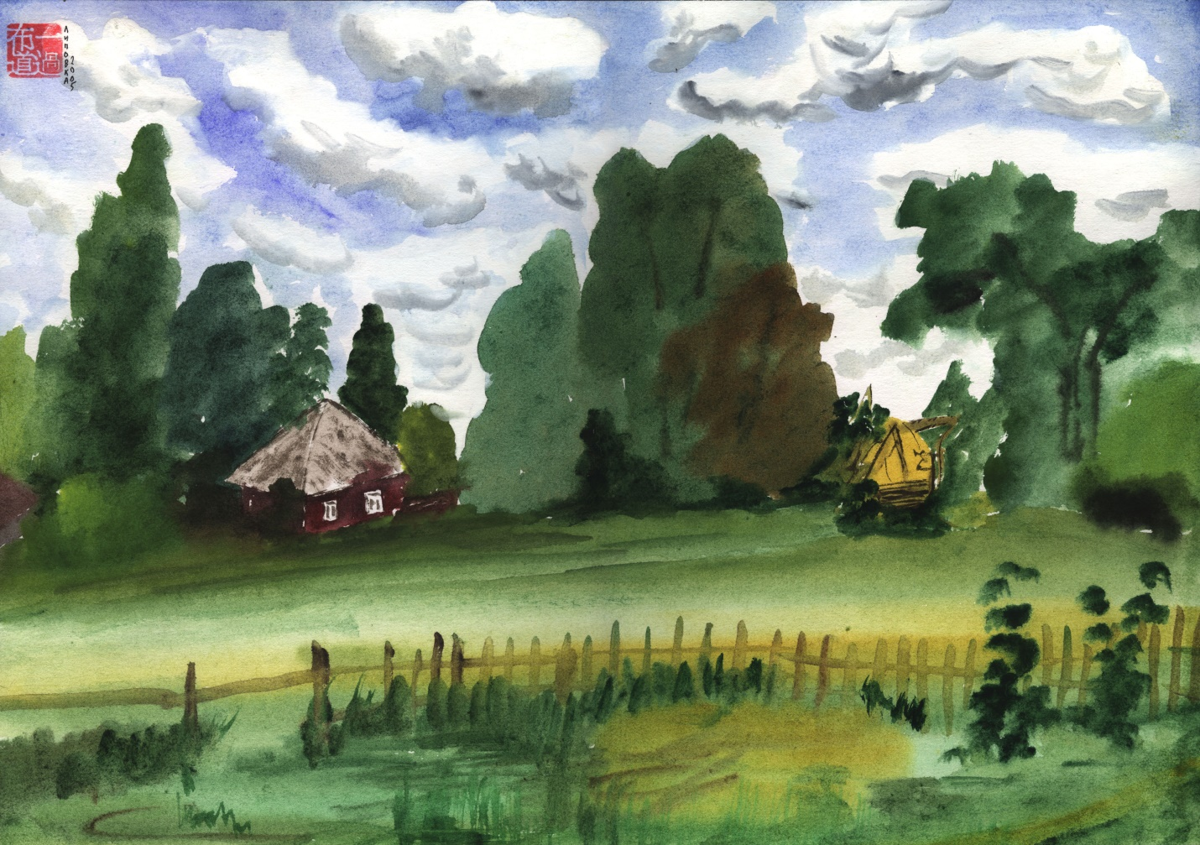

- 16. КАК В ПРОШЛОЙ ЖИЗНИ

Как в прошлой жизни:
Деревья, дорога, дом.
Дверь откроется.

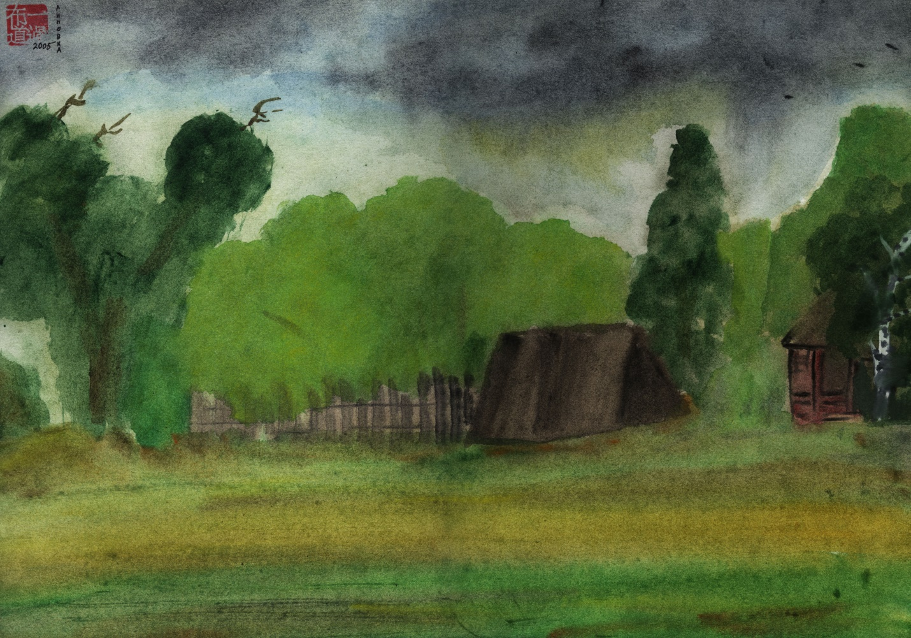

- 17. НЕБЕСНЕЙ НЕБА

Небесней неба
Существа земли, когда
Глядят на небо.

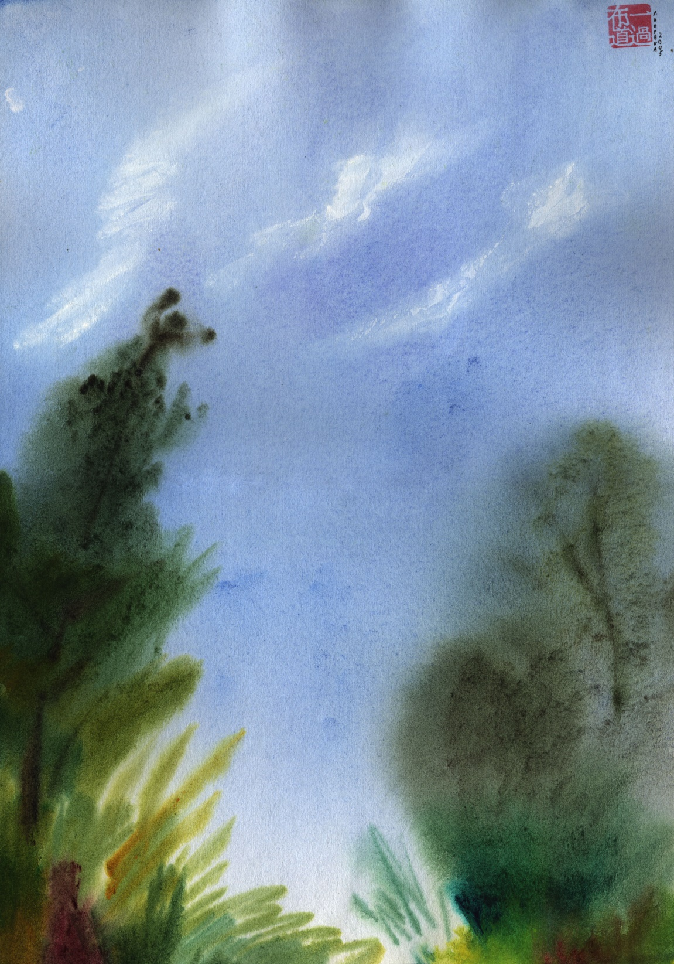

- 18. МЫ ПЬЁМ СОН-ВОДУ

Мы пьём сон-воду:
Смесь воздуха и света
С поллитром лета.

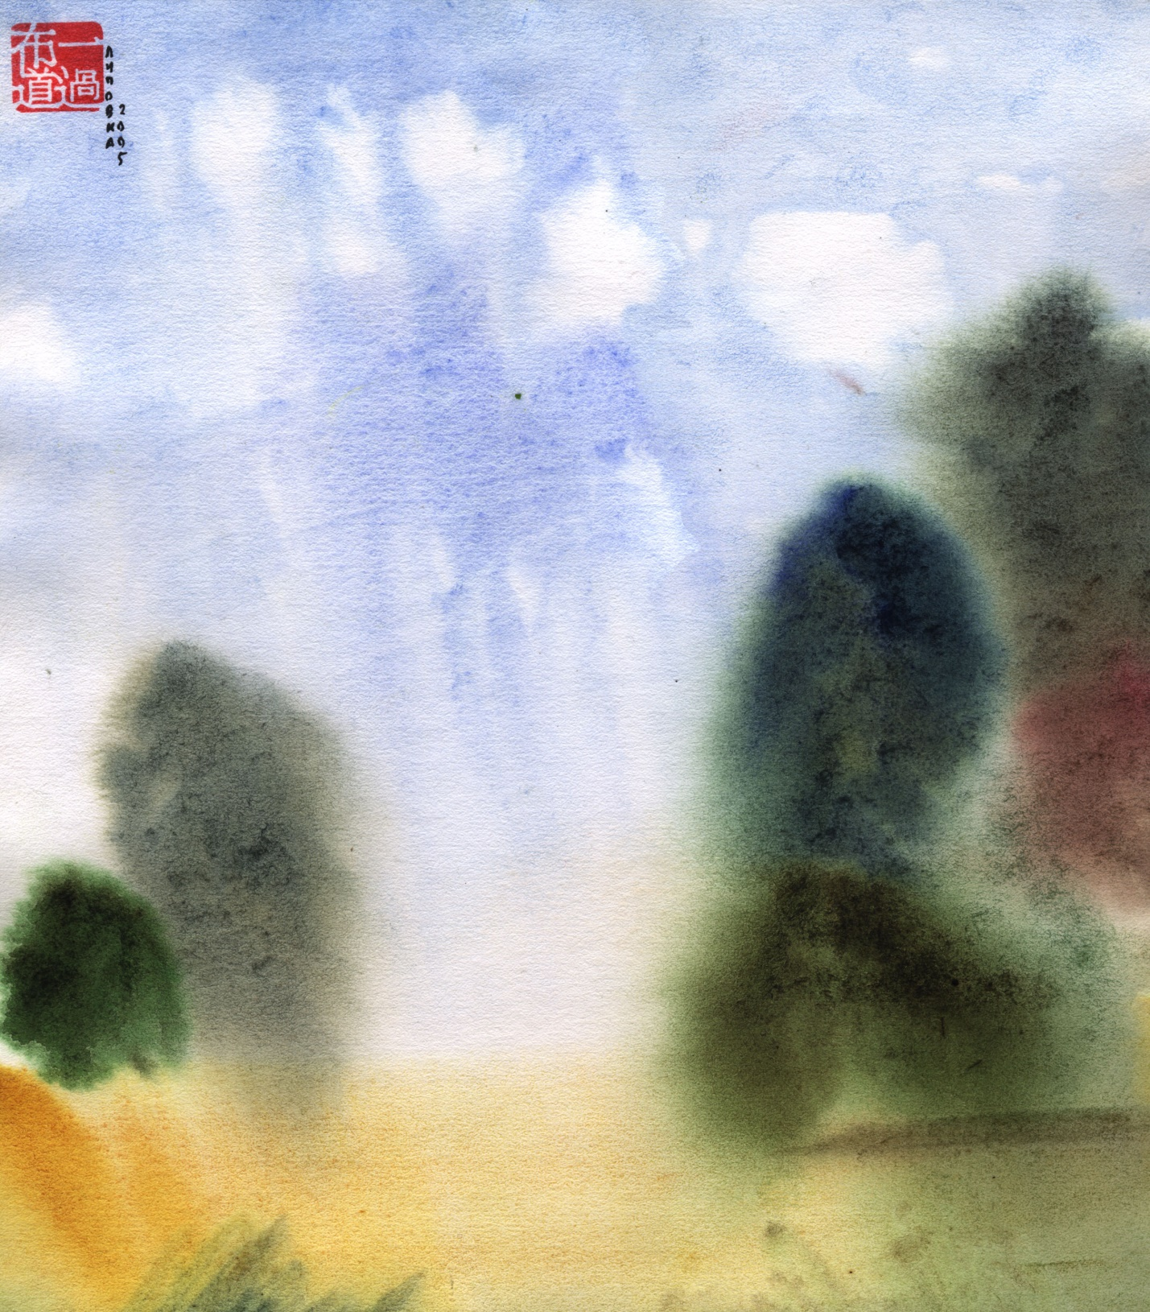

- 19. С НЕБА ДО ЗЕМЛИ

С неба до земли —
Как от земли до неба.
Дождь ещё в пути.

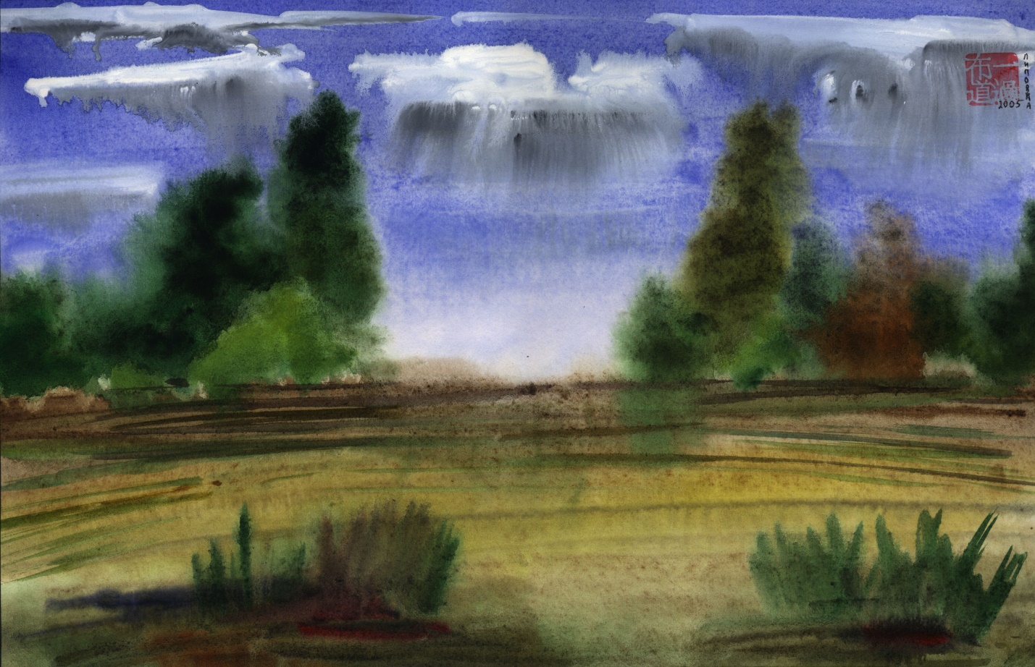

- 20. ХМУРЯТСЯ ТРАВЫ

Хмурятся травы:
Что за блажь у деревьев
Взлетать к облакам!

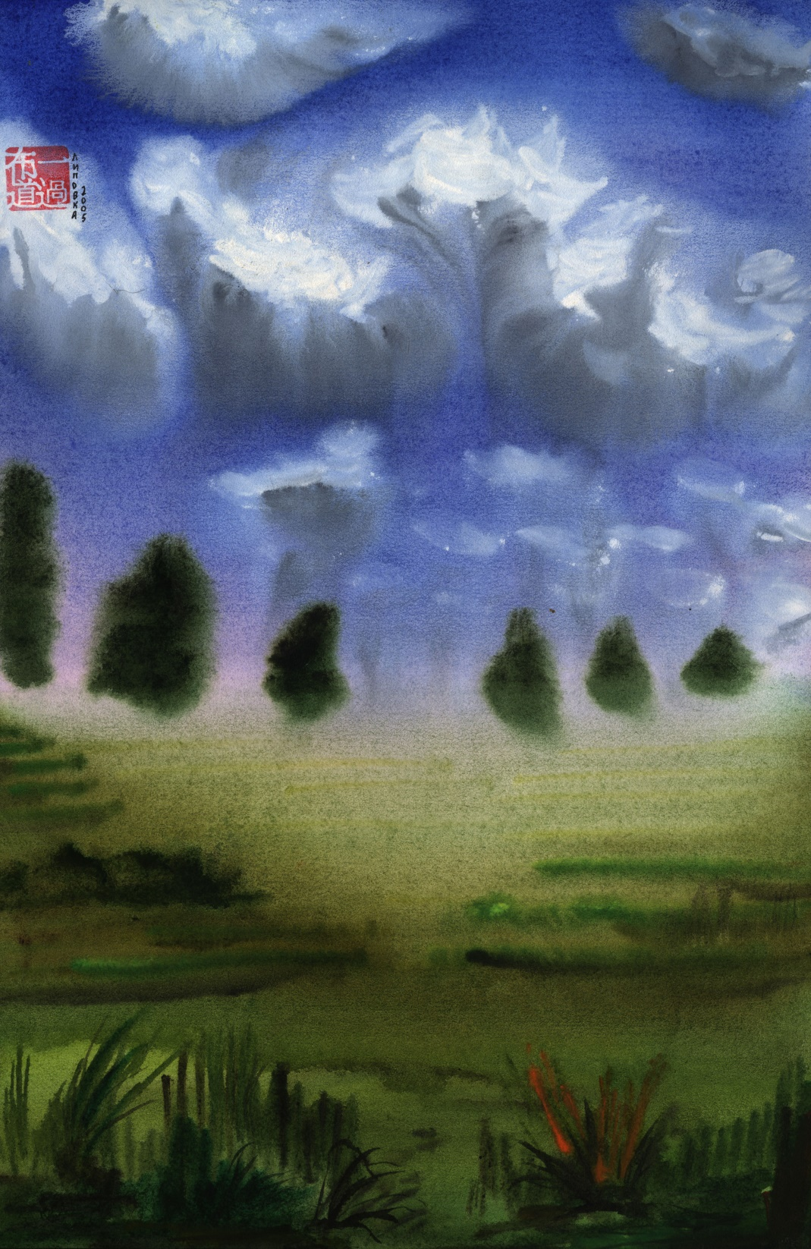

- 21. НА ПЕРЬЯ И ПУХ

На перья и пух
Все облака растерзал
Ветер заката.

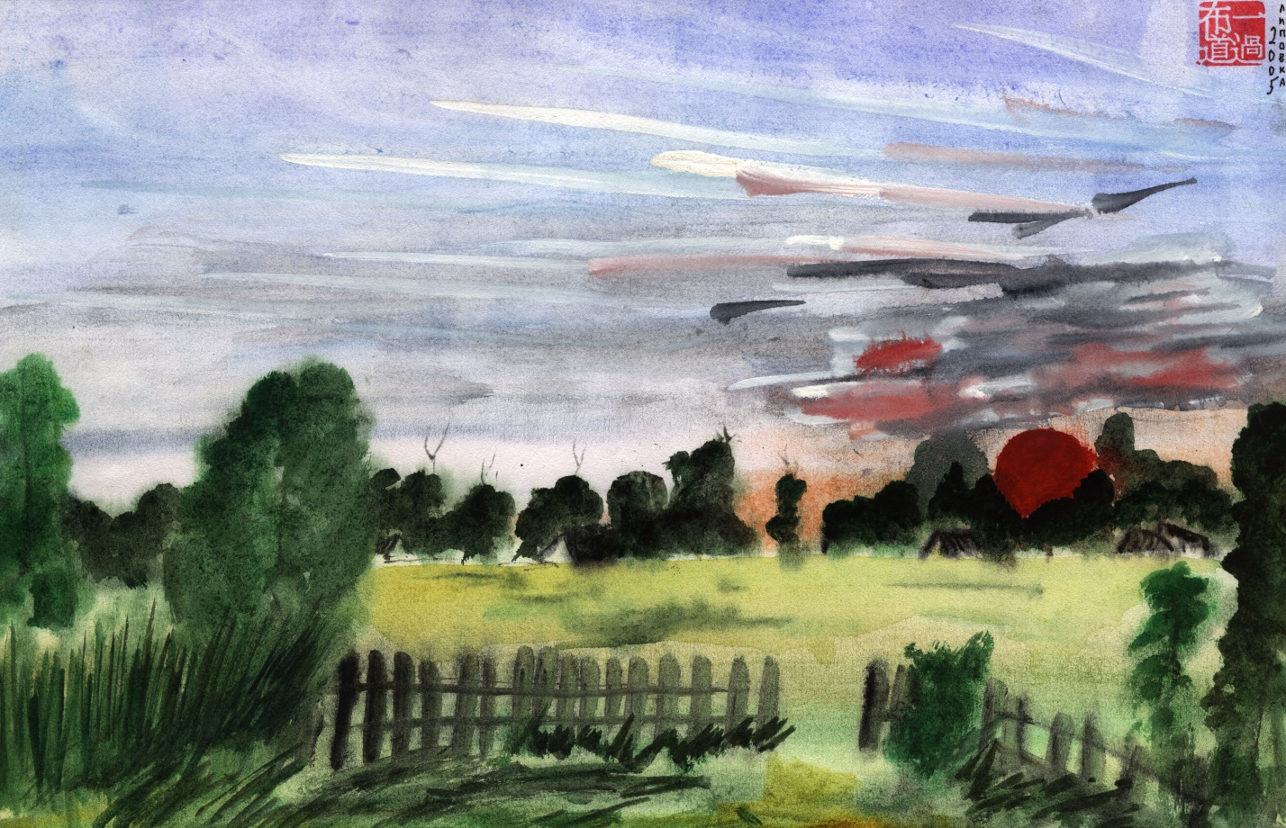

- 22. ЗЕРКАЛО ВОДЫ

Зеркало воды.
Сколько ни смотришь — видишь
Что-то иное.

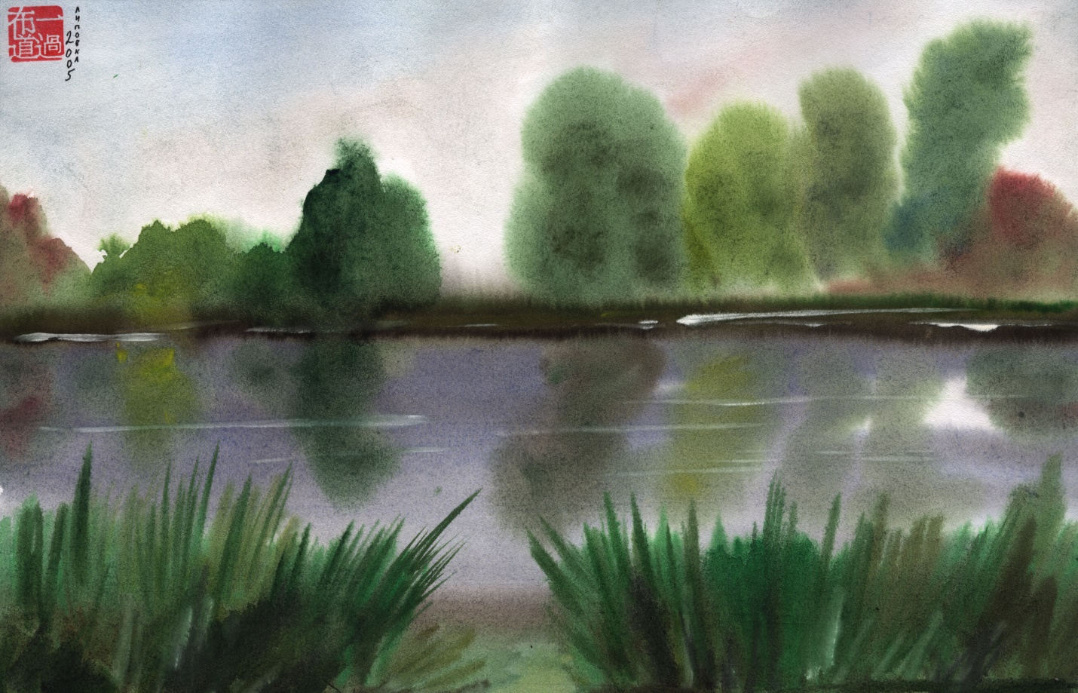

- 23. ТО НЕ ВЕТРА ШУМ

То не ветра шум:
На заре в лугах трава
Разговорчива.

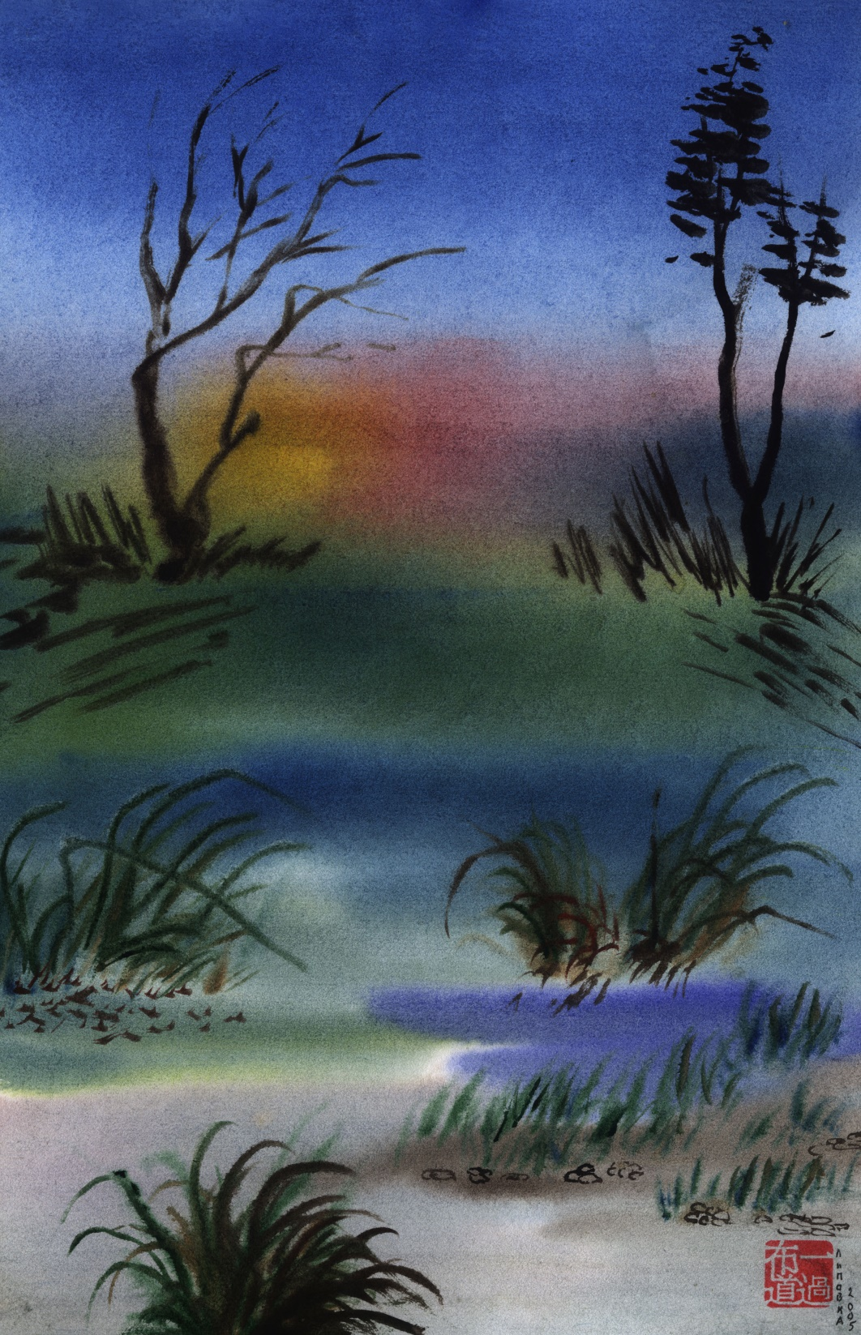

- 24. БУДТО КТО ЗОВЁТ

Будто кто зовёт
Пройти среди деревьев
В туман и дымку.

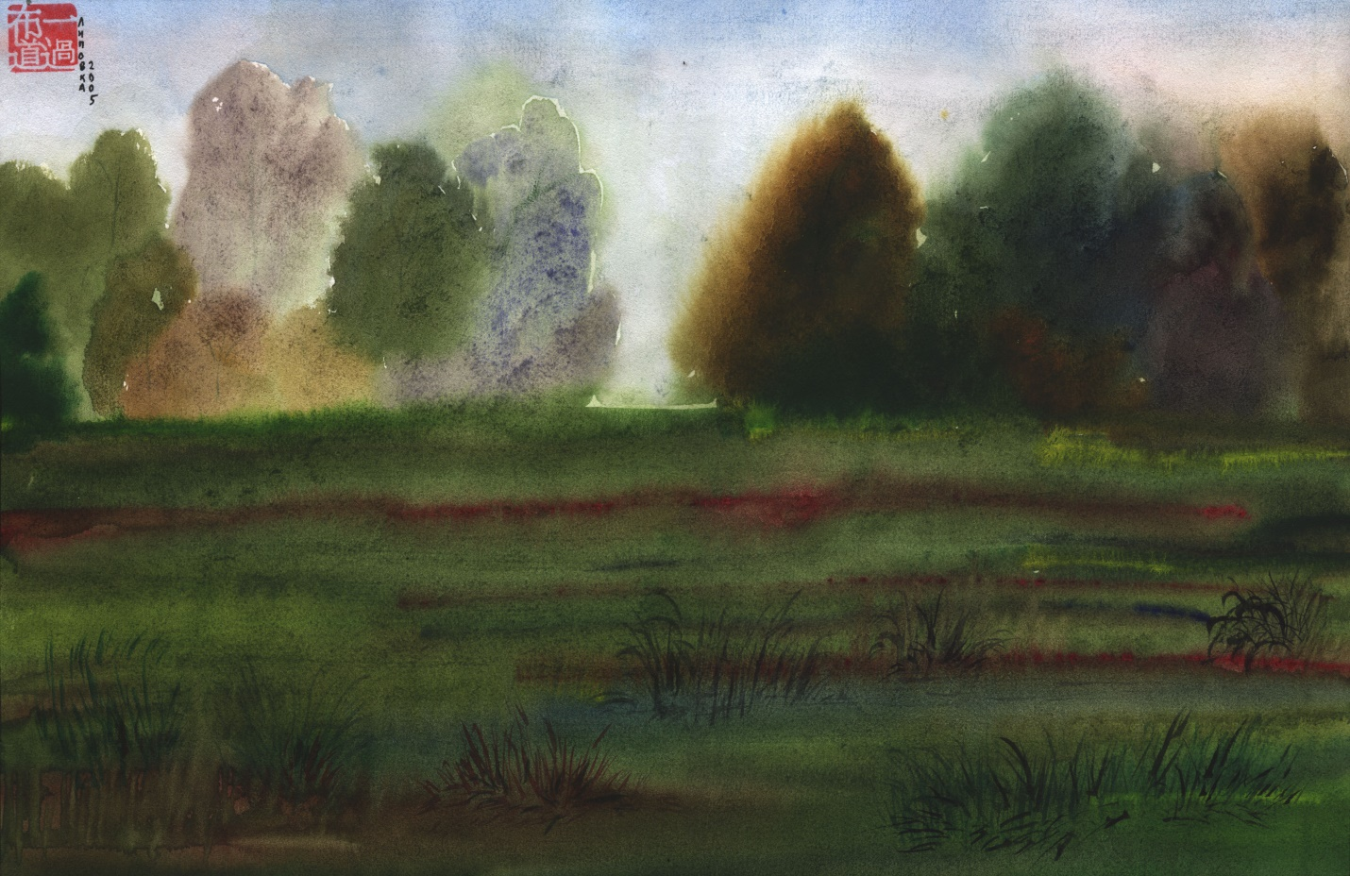

- 25. СРЕДИ ДЕРЕВЬЕВ

Среди деревьев
Похожих нет. Откуда ж
Общая печаль?

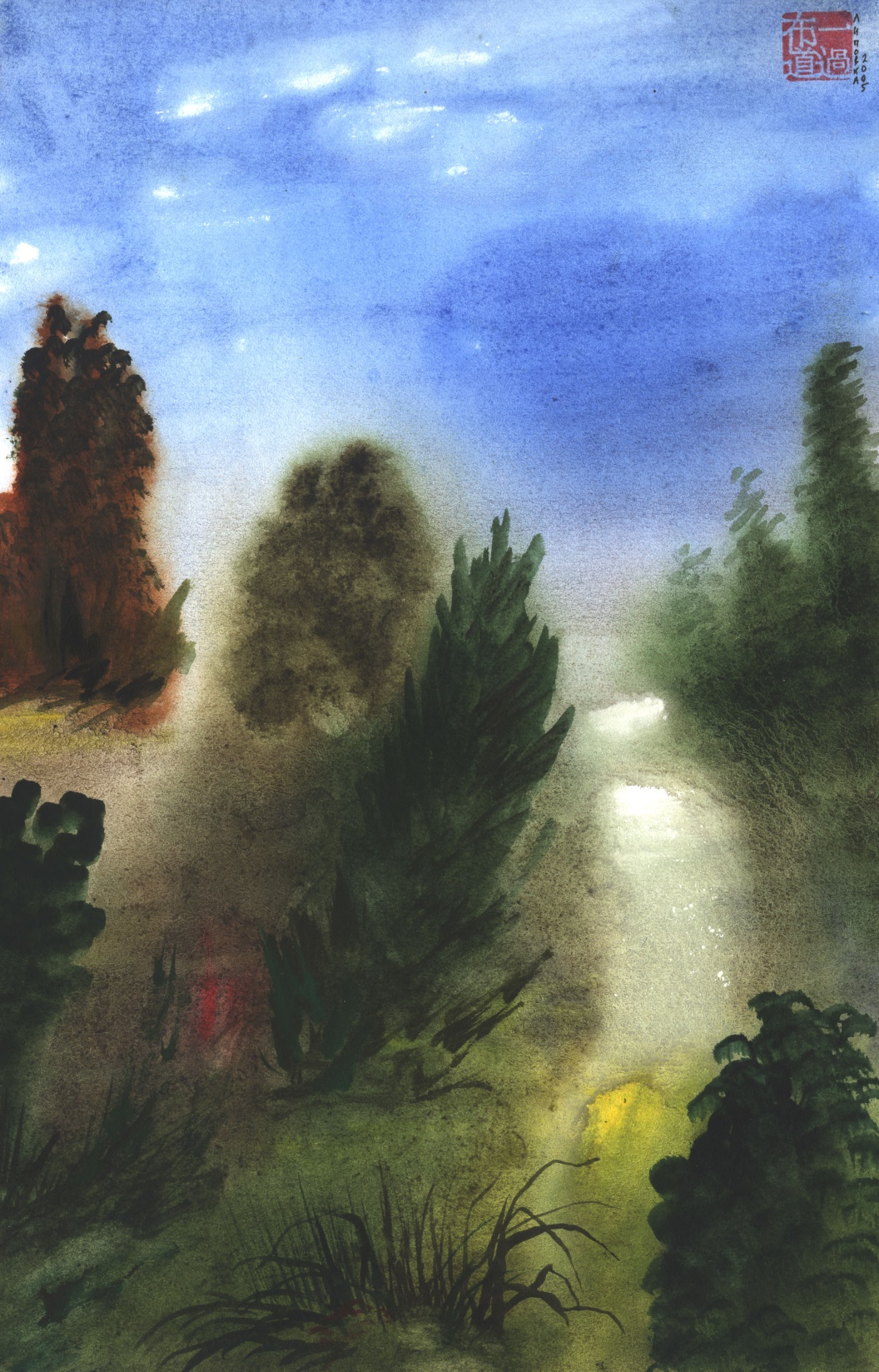

- 26. В ПЕЧАЛИ СКАЛЫ

В печали скалы,
Деревья и облака:
Жизнь скоротечна!

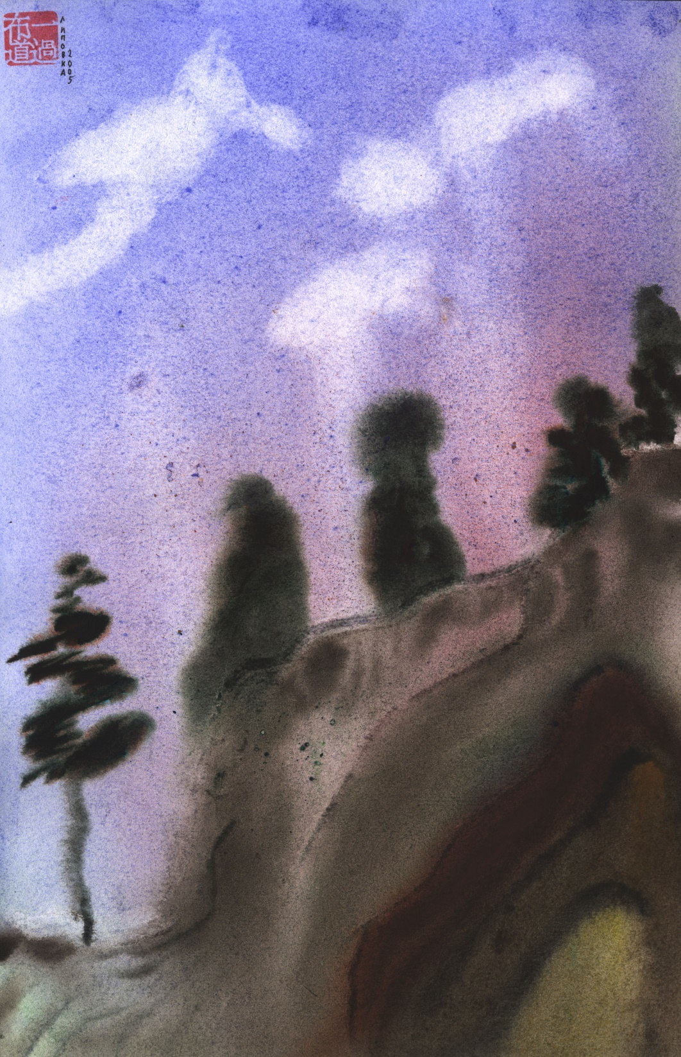

- 27. ПРИПЛЫЛИ ТУЧКИ

Приплыли тучки
Поглядеть, как деревья
Дождь вызывают.

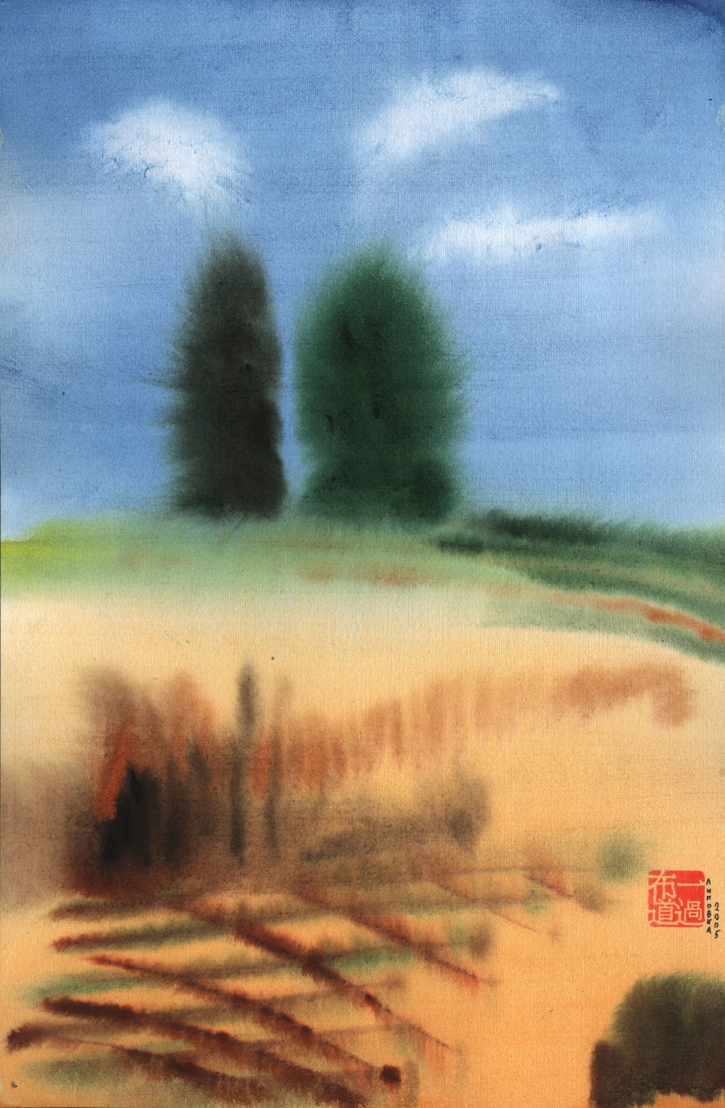

- 28. ВСЁ ВЫБЕЛИЛ ЗНОЙ

Всё выбелил зной:
Небо, землю и воду.
Рисую как есть.

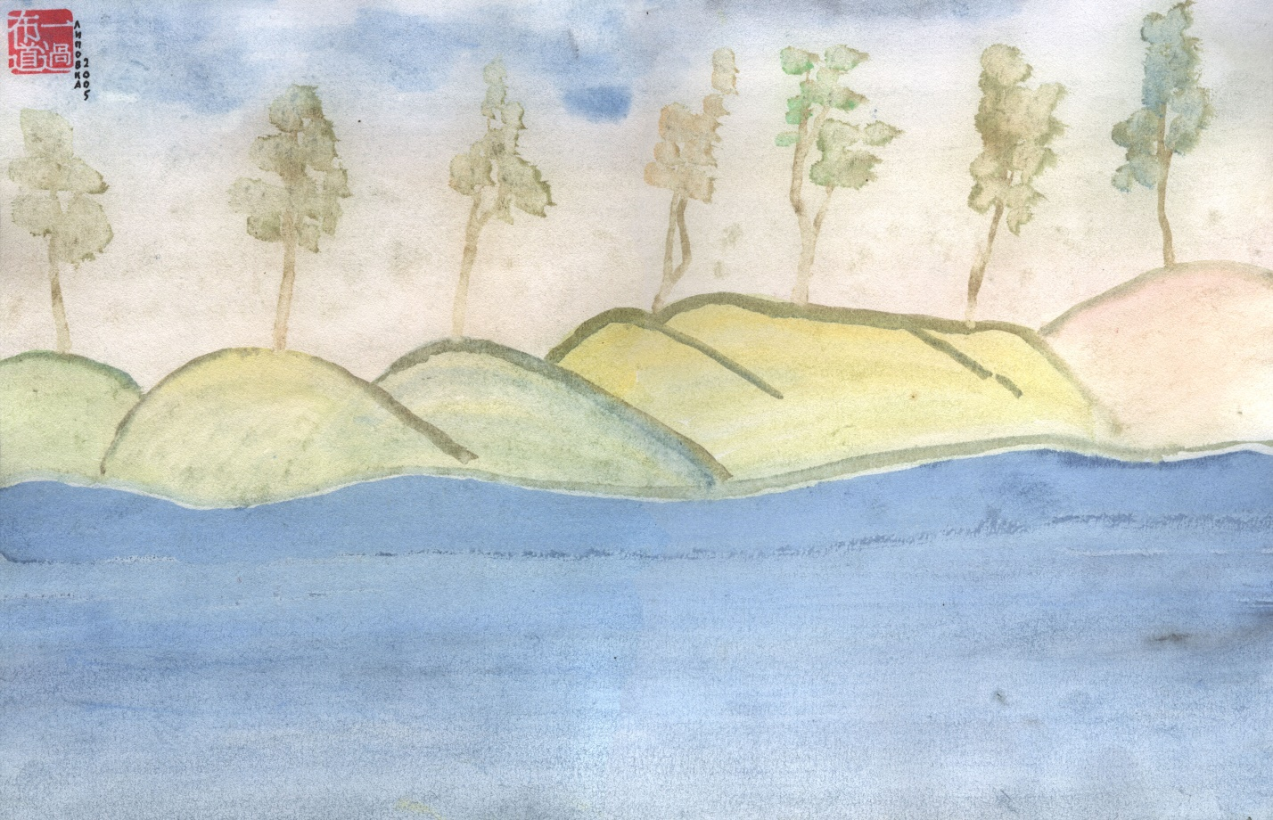

- 29. МУЗЫКА ЛЕТА

Музыка лета:
Дрожь басовых струн и дробь
Мажорных клавиш.

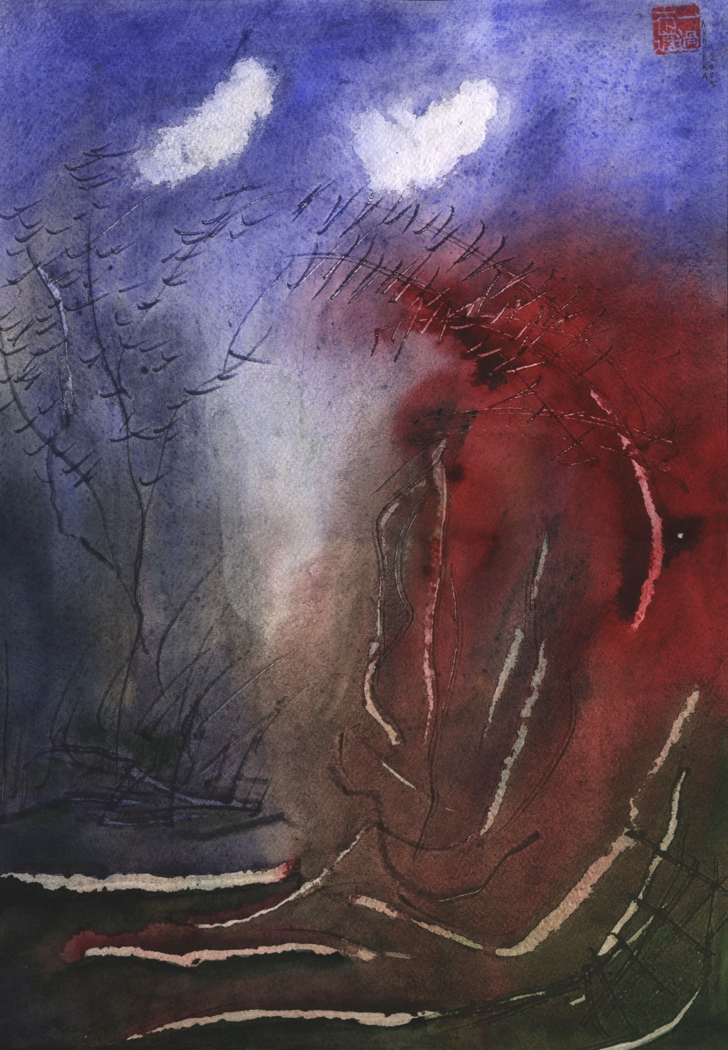

- 30. ВЕСЬ МИР ИСПИСАН

Весь мир исписан
Хокку земли и неба.
Иди и читай!

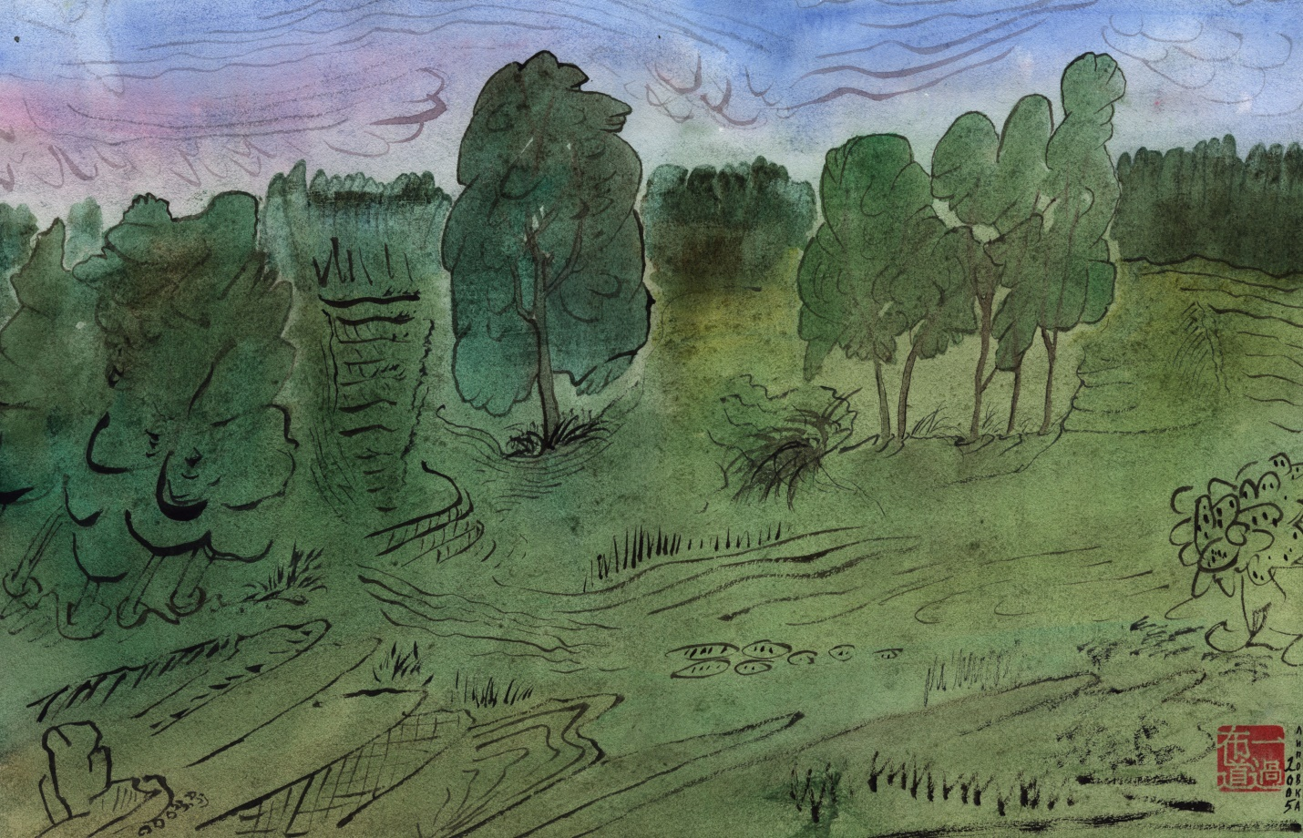

- 31. В ДУХЕ ШЕКСПИРА

В духе Шекспира
Поставил трагедию
Театр заката.

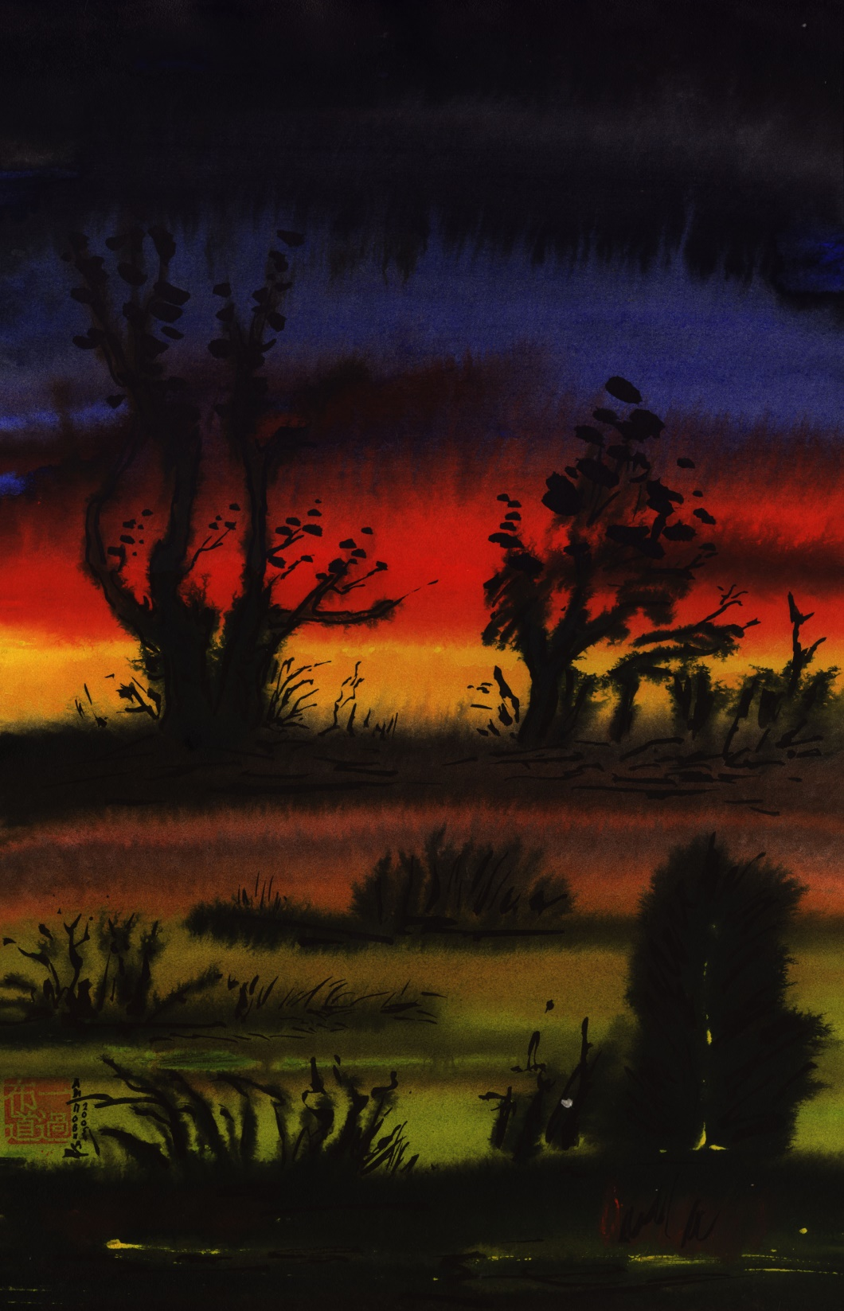

- 32. СПАСЕНЬЕ БЛИЗКО!

Спасенье близко!
Оскаленные скалы
Внизу остались.

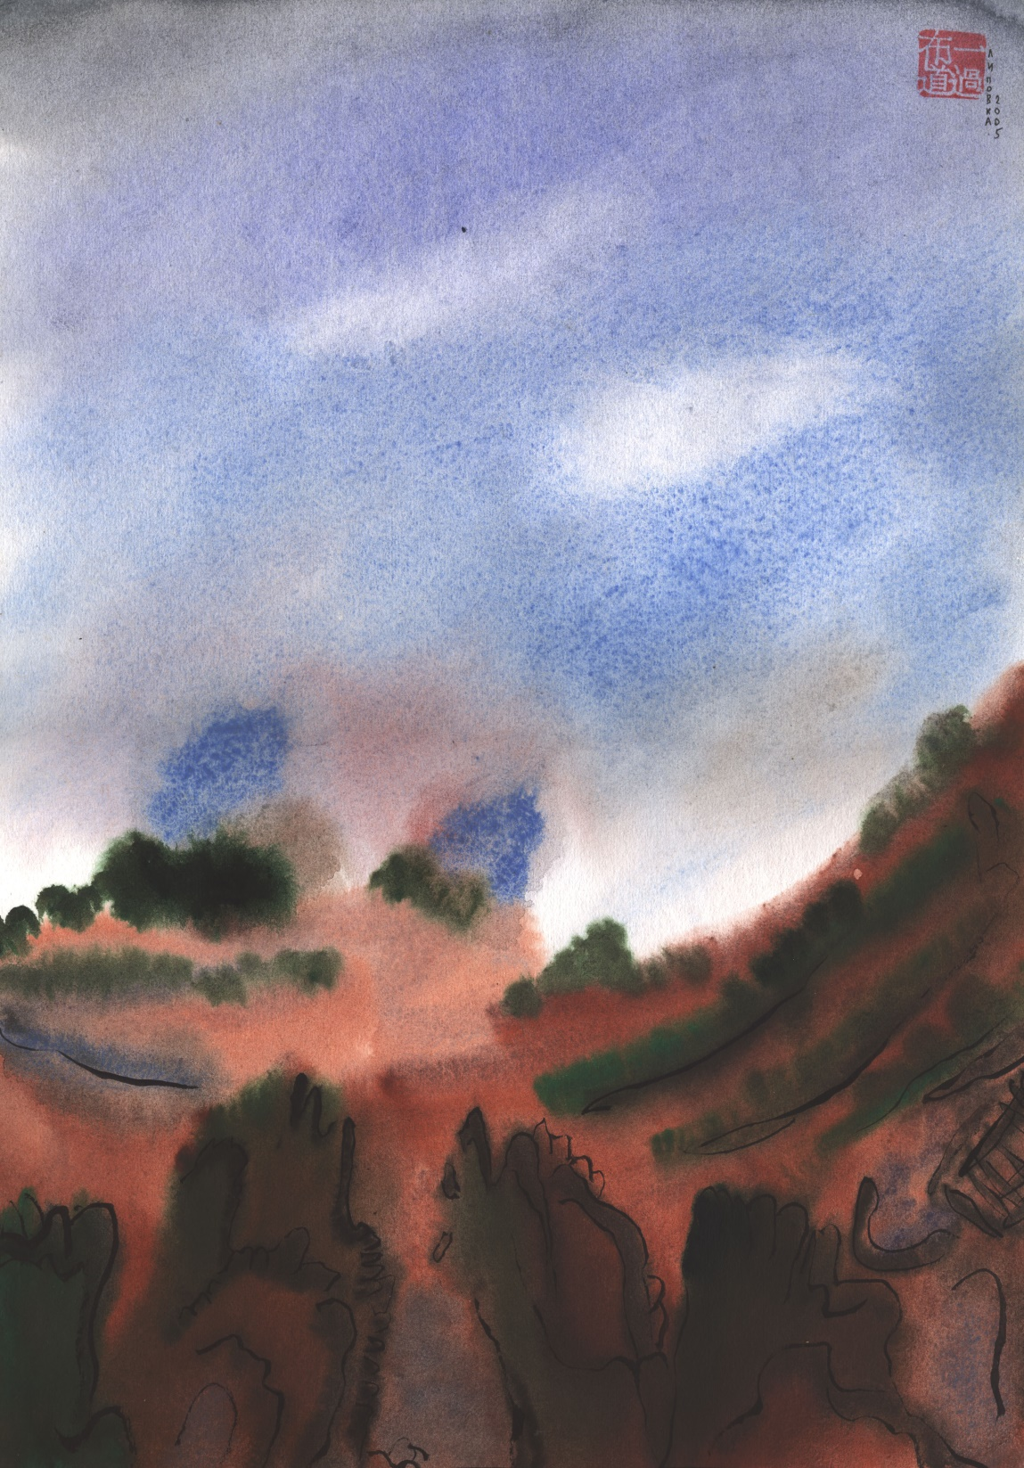

- 33. НАД БОЛЬШОЙ РЕКОЙ

Над большой рекой
Человек — что дерево:
Так же одинок.

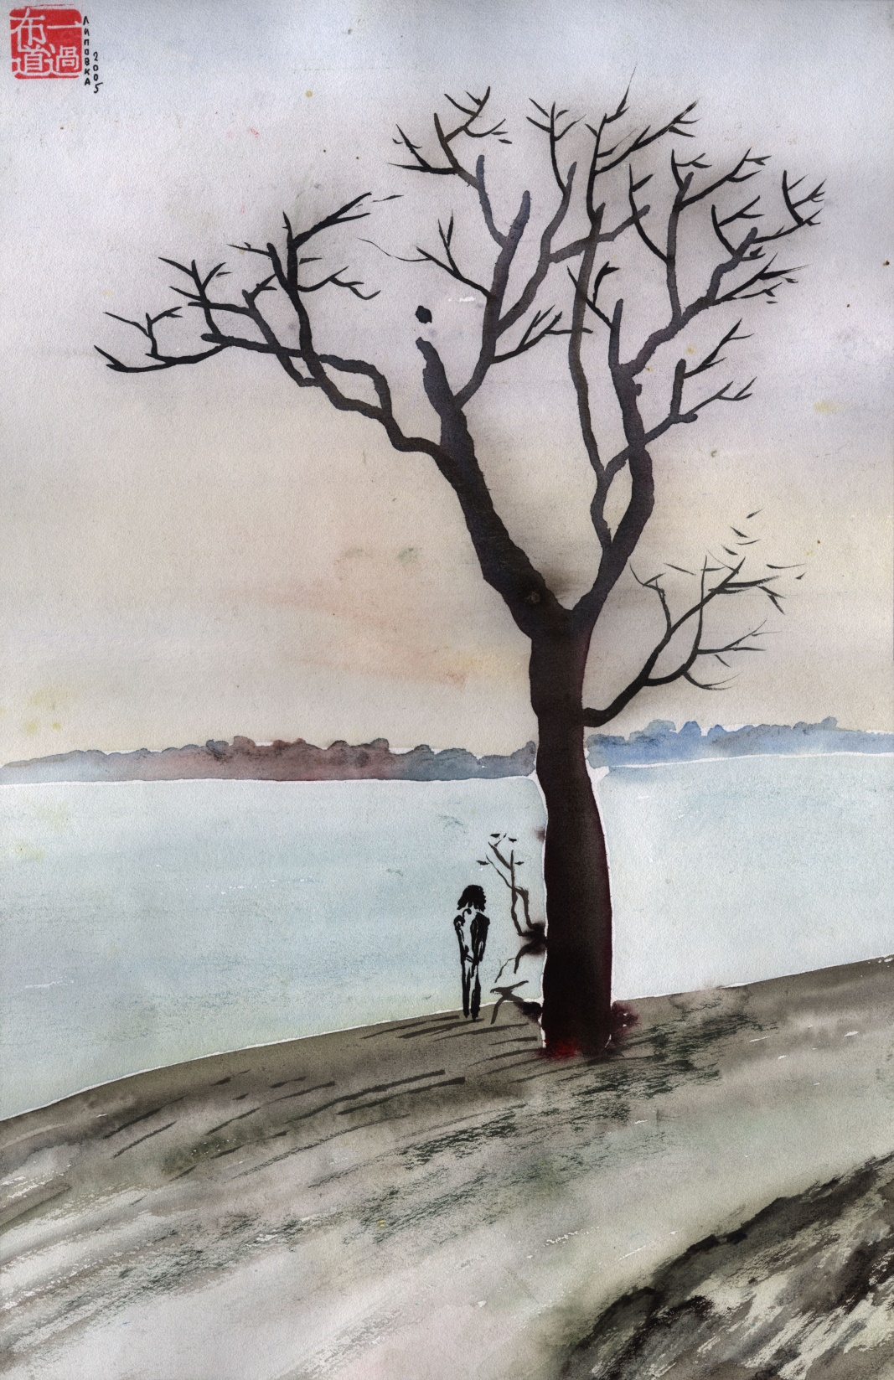

- 34. ЧТО ТАМ, В ПУСТОТЕ?

Что там, в пустоте?
Один лишь свет. Только свет
Среди деревьев.

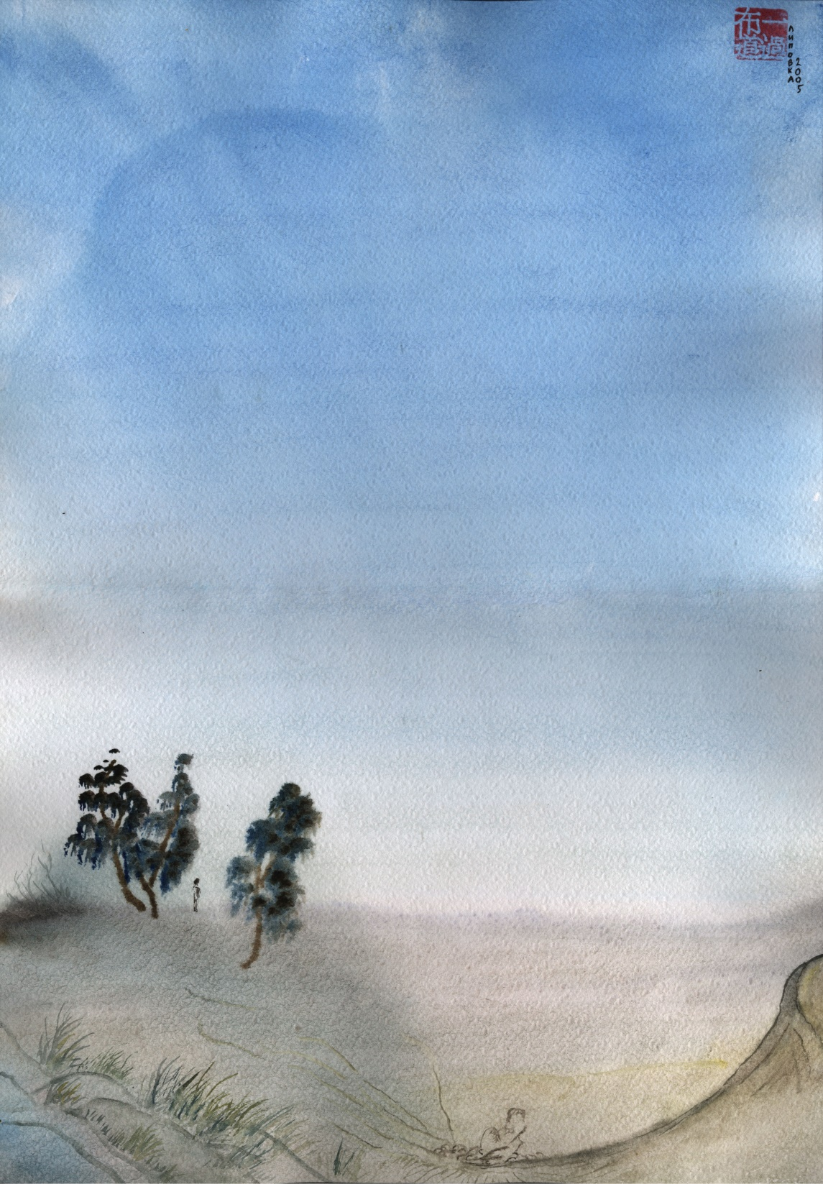

- 35. АВТОПОРТРЕТ

Дом над обрывом.
За оранжевой дверью
Кто-то рисует.

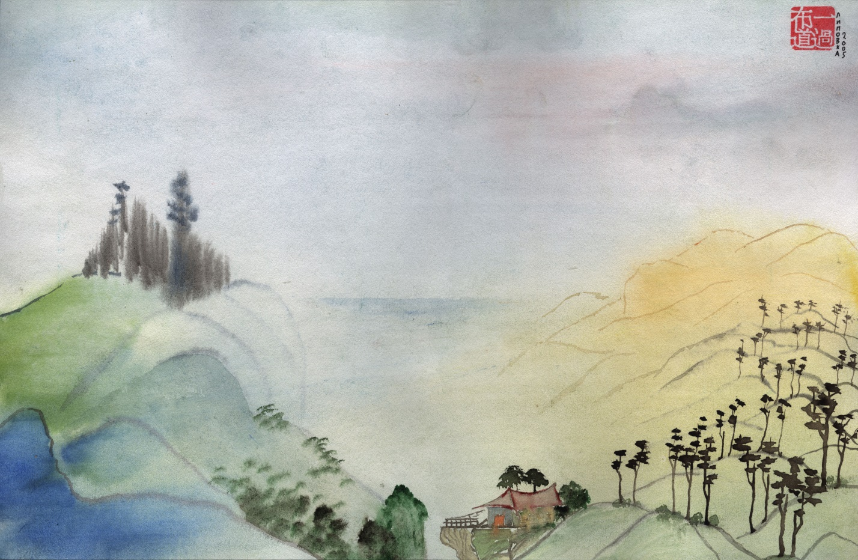

- 36. КАК ПУСТО НЕБО

Как пусто небо!
Будто нет его вовсе.
Так — просто воздух.

- 37. ПОЛНА ПУСТЫНЯ

Ритуальные числа

Полна пустыня
Пустотой по самый край,
Где небо пусто.
Лишь здесь, среди деревьев:
Но и они печальны.

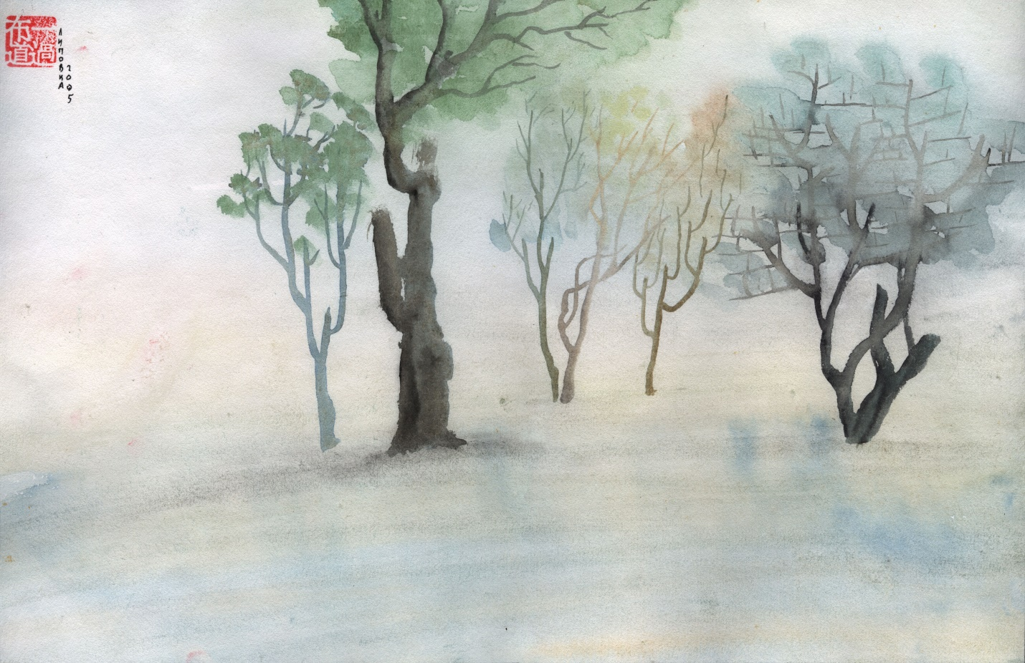

- 38. С ВЕРШИНЫ СКАЛЫ

С вершины скалы
Видит тихую рощу
У кромки воды.
И лишь пустота вдали,
Где с небом слилась вода.

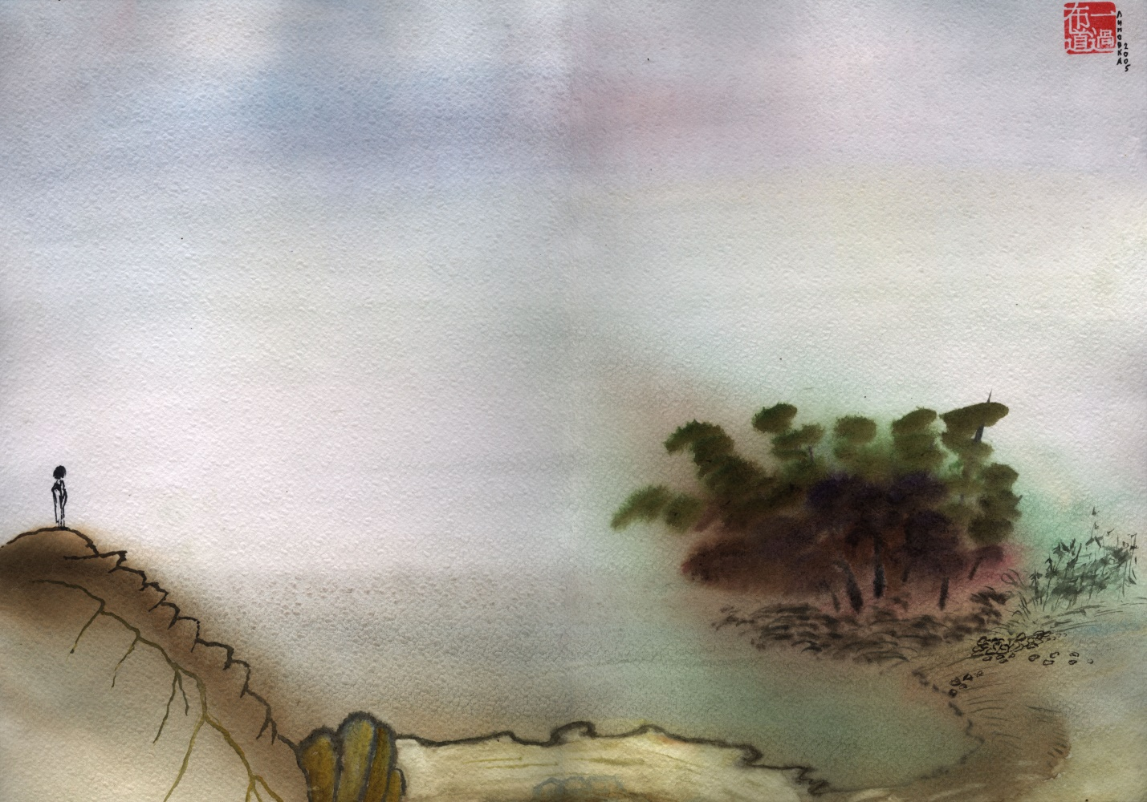

- 39. ВЗОШЁЛ НА СКАЛУ.

Взошёл на скалу.
Два дерева и трава.
Выше лишь небо.
Быть может, тех дальних гор
Небо не так печально?

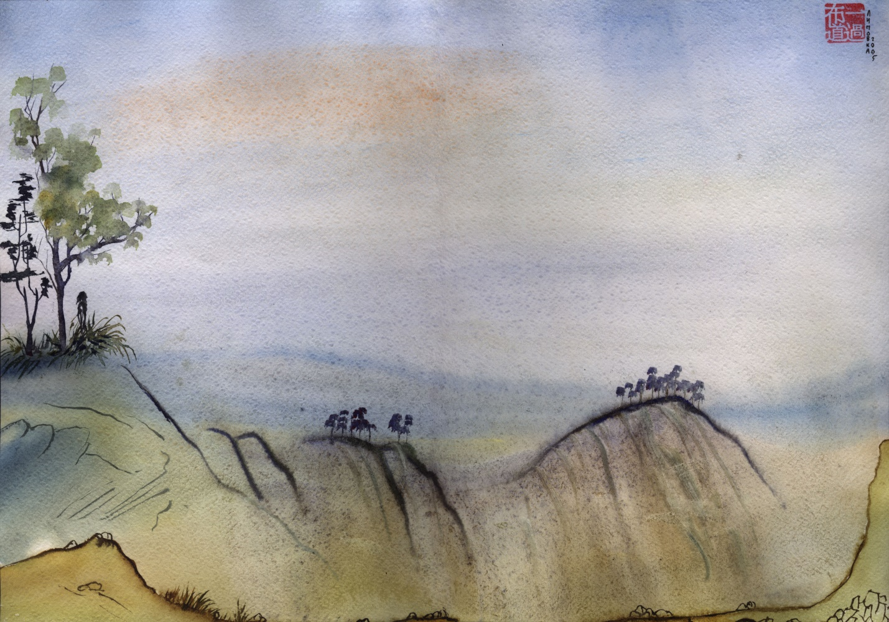

- 40. БЕРЕГ ПУСТЫННЫЙ

Берег пустынный.
Камни. Сухая трава.
Море уходит.
Люди отсюда ушли
И уже не вернутся.

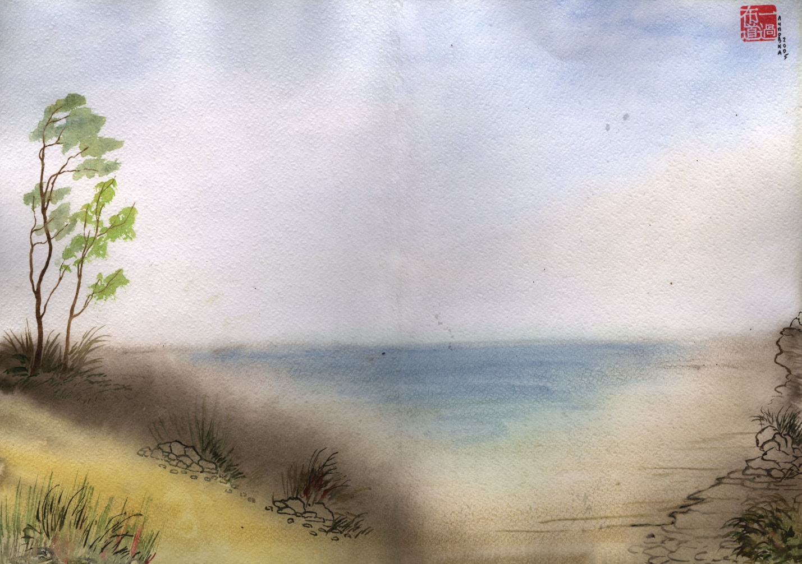

2006

- С КАЖДЫМ ГОДОМ ТРАВА ЗЕЛЕНЕЕ

С каждым годом трава зеленее,
С каждым веком роса холодней.
Я стихи сочинять не умею,
Я их просто краду у полей,

У деревьев в лесу, и у речки,
У дороги в туманном бреду,
По которой с дрожащею свечкой
С непонятною целью бреду.

Стану к старости много умнее,
Перестану стихи воровать.
На траву, что всегда зеленеет,
Буду белой росой выпадать.

Без надежды, что кто-то услышит.
Без печали о том, что прошло,
Не сбылось, не случилось, не вышло,
И туманом на сердце легло.

Будет ночь, будет век, будет утро.
Кто-то снова свечу запалит.
Безрассудно, ненужно, не мудро
Чьё-то сердце опять заболит.

Нет, конечно, он мне не ответит,
И не станет со мной говорить.
Я туманом рассеюсь с рассветом,
А он будет жить...

14 июня 2006

- ХОТЕЛ БЫ БЫТЬ ДЕВЧОНКОЙ

Хотел бы быть девчонкой
С юбчонкой на бедре.
С косою до коленки
И ветром в голове.

Забросил бы науки,
Забыл философов.
Играла бы я в куклы,
Читала про любовь.

И пряталась от Бога
И мудрых стариков.
Смеясь, я шёл за гробом
Своих ровесников.

21 июня 2006

- ЧТО МОЖЕТ ЗНАТЬ КИТАЕЦ

Опубликовано в Рефлект...куадусешщт #39

Что может знать китаец
О русском бытие?
Когда метель играется
В печной трубе...

И белым иероглифом
Кружится за окном.
А красный иероглиф
Горит огнём...

Дрова подбросит в печку.
Допьёт свой крепкий чай.
И выйдет на крылечко
Вдыхать печаль...

Смотреть на бледной
тушью Плывущие поля.
А лес темнее туши,
Черней угля.

Что может понимать он
В загадочной душе?
По Богу ли, по матери,
И вообще...

22 июня 2006

- ЖЁЛТАЯ ДОРОГА, ПИЖМА У ДОРОГИ

Жёлтая дорога, пижма у дороги.
Красные овраги полны бузиной.
Кружатся и вьются боги надо мной.
Мелкие крылатые боги.

Озеро застыло зеркально.
На осоке капли дождя.
Из воды большое печально
Небо смотрит мимо меня.

Сосны между небом и небом.
Небо в них покой обрело.
Где-то между был я и не был
Пролетело белое крыло.

Было-пролетело мимо.
Но горит неугасимо
След космических огней.
Свет давно угасших дней.

Липовка, 1-2 августа 2006

- ЗАРОСЛА ВОДА

Заросла вода
зелёною травой.
Жёлтые кубышки,
белые кувшинки.
Взрослая беда
зачастила слишком.

Пела свои песни,
что поют песчинки,
что уносит ветер,
ветер верховой.

На всём белом свете
нету больше места,
где могли бы встретиться
те, что унеслись.

Тёмная вода,
серебра мелькание.
Отражает высь
глубина зеркальная.

Между ними ветер,
облачные полосы,
уходящий вечер,
и мой слабый голос.

Белые кувшинки,
жёлтые кубышки.
Смятые травинки.
Старые покрышки.

След от колеса.
Брошенная спичка.
Выпала роса,
новая водичка.

Старая вода
в ночи утонула.
Старая беда
до утра уснула.
Липовка, 3 августа 2006

- КОГДА ТЫ ЖДЁШЬ ГОСТЕЙ

Когда ты ждёшь гостей,
А гости всё не едут,
Выходишь на дорогу
В медлительный закат.

С небесных областей
Упавшие две тучи,
В пустующей воде
плывущие назад.

Бредущие столбы.
Играющая рыба.
Травы крутые лбы.
Кустов большие глыбы.

И ветер у вершин
Береговых осин
Всё кружится на месте,
Всё что-то говорит.

Уже сокрылось солнце,
Уже сомкнулись тучи.
В небесное оконце
Уже глядит Луна.

Наверно, будет лучше
Домой скорей вернуться
И лечь в кровать, стоящую,
У самого окна.

Липовка, 8 августа 2006

- У ЧЁРНОГО ОЗЕРА

У Чёрного Озера,
У серебряного зеркала,
Хорошо печалиться
И глядеть на небо.

Ждать, когда устанет
Гром греметь вдали.
Станут капли падать
На круги свои.

И, раскрыв ладони
Водяной травы,
Из воды поднимутся
Жёлтые цветы.

Хорошо печалиться,
Пальцами с лица
Утирая капли
Чистого дождя.

Хорошо печалиться,
Затаив движение.
Струйкой время тянется
Сквозь ушко мгновения.

Липовка, 5-6 августа 2006

- ЛЕТО КОНЧИЛОСЬ — КРАПИВА ИЗРОСЛАСЬ

Лето кончилось — крапива изрослась,
Жёлудь падает, смешно стуча по листьям.
Лень-тоска повсюду разлилась,
И её пронзительного смысла
Сердце чует тягостную власть.

В небо брошенная облачная шаль
Прячет в складках солнечную муть.
Прошлого не будет больше жаль,
Нужно только правильно проснуться,
Там, во сне, похоронив печаль.

И тогда, когда польют дожди,
Леденя слепящей белизной,
Сил достанет до конца пройти
Путь, тебе назначенный судьбой,
С сердцем, не взорвавшимся в груди.

26 августа 2006

- КАК ДОЛГО ЛЬЁТ ЗЕЛЁНЫЙ ЗВЁЗДНЫЙ СВЕТ

Это четверостишие я написал в рецензии на стихотворение Маргариты Сомелер "Сижу одна". Маргарита ответила, что было бы неплохо, если бы это четверостишие прочитали "все люди". Ну, насчёт всех не знаю, но вот решил поместить его отдельно. В свою очередь, спасибо Маргарите за "наводку" и было бы хорошо, если бы "все люди" прочитали и её стихотворение.

Как долго льёт зелёный звёздный свет,
Когда звезды угасшей больше нет?
И прав ли астроном, что говорит:
"Кто дальше всех, тот дольше всех горит"?

10 сентября 2006

- ЗАПАХ ОСЕНИ ГОРЬКОВАТ

Запах осени горьковат.
Солнце слабое — сорок ватт.
И усеяна желудями
Под беременными дубами
Земля, трава и листва.
И "Мёртвая голова",
Засохшая на иголке,
В каком-то старом гербарии
Где-то на дальней полке.

17 сентября 2006

- СТАРЫЙ КЛЁН

Картина 8-го императора династии Сун Чжао Цзи (1082—1135) называется "Журавли"

Старый клён похож на крышу
Императорского дома,
И взлетающую выше
Стаю диких и красивых.
А мы бродим по колено
В отсыревшей позолоте,
Из фарфоровых осенних
Пьём тяжёлое вино.
В небе, разом потемневшем,
Тело белой и холодной.
Будто целый год не евши,
Ветер рыскает голодный.
Неприкаянно-крылата,
Что украла чтю-то душу.
Тает бледная над сушей,
И над морем, и над небом.

13 октября 2006

苍老的枫树

宋朝第八位皇帝（宋徽宗）赵佶
（1082—1135）画的一幅画题为“鹤”

一棵苍老的枫树
像帝王宫殿的拱顶，
一群美丽的野鹤
飞翔在拱顶上空。
踩踏堆积的黄叶，
我们在随意闲逛，
欣赏瓷器般的秋色，
就像喝醉了酒一样。
天空忽然暗下来，
浮现出冷白的月亮。
像一年到头挨饿，
寒风凛冽带来凄凉。
我心茫然不知所措，
如有所失似被掏空。
陆地，海上，云霄，
月亮惨白渐渐消融，

2006年10月13
2019，5，8 谷羽译
2019，5，9 修改

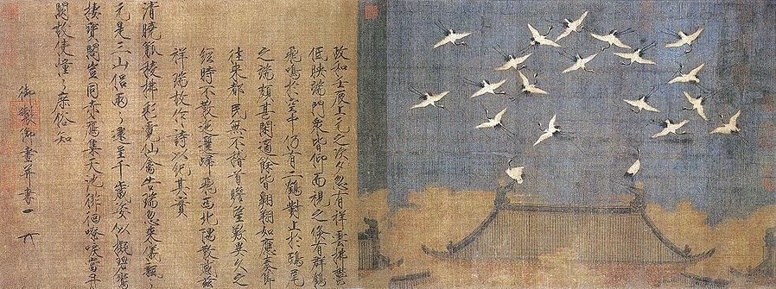

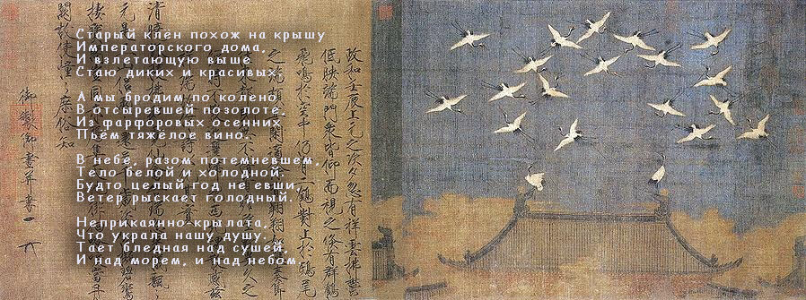

Стихотворный отклик Марии Панфиловой

Внешняя невозмутимость так благородна.
Как доминошная косточка пусто/пусто.
Друг мой, молчанье твое — бесконечность.
Я благодарна за четкость формулировок.

О, как тонко ты однажды подметил:
Да, старый клён действительно напоминает
Крышу. Смотри: вот к Дому идет Император.
Ветер голодный навстречу. Чуть помолчали.
И разошлись. Пустота за ними сомкнулась.

2007

- Сдвоенный японский сонет 575+575+5757: ТАМ ДУБ ГРЕМЯЩИЙ

Опубликовано в Рефлект...куадусешщт #39

На сайте www.litsiovet.ru есть страничка "Японский сонет" и журнал "Японский сонет" (см. также http://www.otogiboko.narod.ru/).
Там японским сонетом называют стихотворение из 10 строк: два хокку и ещё четыре строки по формуле 5757.
Итого: 575+575+5757.
Я вот тоже решил попробовать в этой форме.
Но у меня сразу получился сдвоенный японский сонет.

там дуб гремящий  над тёмною водою  листву хоронит  она из меди  когда растает время  зазеленеет  в древесной плоти  остались только дупла  и бьётся жёлудь  о грудь земли осенней | в доспехах ржавых  что в зеркале он видит?  печальный рыцарь  не из золота  из ярости и боли  металл сражений  зажили раны  но не зажила память  как бьётся сердце  в тахикордичном ритме

15 октября 2006

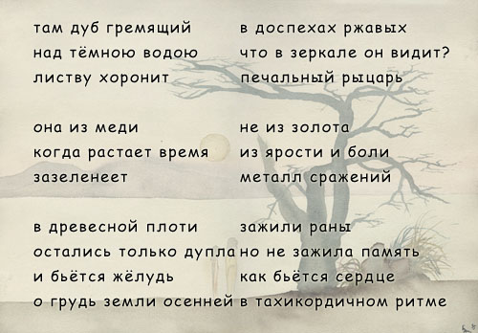

- ПОД НЕБОМ ИТАЛИИ (итальянский сонет)

Опубликовано в Рефлект...куадусешщт #39
Газета «Литературные известия» 05 (73), 2011
опубликовано в альманахе "СЛОВЕСНОСТЬ 2012"

Где-то под небом Италии
Есть город, которого нет.
Ни улиц, ни стен, и так далее:
Один только воздух и свет.

Великие здесь не бывали:
Ни шпага, ни меч, ни стилет,
Художники не рисовали,
И Данте не трогал сонет.

Я мог бы здесь жить на природе:
Рассвет италийский встречать,
Фонтан провести в огороде,
Забор крепостной починять.
И хоть не великий я вроде,
Но тоже мог кем-нибудь стать.

16 октября 2006

- ЗАЧЕМ ТЫ, МАЛЬЧИК, НА ДЕРЕВО ЛЕЗЕШЬ?

Зачем ты, мальчик, на дерево лезешь?
Упадёшь и сломаешь шею.
Ты далёкими странами грезишь?
Или в духа древесного веришь?

Сколько в воздухе кружится листьев!
Им недолго осталось кружиться.
Ты считать научился числа,
И не можешь остановиться.

Вот и капли по листьям скачут,
По ветвям, по морщинам и складкам.
Ты не знал, что деревья плачут?
Просто слёзы деревьев сладки.

Небо скрылось за серой тучей.
Ты спустился на ручки к маме.
Знаешь, мальчик, а было бы лучше,
Если б здесь ты остался с нами.

Завтра мы перелётною стаей
Далеко-далеко улетаем...

22 октября 2006

- ЯПОНСКИЙ РОМАНС

Опубликовано в Рефлект...куадусешщт #39

Это один из видов новой стихотворной формы "японского сонета", состоящего из двух хокку и одного катрена по формуле 575+575+7575

Что так падает
В унылых тихих далях,
Тая на лету?

Той ли радостью,
Что зреет из печали,
Я теперь дышу?

Что за дело до земли
С её снегами!
В небе ходят корабли
под парусами...

26 ноября 2006
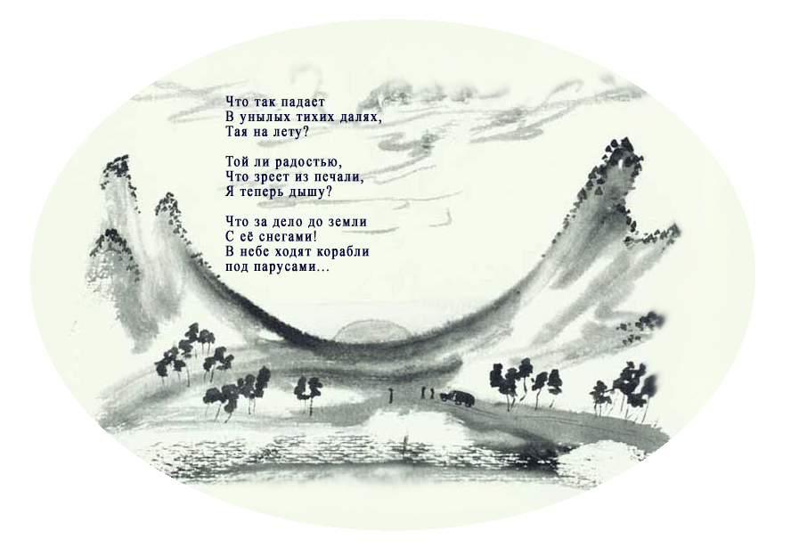

2007

- ТРАНСЦЕНДЕНТАЛЬНОЕ ВИНО (сонет)

опубликовано в альманахе "СЛОВЕСНОСТЬ 9, 2014"

Я тот, кто в небо строит путь,
Но в землю падает, крича,
Стоит у двери без ключа,
И получает пулю в грудь,

Кто просит Бога всё вернуть,
Что сотворил Он сгоряча,
И тайны разломав печать,
В несотворённом ищет суть.

Но Богу, видно, всё равно:
Что жизнь и смерть? Что ты и я?
И кто душе моей судья,
Когда вольётся, выбив дно,
Свободы и небытия
Трансцендентальное вино.

17 марта 2007

- КОГДА ПО-ВАШЕМУ РАСЦВЕТ НЕБЫТИЯ?

Опубликовано в Рефлект...куадусешщт #39

Когда по-вашему расцвет небытия?
Нет, не тогда, когда природы увяданье,
И не когда всей жизни угасанье
Холодной ослепительной зимой.

То только сон, он кончится весной,
Когда задышат листья на ветру.
Приходит смерть обычно поутру
С внезапностью проклюнувшихся почек.

И мир сожмётся в маленькую точку
Сверхновую на синеве небес.
А в новой пустоте сейчас и здесь
Проснётся кто-то вдруг вместо тебя.

31 марта 2007

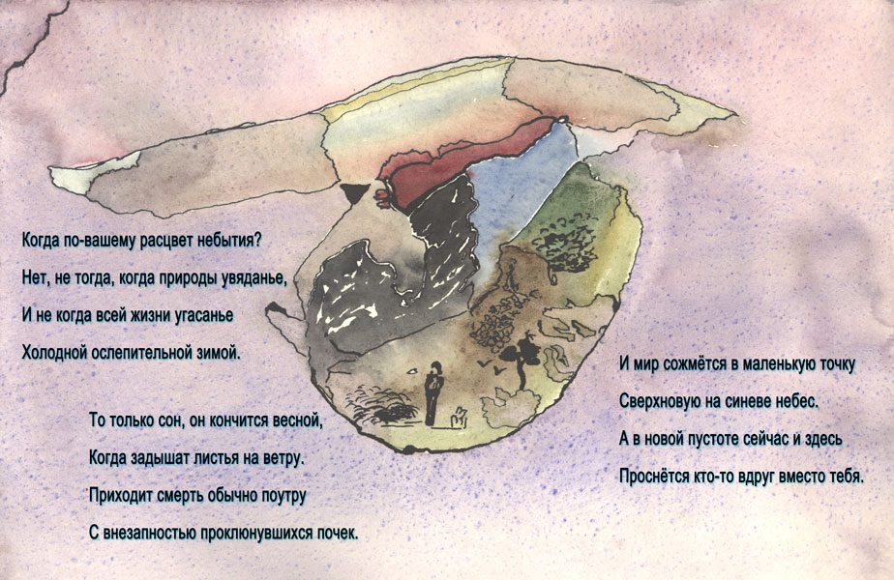

- И ПОМЯНУВ ОТНЮДЬ НЕ ВСУЕ

И, помянув отнюдь не всуе
Платона, Канта и других,
Сказал он истину простую,
Что нет, увы, миров иных,
Что лучше, чем земная твердь,
Годились, чтобы умереть.

31 марта 2007

- Сдвоенный японский сонет 575+757+577: ЧТО НАШИ МЫСЛИ? ПОД САКУРОЙ ЦВЕТУЩЕЙ

Опубликовано в Рефлект...куадусешщт #39

Это стихотворение состоит из двух японских сонетов. Каждый сонет построен по формуле 5-7-5 7-5-7 5-7-7. Эти сонеты можно соединять разными способами. Можно сначала один сонет, потом другой. Можно по катренам: один катрен из одного сонета, следующий — из другого. Можно по строчкам: строка из одного сонет, строка — из другого. При это каждый сонет можно читать как сверху вниз, так и снизу вверх. Кроме того, можно выбирать какой сонет 1-ый, а какой 2-ой. Ниже приведён один вариант: слева 1-ый сонет с чтением сверху вниз, справа 2-ой сонет с чтением снизу вверх. Соединение идёт по строкам.

Что наши мысли?  Не более, чем мусор  Что кружит ветер  Когда утихнет буря  Все блики света  Рассеются по небу  Лишь голос сердца  Ты в пустоте услышишь  Когда проснутся чувства | Под сакурой цветущей  У края океана  Под седой скалой  Все голоса умолкнут  Тая медленно  В цветном калейдоскопе  Чуть слышный шёпот  На пороге вечности  Что наши чувства?

апрель 2007

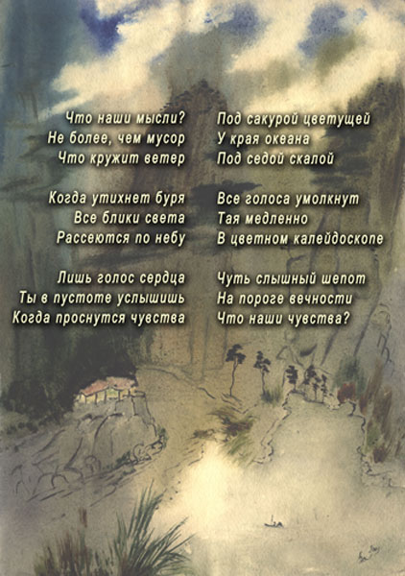

- Сдвоенный японский сонет 575+575+7557: РЖАВАЯ КУКУШКА — ПАУЧОК

118 стихотворений Игоря Бурдонова в переводе Гу Юя. № 65 и 66

Эти два стихотворения – это два японских сонета, образующих вместе одно стихотворение: левое и правое; соединение идёт по строкам. Каждый сонет построен по формуле 5-7-5 5-7-5 7-5-5-7.

Знаки восхода  Кто рисует на небе?  Ветер не вспомнит...  Маленький мальчик  Дарит счастье забвенья  Ржавой кукушке  Белым песком сквозь пальцы  Детство уходит  В долгом узоре нитей  Нет колыбельки  апрель 2007 | Бледною тушью  Нитей переплетенье  Я нарисую  Старым игрушкам  Место на дне сундука  Ключ потерялся...  Что же уходит в вечность?  Тень оставляя  Плачет о чём паучок?  Нет паутинки  апрель 2007

Стихотворение написано совместно с Татьяной Кудиновой.
(http://www.litsovet.ru/index.php/author.page?author_id=1581).
Мы обменивались строками: каждый послал по первой строке сонета (Таня — левого, я — правого).
Далее каждый, получив письмо со строкой, отвечал письмом со следующей строкой.
Последняя строка левого сонета моя, а последняя строка правого сонета принадлежит Тане.

俳句变体 — 俳句变体

日出的标志  这是哪位的画作？  阵风不记得  一个小男孩  不在乎布谷生锈  一心图快活  白沙穿过指缝流  童年正蹉跎  光阴之线虽好看  没有摇篮歌  2007年 4月  句式：5-7-5 5-7-5 7-5-7-5.  2019，2，14 谷羽译 | 淡淡的墨汁  线条的纵横交织  我作画运笔  陈旧的玩具  被我锁在箱子底  钥匙已丢失……  什么能进入永恒？  只留下影子  蜘蛛网已不存在  蜘蛛在哭泣  2007年 4月  句式：5-7-5 5-7-5 7-5-5-7.  2019，2，14 谷羽译

1布谷生锈，壁钟上的布谷鸟， 定时出现鸣叫报时。
布谷生锈，意味着壁钟损坏， 小孩子不关心时间。

- Сдвоенный японский сонет 575+575+7557: ДЛИННОНОГОЕ СОЛНЦЕ — В ПУТИ И В ПУТИ

опубликовано в газете "МОЛ" № 1 2008
Опубликовано в Рефлект...куадусешщт #39
118 стихотворений Игоря Бурдонова в переводе Гу Юя. № 63 и 64

Эти два стихотворения – это два японских сонета,
образующих вместе одно стихотворение: левое и правое; соединение идёт по строкам.
Каждый сонет построен по формуле 5-7-5 5-7-5 7-5-5-7.

Идёт по земле  Длинноногое солнце  С макушкой в небе  И прячется тень  Улыбаются тучи  Смеются люди  Но что ему краски дня  Луну-подружку  Он ищет в ночи  Но ночь от него бежит  апрель 2007 | В пути и в пути  По сути, бродяга-бомж  С росой на ступнях  В его котомке  К бумаге прижалась кисть  Они ждут чудес  Встречного ветра песни  Он сердцем слышит  И пишет стихи  Где чудо дневной Луны  апрель 2007

俳句变体 — 俳句变体

沿大地行走  腿脚长长的太阳  头顶亮光光  阴影尽躲藏  天空的云彩微笑  人们笑脸扬  不爱白昼的美景  夜晚他寻找  女朋友月亮  可黑夜怕见太阳  2007年 4月  句式：5-7-5 5-7-5 7-5-5-7.  2019，2，14 谷羽译 | 上路吧上路  流浪汉颠簸流离  台阶露水湿  他的背囊里  白纸紧贴着毛笔  纸笔等奇迹  迎面来风唱小曲  他的心聆听  运笔写成诗  白昼月亮的传奇  2007年 4月  句式：5-7-5 5-7-5 7-5-5-7.  2019，2，14 谷羽译

- ПОЭЗИЯ — ПРЕКРАСНАЯ КАК СМЕРТЬ

Опубликовано в Рефлект...куадусешщт #39

Поэзия — прекрасная как смерть,
Ужасная как полная Луна.
То волком рыщет в поисках,
То плачет на ветру.

Она подобна вьющейся верёвке,
Свисающей с дубовой высоты.
И свисту старого металла,
Целующего старые узлы.

Где скачет конь, вбивая эти звуки
В упрямый череп каменной земли?
Где падает в потоке полусвета
И полутьмы небесное крыло?

Разложены на белых простынях
Сверкающие никелем устройства.
Палач натянет красный капюшон,
Хирург поднимет белую повязку.

Идущего последнею тропой
Босые ноги холодит роса.
В конце пути в тени и тишине
Следить скольжение плывущих лепестков.

Над вечностью смеясь и потешаясь,
Слова плывут, неверные как дым,
Что вьётся над костром пустынным,
Где булькает отшельника похлёбка.

Струится нежный шёлк зари и девы
Над грубой твердью серого гранита.
Не перейти за грань бумажной ширмы,
Не остудить разгорячённый меч.

Скажи, рыбак, ты всё ещё плывёшь
Над тихою водою в тростниках?
И белого тумана сладкий яд
Вдыхаешь...

Поэзия — безумная девица.
Поэзия — безумная старуха.
Прекрасней термоядерного взрыва,
Ужасней одинокого цветка.
май 2007
- Сдвоенный японский сонет 575+575+5757 и 757+757+7575: ЧТО ЖДЁШЬ, СААГУН?

Опубликовано в Рефлект...куадусешщт #39

Кто здесь, у окна?  Здесь только я, Саагун,  И летящий снег.  Кто ты, Саагун?  Смотрящий в снежную мглу  В ожидании.  Что ждёшь, Саагун?  Того, кто придёт из мглы.  Но там только снег!  Да, там только снег и ты. | Кто смотрит в снежную мглу?  Здесь я, Саагун,  И больше нет никого.  Что значит имя твоё?  Здесь я, Саагун,  И больше нет никого.  Что видишь ты в снежной мгле?  Я вижу тебя.  И больше нет никого.  Здесь я, Саагун.

Этот сдвоенный 10-строчный японский сонет построен по формуле:
5+7, 7+5, 5+7 — 5+7, 7+5, 5+7 — 5+7, 7+5, 5+7, 7+5.

май 2007

- ЧТО МНЕ БАЛКАНЫ? ЧТО Я БАЛКАНАМ?

Опубликовано в Рефлект...куадусешщт #39

Что мне Балканы? Что я Балканам?
Что я забыл в пустыне гор?
Там скал седые обезьяны
Старославянский разговор

Ведут без слова и без жеста,
Общаясь с Вечностью самой.
Там горы обрели покой.
Лишь человек не знает места:

Бежит-шумит людской поток
И пенится у края моря.
Что там на ухо шепчет Бог?
Являет что в небесном взоре?

Стремится в небо монастырь
И льнёт к груди горы высокой.
Монах из кельи одинокой
Цветущий край или пустырь —

Что видит он? Ответа нет.
Смешала всё веков трясина.
Стремится в небо минарет.
И плачет голос муэдзина.

О чём он плачет? Мне ли знать!
Я здесь турист: дышу, купаюсь,
Не плачу, не зову, не каюсь...
Но что-то не даёт мне спать.

Быть может, в море много соли?
Ракия слишком хороша?
Или полна чужою болью
Дурная русская душа?

Здесь слишком жарко обезьянам.
А у меня мороз по коже.
Мы с обезьянами похожи:
Что мы Балканам? Что нам Балканы?
октябрь 2007

А У НАС В ДЕРЕВНЕ (четыре липовских песни)

- 1. А У НАС В ДЕРЕВНЕ ЕСТЬ ОДНА ДОРОГА

А у нас в деревне
Есть одна дорога,
А по той дороге
Человек идет.
И еще в деревне
Неба очень много,
А по небу долгий
Облаков разбег.

Там за поворотом
На лугах широких
Теряется дорога
Пропадает человек.
И в высоком небе
В облаках летящих
Ничего не видно,
Только белый свет.

А у нас в деревне
Есть одна дорога,
Над которой небо
Больше и светлей.
Но она забыта
На лугах широких,
Там она потеряна,
Не ходи по ней.

август 2007

- 2. А У НАС В ДЕРЕВНЕ ЕСТЬ ОДНА ВОДИЦА

А у нас в деревне
Есть одна водица,
Что кружится чистым
Серебряным ключом.

А еще в деревне
Была одна девица,
Чьи глаза светились
Голубым лучом.

И на той девице
Все хотел жениться,
А потом раздумал
Парень молодой.

И с обидой горькой
Не смогла смириться
И пошла девица
К черному ручью.

Видимо решила
С горя утопиться
И сложила платье
На топком берегу.

Что там было дальше
Люди не припомнят,
Но обходят речку
Дальней стороной.

Лишь старик угрюмый
Ходит по тропинке
И сидит над речкой,
Глядя как кружится
Черная водица,
Серебряное облако
И лучик голубой.

август 2007

- 3. А У НАС В ДЕРЕВНЕ ЕСТЬ ОДИН ДОМИШКО

А у нас в деревне
Есть один домишко,
А в домишке этом
Кое-кто живет.

Я, когда гуляю
Мимо по дороге,
То гляжу в окошко,
Что горит в ночи.

Там, за занавеской
Ничего не видно,
Только край печурки
И белый потолок.

Над дорогой белой
В небе темно-синем
Густо выпадает
Звездная роса.

А над самой крышей
Сырной головою
Шар Луны всплывает,
Оранжев и округл.

Постучать бы в двери
С желтым окоемом,
Ждать, когда откинут
Внутренний крючок.

Да боюсь, что выйдет
Древняя старуха,
"Заходи, голубчик", —
Всхлипнет ртом пустым.

Лучше двигать дальше
По дороге белой,
Под Луной, взлетевшей
К самым небесам,

Глубоко вдыхая
Всю ночную темень,
И напиться допьяну
Звездною росой.
август 2007

- 4. ЧТО СЛЫШУ Я, КОГДА НИЧТО НЕ СЛЫШНО?

Что слышу я,
Когда ничто не слышно?
Молчание сосны,
Березы тихий бред,
И крик осин
Над темною водой.

Что вижу я,
Когда ничто не видно?
В стоглазой темени
Потухшую Луну
И тело белое
Дороги луговой.

Что помню я,
Когда ничто не было?
Движение руки,
Касание плеча,
И медленно, туманно, безнадежно
Падение одежды на траву.

Что знаю я,
Когда ничто не верно?
Над этой ли землей,
На этих ли ветрах,
Под этим ли чужим
И синим небом?

Что я живу,
А больше ничего.

август 2007

13 хокку: СТИХИ ЗА ВИНОМ

Смотри фильм «СТИЗИ ЗА ВИНОМ»: http://burdonov.ru/slides/ctixi_za_vinom/index.html

В китайском классическом романе «Троецарствие» описывается эпизод, когда Цао Цао — полководец и первый министр при последнем марионеточном императоре династии Хань, тот самый Цао Цао, который в будущем, после распада империи, создаст северное царство Вэй, пригласил к себе полководца Лю Бэя — будущего основателя западного царства Шу — для того, чтобы определить: герой Лю Бэй или нет, и может ли он составить конкуренцию Цао Цао в борьбе за власть над Поднебесной.

Это определение героя делалось с помощью подогретого вина. Говоря попросту, Цао Цао пытался споить Лю Бэя, но тот был начеку. Я нашел в интернете картину, правда, не знаю, какого художника, которая так и называется: «Defining a Hero While Warming the Wine» — ну что-то вроде «Определение героя с помощью подогретого вина».

А потом я нашел в интернете еще одну картину художника Yi Yong, которую он нарисовал в 2005 году и которую назвал чуть иначе: "Defining a Hero While Drinking the Wine", что в вольном, но не менее точном, переводе звучит как «Соображают на троих».

Вот на этой картине я и написал свои двенадцать хайку. Для этого картина преобразовывалась в программе Adobe Photoshop в полярные координаты — последовательно 12 раз. И после каждого преобразования получалось новое изображение, на котором я и писал хайку. Кстати, все они правильно размера: 5 - 7 - 5 слогов. Посмотрите, что вышло.
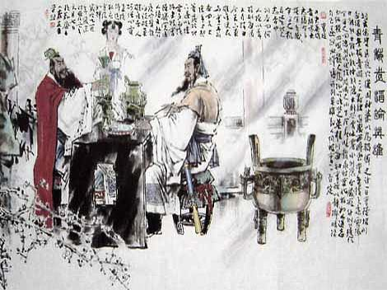

吟诗须饮酒

（俄罗斯）伊戈尔·布尔东诺夫

中国古典小说《三国演义》中有一段情节，写曹操与刘备饮酒论英雄的故事。曹操是挟天子以令诸侯的统帅与丞相，他的儿子曹丕逼宫篡位称帝建立了北方的魏，刘备后来成了西蜀的君主。曹操请刘备饮酒，为了试探刘备是不是真正的英雄，会不会跟他争夺天下的主宰权。
这段试探英雄的描写借助了温酒的细节。简单说吧，曹操指望刘备酒后吐真言，不料刘备早有提防。我从网上找到了一幅图画，不知画家是哪一位。画上写着：“青梅煮酒论英雄”。

后来我在网上又找到一幅中国画，是画家易阳2005年的作品。画的题目稍有不同：“把酒论英雄”，如果采用比较随意、不太准确的译法，意思大概是“对三国的想象”。
正是根据这幅画，我写了12首俳句。
并把这幅画图画变形做了12幅插图。
附带说，所有俳句都遵循5 — 7 — 5音节的格律。
请大家观赏，会有怎样的结果。

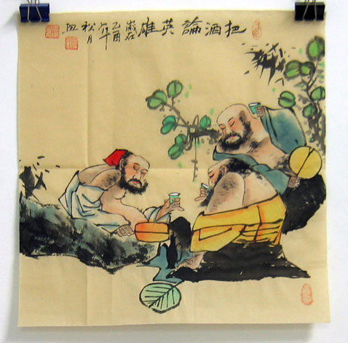
- 1

Стихи за вином...
Подражание древним.
Тоже ведь пили!

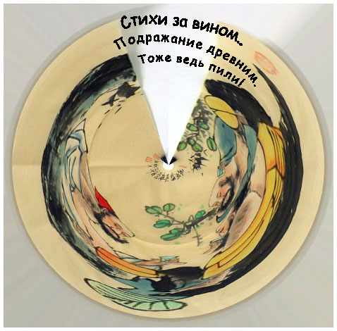

一

把酒须吟诗……
古代风尚应延续。
饮酒人人迷！

- 2

Стихи за вином…
Хризантема в бокале.
Все же закуска!

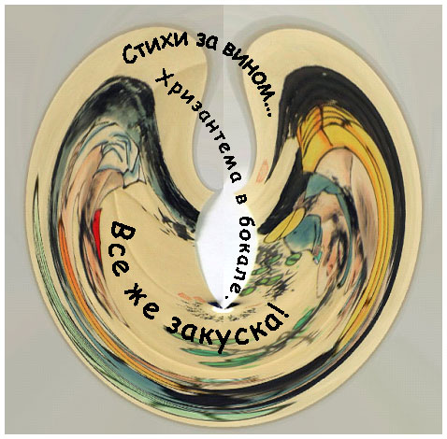

二

把酒须吟诗……
菊花泡在酒杯里。
有菜更可喜！

- 3

Стихи за вином...
Где же ты, любовь моя?
Опять трезвая…

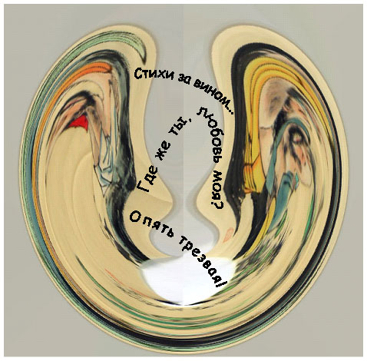

三

把酒须吟诗……
我的爱人在哪里？
头脑又清晰……

- 4

Стихи за вином...
Чокаюсь с древним поэтом
Почти на равных…

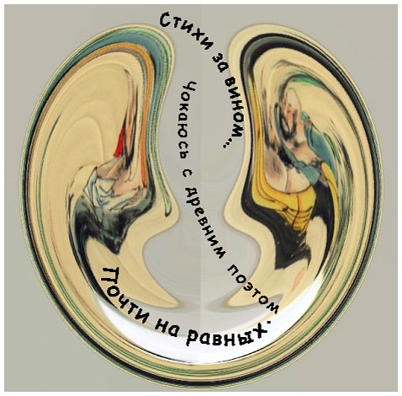

四

吟诗须饮酒……
陪古代诗人朋友
几乎是平手……

- 5

Стихи за вином...
Содрогаются горы!
Допьёшь — тишина…

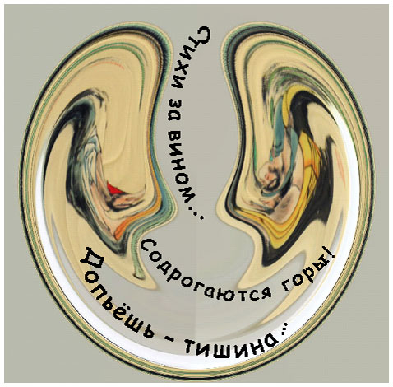

五

把酒须吟诗……
四周山岭在摇晃！
干杯无声响……

- 6

Стихи за вином...
Вместе радостно льются,
Вместе иссякнут…

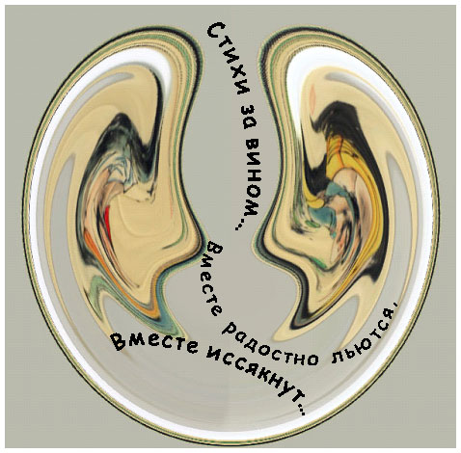

六

把酒须吟诗……
美酒流淌同欢畅，
万事皆可忘……

- 7

Стихи за вином...
За хорошим — хороши,
За плохим — плохи…

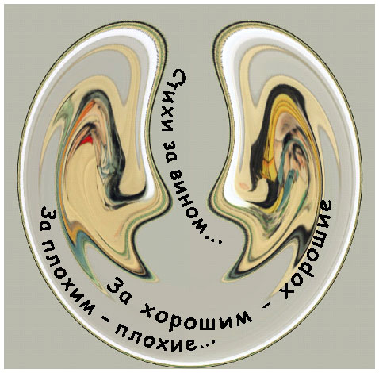

七

把酒须吟诗……
碰到美酒诗亦好，
酒次诗亦次……

- 8

Стихи за вином...
Так и вертятся рифмы
Зелёненькие…

八

把酒须吟诗……
诗韵委婉遂心愿，
韵律绿如蓝……

- 9

Стихи за вином…
В придорожной канаве.
Трезвый не знает!

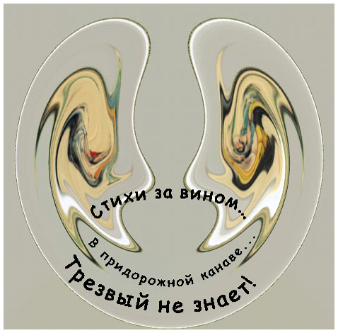

九

把酒须吟诗……
醉后卧倒大路边。
酣美人不知！

- 10

Стихи за вином...
На дружеской попойке
Так поэтичны!

十

把酒须吟诗……
奉陪友人须尽欢，
诗意留心间！

- 11

Стихи за вином...
До самой смерти, то есть
До самого дна!

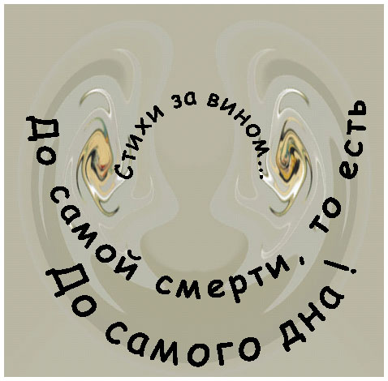

十一

吟诗必饮酒……
挚友至死心不变，
饮酒要喝干！

- 12

Стихи за вином...
Ну, а ты что, прозаик?
Водка да водка...

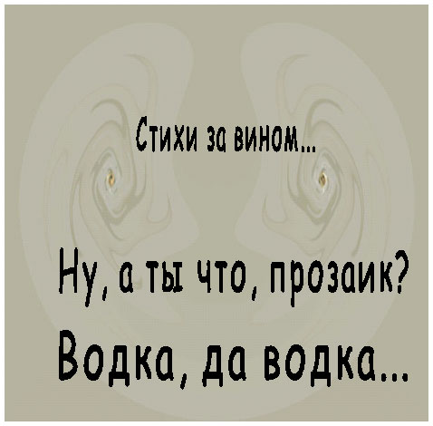

十二

吟诗须饮酒……
散文家，你怎么看？
白酒啊白酒……

- 13

Не ждите конца!
Разве могут иссякнуть
Стихи и вино?

13 октября 2006 — октябрь 2007 — 2021

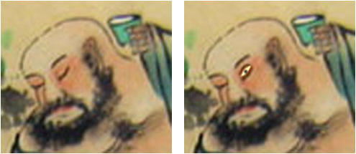

十三

不必等收场！
取之不尽如流水
诗酒岁月长！

2021，6，20谷羽译
2021，6，23修改。

- ОТЧЕГО БЕЛЕЮТ ТРАВЫ?

Опубликовано в Рефлект...куадусешщт #39

Отчего белеют травы?
Отчего вода темнеет?
И куда бегут так быстро
Крошечные человечки,
Что несут над головами
Листья клëна, листья дуба?

Лишь когда утихнет ветер,
Успокоятся как-будто...
Только вздрогнет лист кленовый,
Покачнëтся лист дубовый,
И ещë чернее станет
Почерневшая вода.

Отчего белеют травы?
Отчего звенят подошвы?
Где нашëл колючки ветер?
– Не рассказывай мне сказки...
Это просто скоро осень
Познакомится с зимою. –

Ну, конечно, дорогая,
Ты права: всего лишь осень.
Ты устала, дорогая,
Я возьму твой лист кленовый.
Нам осталось жить недолго,
Донесу уж как-нибудь...

31 октября 2007

- Я ТЕПЕРЬ НЕ ПИШУ О СМЕРТИ

Опубликовано в Рефлект...куадусешщт #39
Международный Союз писателей "Новый современник". "ЛАУРЕАТ" Журнал литературной элиты. 1. 2008

Я теперь не пишу о смерти,
Я теперь не пишу о любви.
Я пишу о дожде за дверью,
Я пишу о Луне в окне.

Смерть в моем поселилась доме:
Пьет мое пиво
И смотрит мой телевизор.
А любовь за моей спиной
Положила мне руки на плечи,
Что-то шепчет мне тихо в ухо.

Я бы вышел за дверь,
Но там дождь, дождь..
Я бы выбил окно,
Но там ночь, ночь...

ноябрь 2007

- ИЗМЕРЕНИЯ ВСЕЛЕННОЙ

Опубликовано в Рефлект...куадусешщт #39

Как видятся года и десятилетия,
японский садик жизни и рождения,
и смерти каменистая пустыня,
и времени ползущая змея
из пятого глухого измерения?

Среди травы, камней и старой пыли
прокладывают кабели Вселенной,
чтоб подключить к обзорному экрану,
где бесконечно долгий сериал
уныло смотрит мутными глазами
небритый и обкуренный божок.

А в пустоте шестого измерения,
свободной от бессмысленных вещей,
их сверху беспристрастно созерцает
влиятельная важная персона,
склонившаяся в долгом размышлении
над пятимерной шахматной доской.

Седьмое измерение очень мило:
в садах цветущих тихие дорожки,
гуляющие бледные создания,
высоки белокаменные стены,
и золотом сверкают купола.

В просторной трапезной
божественно и чинно
вкушают хлеб и пьют вино из кубка,
с любовью наблюдая, как играет
прелестное невинное дитя
забавной шестимерною игрушкой,
и тычет пальчиком в отверстия её.

Восьмое измерение пропустим:
здесь был пожарно недавно,
всё дотла сгорело.

В девятом измерении тоже пусто:
сейчас здесь ночь,
и слышен только храп
и чьё-то шумное тревожное сопение,
чему причиной стало сновидение,
кошмарное такое сновидение
в убогом восьмимерном исполнении
подобно тени на стене.

В десятом измерении только двое,
что пьют девятимерную текилу,
и спорят бесконечно и уныло,
пытаясь объяснить, как надо было
Вселенную творить из ничего,
чтоб не случилось всяких безобразий,
и вообще, чтоб было хорошо.

В одиннадцатом мрачном измерении
все померли - лежат в своих гробах.
Лишь ветер стелется по пслокому граниту,
цепляя чёрточки и завиточки
в десятимерных нарисованных крестах.
И больше ничего.

В двенадцатом весёлом измерении
уже двенадцать вечностей подряд
бушует сумасшедшая попойка,
все под столом довольные лежат
в одиннадцатимерном просветлении,
а может, затемнении, как сказать.

В тринадцатом: а, впрочем, всё уж ясно:
всё это мы могли бы испытать
в японском садике - пускай в миниатюре.
А всё-таки, ну что там - за пределом?

Там только пыль, такая красноватая,
что отшелушивается от змеиной кожи,
давно отброшенной,
и бесконечно долго оседает
в двумерной плоскости пустыни каменистой,
не знающей годов и десятилетий.
осень 2007

